Проект

|  |  |  |
| --- | --- | --- |
| Совет депутатов  муниципального образования  «Муниципальный округ Сюмсинский район Удмуртской Республики» |  | «Удмурт Элькунысь  Сюмси ёрос  муниципал округ»  муниципал кылдытэтысь  депутатъёслэн Кенешсы |

**РЕШЕНИЕ**

Принято

Советом депутатов муниципального образования

«Муниципальный округ Сюмсинский район

Удмуртской Республики» первого созыва \_\_ августа 2024 года

**Об итогах социально-экономического развития муниципального**

**образования «Муниципальный округ Сюмсинский район Удмуртской Республики» за первое полугодие 2024 года**

В соответствии с Уставом муниципального образования «Муниципальный округ Сюмсинский район Удмуртской Республики»,

Совет депутатов муниципального образования «Муниципальный округ Сюмсинский район Удмуртской Республики» РЕШИЛ:

Итоги социально-экономического развития муниципального образования «Муниципальный округ Сюмсинский район Удмуртской Республики» за первое полугодие 2024 года год принять к сведению (информация прилагается).

Председатель Сюмсинского

районного Совета депутатов А.Л.Пантюхин

с.Сюмси

\_\_ августа 2024 года

№ \_\_

Приложение

к решению Совета депутатов муниципального

образования «Муниципальный округ

Сюмсинский район Удмуртской Республики»

от \_\_ августа 2024 года № \_\_

**Итоги социально-экономического развития Сюмсинского района**

**за 1 полугодие 2024 года**

Численность постоянного населения по данным статистики на 1 января 2024 года составляет 9 970 человек, за 1 полугодие 2024 года: родилось 24, умерло -90, за пять месяцев 2024 года выбыло – 108 человек, прибыло – 33, численность населения на начало июля 2024 года составила 9829 человек.

Количество организаций, учтённых в Статрегистре на начало июля 2024года - 116 (2023-125), 38 (2023-36) микро предприятий, 8 (2023 – 8) малых предприятий и 547 (2023- 294) индивидуальных предпринимателя. Самозанятых – 625.

Поступление налогов и других обязательных платежей в консолидированный местный бюджет за 1 полугодие 2024 год (тыс. руб.), нарастающим итогом:

|  |  |  |  |
| --- | --- | --- | --- |
| **ПОКАЗАТЕЛИ** | **2023 год** | **2024 год** | |
|  | **Исполнено за1 полугодие 2023 год** | **Утверждено решением о бюджете на 2024 год (уточненный план)** | **Исполнено за 1 полугодие 2024 год** |
| **ДОХОДЫ** | **309458,5** | **723493,5** | **360355,3** |
| **НАЛОГОВЫЕ и НЕНАЛОГОВЫЕ ДОХОДЫ** | **56418,1** | **138388,0** | **90243,0** |
| **НАЛОГОВЫЕ ДОХОДЫ** | **52347,9** | **157577,2** | **84308,8** |
| Налог на доходы физических лиц | 37686,8 | 108824,0 | 54233,7 |
| Акцизы на нефтепродукты | 10275,6 | 19286,0 | 10089,8 |
| УСН | 353,2 | 17562,2 | 15397,1 |
| ЕСХН | 301,8 | 302,0 | 411,1 |
| Патент | 1254,4 | 1803,0 | 1776,4 |
| Налог на имущество физических лиц | 119,3 | 2798,0 | 331,3 |
| Земельный налог | 1915,2 | 5984,0 | 1432,8 |
| Госпошлина | 436,8 | 1018,0 | 636,3 |
| **НЕНАЛОГОВЫЕ ДОХОДЫ** | **4070,2** | **12103,8** | **5934,2** |
| Доходы от использования имущества, находящегося в муниципальной собственности | 1293,9 | 4530,0 | 1528,0 |
| Плата за негативное воздействие на окружающую среду | 19,4 | 22,0 | 31,2 |
| Штрафы, санкции, возмещение ущерба | 295,5 | 619,0 | 197,4 |
| Прочие неналоговые доходы | 2461,7 | 6932,8 | 4177,6 |
| **БЕЗВОЗМЕЗДНЫЕ ПОСТУПЛЕНИЯ ОТ ДРУГИХ БЮДЖЕТОВ БЮДЖЕТНОЙ СИСТЕМЫ РФ** | **253040,4** | **553812,5** | **270112,2** |
| Прочие безвозмездные поступления | -0,1 |  |  |
| Возврат остатков прошлых лет (со знаком "-") | -5590,7 |  | -1543,3 |
| Расходы | 701738,8 | 743189,2 | 355434,8 |
| Дефицит (+профицит) | **-5212,5** | **-19695,7** | **4920,5** |

Доходы за 1 полугодие 2024 года по сравнению с предыдущим годом увеличились на 16,4 % и составили 360 млн. 355 тыс. руб.

За 1 полугодие 2024 года в местный бюджет поступило налогов 84 млн.309 тыс. руб., в 1 полугодии 2023 года - 52 млн. 349 тыс.руб., в сравнении с прошлым годом поступлений больше на 61 %.

Налоговых и неналоговых доходов получено 90 млн. 243 тыс. руб. Их доля в общей сумме доходов составила 25,0 % (за 1 полугодие 2023 года – 20,9 %). Недостаток средств восполнился из республиканского бюджета в размере 270 млн. 112 тыс. руб. (за 1 полугодие 2023 года – 253 млн. 040 тыс. руб.), это на 6,7 % больше, чем в прошлом году.

Фактические расходы бюджета увеличились на 9,6 % по сравнению с 1 полугодием 2023 года и составили 355 млн.435 тыс. руб.

**Сотовая связь на территории Сюмсинского района**

По итогам всероссийского голосования за подключение к мобильному интернету деревень и сёл с населением от 100 до 500 человек, проводимым Минцифрой России в 2024 году в д.Правые Гайны установят вышку связи. Оператором радиоподвижной связи будет ООО «Т2-Мобайл» и ПАО «Ростелеком». Радиус покрытия голосовой связью (2G) 30-40 км, высокоскоростным интернетом 1 (4G) 10-12 км.

**Промышленность**

По данным статистики за шесть месяцев 2024 года отгружено товаров собственного производства по крупным и средним предприятиям 149,1 млн. руб.,темп роста составил 113,6 % (аналогичный период прошлого года– 131,2 млн. руб.).

На сегодняшний день расчётная лесосека по району составляет 269,222 тыс. кбм., в т.ч. при рубке спелых и перестойных лесных насаждений  –250,737тыс. кбм., по рубкам ухода за лесами – 16,960 тыс. кбм.

За 1-ое полугодие 2024 год заготовлено древесины при рубке спелых и перестойных лесных насаждений 94,651 тыс. кбм., в том числе:

- арендаторами 91,324 тыс. кбм.;

- на собственные нужды гражданам 2,349 тыс. кбм.;

- по госконтракту0 тыс. кбм.;

- по аукциону 0,978 тыс. кбм.

По рубкам ухода заготовлено 5,639 тыс. кбм. (в том числе ликвидной4,614 тыс. кбм.). По прочим рубкам заготовлено 0,182 тыс. кбм.

Всего с начала года по лесничеству заготовлено  99,447 тыс. кбм., что составляет 36,9 %  к  допустимой расчетной лесосеке, а за аналогичный период прошлого года общая заготовка древесины составляла 66,264 тыс. кбм.

В течение полугода выполнялся основной комплекс мероприятий по охране, защите и воспроизводству лесов в объемах, предусмотренных Лесным планом Удмуртской Республики на 2024 год - отвод и таксация лесосек 1813,53га, лесовосстановление  - 368,62 га,  уход за лесными культурами – 481,41га, подготовка почвы под лесные культуры 2025 г – 0 га.

**Инвестиционные проекты**

За первый квартал 2024 года по данным статистики инвестиции в основной капитал по организациям, не относящимся к субъектам малого предпринимательства, составили 12,61 млн. руб., за аналогичный период прошлого года– 3,95 млн. руб., темп роста 319 %. Объем инвестиций без учета бюджетных средств за 1 квартал 2024 года –11,18 млн. руб., за аналогичный период прошлого года – 3,36 млн. рублей.

Продолжается реализация приоритетного инвестиционного проекта в области освоения лесов «Модернизация деревообрабатывающего производства в Сюмсинском районе Удмуртской Республики». Всего с начала реализации проекта привлечено инвестиций493,4 млн. руб., налоговые отчисления во все бюджеты составили 229,5 млн. руб. Всего с начала реализации инвестиционного проекта приобретено и введено в действие 43пиролизные установки, продолжается строительство площадок подпиролизные установки. Приобретена линия лесопиления, линия фасовки угля. Продолжаются вложения в инфраструктуру производственной площадки на ст. Сюрек.

На территории района открылось в 2023 году предприятие ООО «Специальный технологический транспорт», на базе этого предприятия начата реализация инвестиционного проекта «Открытие предприятия по оказанию транспортных услуг». Период реализации 2023-2024 годы. Объем инвестиций за весь период реализации проекта 200 млн.руб., объем инвестиций на 1 полугодие 2024 год вложено инвестиций в объеме 10 млн.рублей. В период реализации инвестиционного проекта планируется открыть 40 рабочих мест, 20 рабочих мест создано в 2023 году. За первое полугодие 2024 года создано 3 рабочих места.

На базе предприятия ООО «Витамикс» реализуется два инвестиционного проекта:

1. Выращивание плодово-ягодных культур, период реализации 2023-2025 годы, объем инвестиций 21 млн.руб., создание 10 рабочих мест. Фактическое исполнение за 1 полугодие 2024 года – инвестиции 2млн.руб., рабочие места 2 ед., налоговые поступления в консолидируемый бюджет УР и бюджет МО - 0,2млн.руб.
2. Производство по переработке плодово - ягодных культур, период реализации2023-2026 годы, объем инвестиций60 млн.руб., создание 20 рабочих мест. За первое полугодие 2024 года вложено в развитие бизнеса 1,5 млн.руб.

Инвестиционный проект «Открытие предприятия по ремонту и изготовлению нефтепромыслового оборудования» на базе ИП Машковцев С.В. Период реализации инвестиционного проекта 2023-2026. Объем инвестиций – 60 млн.руб., новые рабочие места – 20, налоговые поступления в консолидированный бюджет и бюджет МО - 8,06 млн.руб. Фактическое исполнение с начала реализации инвестиционного проекта - 23млн.руб. инвестиций, создано 5 рабочих мест, налоговые отчисления 2,06млн.руб.

Еще один инвестор ООО «АМГРУПП Сюмсинский мясокомбинат» и его инвестиционные проекты:

1. «Запуск цеха по производству крупнокусковых полуфабрикатов, 2023-2024 годы. На сегодняшний день вложено 4,4млн.рублей в ремонт цеха- монтаж кровли цеха, в цехе обвалки сделан пол, установлены двери, приобретено холодильное оборудование. Создано 1 рабочее место.
2. Реконструкция зоны отгрузки, период реализации 2024 год, сумма инвестиций 12 млн.руб.

Произведена реконструкция зоны отгрузки – 360 кв.м, забетонирован пол на сумму 7,3 млн.руб. Планируется приобретение холодильного оборудования.

Инвестиционный проект в сфере туризма «Развитие территории д.Пумси, база активного отдыха, инвесторы ИП Малых К.В. и ООО «ТК Энергия», клуб активного отдыха «Ижсплав». Период реализации 2023-2024 годы, запланировано объем инвестиций 800 тыс. руб., на сегодняшний день вложено 1650 тыс.руб., обустройство площадок под кэмпинг, разрабатываются новые маршруты, установлен хозяйственный блок, проведен временный трубопровод для бытовых целей. Строится дом администратора.

**Развитие агропромышленного комплекса**

Агропромышленный комплекс района представляют сельскохозяйственные организации, крестьянские (фермерские) хозяйства и личные подсобные хозяйства населения.

Посевная площадь во всех категориях хозяйств по итогам посевных работ 2024 года согласно отчета 1 – фермер составила 9 740га, в том числе зерновых –4275 га, в сельскохозяйственных организациях и КФХ – 9062 га и 4275 га соответственно. Поголовье КРС на 01.07.2024 г. во всех категориях хозяйств составило 2894 головы, в том числе коров 1008 голов, в сельскохозяйственных организациях и КФХ – 2684головы и 936 голов соответственно.

По итогам 6 месяцев 2024 года сельскохозяйственные организации КФХ района надоили 3741 кг молока от одной коровы, в 2023 году – 3626 кг, прибавка составила 115 кг. Наибольших надоев добились в СПК «Борец» - 4602 кг и Коопхозе «Труд» - 3 994 кг от одной коровы. Валовой надой составил 3501 тонна, что на 147 тонн больше аналогичного периода 2023 года. Больше всех надоили: колхоз «Нива» - 1165 тонн и СПК «Правда» - 1 016 тонн.

За 6 месяцев этого года сельскохозяйственными организациями КФХ реализовано 3077 тонн молока, что больше уровня прошлого года на 69 тонн. Высшим сортом сдано 89 % реализованного молока.

По состоянию на 1 июля текущего года все хозяйства района приступили к заготовке кормов.

Средняя заработная плата в хозяйствах района по итогам полугодия составила 37 786рублей, рост относительно аналогичного периода прошлого года – 17 %. Среднесписочная численность работающих на 01.07.2024г. – 142 человека, в 2023 году – 169 человек.

С начала 2024 года, хозяйствами района приобретено 6 единиц новой техники:

- в СПК«Борец» приобрели: трактор YTOX1304; каток КШКУ-6; загрузчик сеялок;

- в колхозе «Нива»: автомобиль Газель Бизнес; разбрасыватель минеральных удобрений;

- в Коопхозе «Труд» дисковую борону БД 5\*3П.

Сельскохозяйственными организациями и КФХ за 1 полугодие этого года получено государственной поддержки в размере 4,523млн. руб., в прошлом году за этот период было получено 3,511млн. руб.

**Развитие малого и среднего предпринимательства:**

Количество субъектов предпринимательства на 1 июля 2024 года – 568 (на 01.01.2024 -464).За 1 полугодие в реестр включено. За 1 полугодие в реестр включены 151 предприниматель, в том числе 107 из других регионов, 4 ЮЛ, в том числе 2 ЮЛ перерегистрировались из других регионов. Бюджетный эффект от привлечения новый организаций и предпринимателей за 1 полугодие 2024 года – 15,1 млн.рублей (по данным Министерства финансов и налоговой инспекции).

Самозанятых – на 5 июля 2024 года –625(на 01.01.2024 – 540), темп роста составил 115,7 %. Больше на 162самозанятых аналогичного периода прошлого года.

31 января состоялся Совет по поддержке предпринимательства и развитию конкуренции при Главе муниципального образования. На заседании утвердили Доклад о состоянии и развитии конкуренции на территории района за 2023 год, поговорили о роли малого бизнеса в развитии туризма, о грантах и других источниках привлечения средств для запуска и развития бизнеса, о выпуске фотоальбома «Семейный бизнес Сюмсинского района» в рамках объявленного Года семьи в РФ, об участии хозяйствующих субъектов в проектах местных инициатив в 2024 году. Представили предложения по участию в мероприятиях к 95-летию района.

Предприниматели и самозанятые Сюмсинского района участвуют в семинарах, организованных АНО «Корпорация развития УР»: самозанятые и желающими ими стать из Сюмсинского района побывали на семинаре «Как составить бизнес-план и получить от государства 350 тыс.руб. на развитие своего дела» в пос.Ува 16 февраля. Семинар провела Спикер - Ольга Стяжкина, руководитель Республиканского Бизнес Инкубатора, сертифицированный тренер Корпорации МСП, количество участников –8чел.

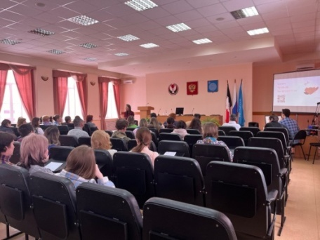

21февраля  - про Мошенничество и личную финансовую безопасность рассказал для жителей пожилого возраста Сюмсинского района Шпилевой Алексей Вячеславович, главный экономист экономического отдела Отделения-НБ Удмуртская Республика, количество участников – 50 чел.

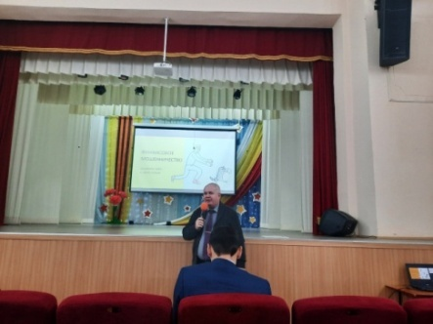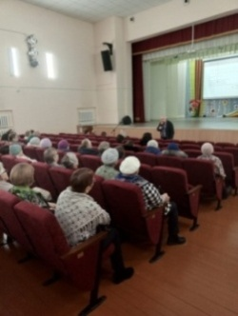

27 февраля состоялся Совет по инвестиционной деятельности, в котором приняли участие руководители предприятий, реализующие инвестиционные проекты на территории района.  
В заседание Совета принял участие онлайн Трубачев Алексей - ведущий специалист отдела по сопровождению инвестиционных проектов [Корпорация развития Удмуртии/Мой бизнес](https://vk.com/investinudmurtia), рассказал про Алгоритмы по техническим присоединениям к инфраструктуре для инвесторов.  
 Также затронули вопросы:

- Об участии бизнеса в социальных проектах, поддержка местных инициатив  
 - О плане инвестиционного развития Сюмсинского района на 2024 год  
 - Реализация инвестиционных проектов в муниципальном образовании по итогам 2023 и планы на 2024 год.

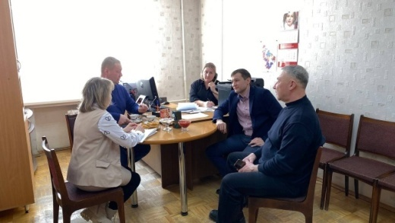

21 марта с участием Главы района Павла Петровича Кудрявцева состоялся Совет по туризму. Обсудили дальнейшую работу Совета, приняли решение о разработке муниципальной программы «Развитие туризма в Сюмсинском районе». Индивидуальный предприниматель Алексей Максимов поделился своими эмоциями о начале обучения на четвертом потоке «Бизнес-акселератор. Туризм» рассказал о планах развития [Семейная Эко-ферма"Родники"](https://vk.com/kfhrodniki).Об участии команды от района в образовательном семинаре проекта «Удмуртия БезГраничная» и региональной субсидии на поддержку развития туризма рассказала Ольга Медведева, начальник отдела культуры и туризма.

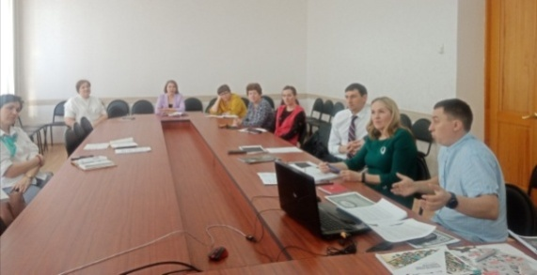

25 марта - в Сюмсинском техникуме лесного и сельского хозяйства преподаватель Центр финансового просвещения УР Мосягин Сергей Юрьевич со студентами провел обучение по финансовой грамотности. Повышение финансовой грамотности способствует улучшению материального благополучия гражданина, что является важным фактором стабильности и благополучия общества. Это не только вопрос личной финансовой безопасности граждан, но и важный фактор экономического развития, как на региональном, так и на общефедеральном уровне. Количество участников –22 чел.

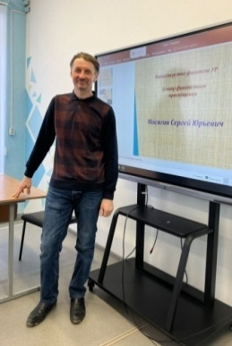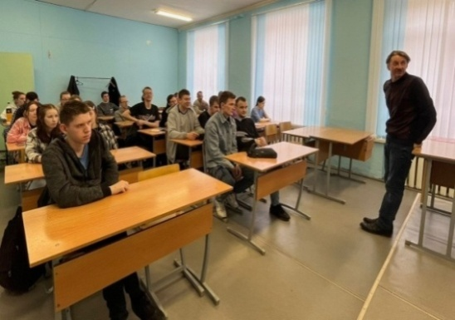

25 марта состоялся семинар с участием [Центр финансового просвещения УР](https://vk.com/finansy.v.poryadke) и Елены Вербицкой. Также на встрече своим опытом ведения бизнеса поделились Иван Чернышев, занимается банными вениками и травами в с. Красногорье. А самозанятый Одинцов Александр, делает деревянные пазлы.

Целевая аудитория: взрослое трудоспособное население, в том числе самозанятые, индивидуальные предприниматели. Количество участников – 17 чел.

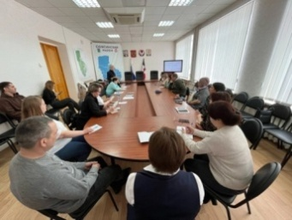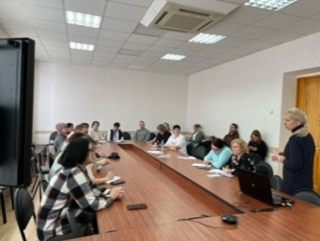

12 апреля состоялась встреча с предпринимателями, самозанятыми, сельскохозяйственными организациями, будущими предпринимателями района. На встрече были рассмотрены следующие вопросы:

- Об институте уполномоченного по защите прав предпринимателей УР, задачи на предстоящий период рассказал Овчинников Олег Павлович, уполномоченный по защите прав предпринимателей УР;

- с итогами по бизнесу Сюмсинского района за 2023 год познакомил Кудрявцев Павел Петрович, глава района;

- о Мерах поддержки бизнеса Удмуртской Республики, рассказал Братухин Алексей Владимирович, заместитель министра экономики УР;

- О Мерах поддержки АНО «Корпорация развития УР» познакомила Румянцева Снежана Олеговна, заместитель руководителя АНО «Корпорация развития УР»;

- о Государственной поддержке малых форм хозяйствования рассказал Чирков Антон Анатольевич, заместитель директора АНО «Центр компетенций в сфере сельскохозяйственной кооперации и поддержки фермеров в УР»;

- С мерами финансовой поддержки субъектов малого и среднего предпринимательства УР и самозанятых ознакомил Вьюгов Алексей Маратович, генеральный директор Микрокредитной компании Удмуртский фонд развития предпринимательства. На совещании приняли участие -24 чел.

После совещания приглашенные гости посетили ООО «Витамикс» в с. Кильмезь, руководитель [Машковцев Сергей Владимирович](https://vk.com/id286064392). Деятельность организации связана с продуктами глубокой заморозки, в первую очередь - ягодами. С 2022 года предприятие осуществляет посадку собственных плантаций черной смородины.

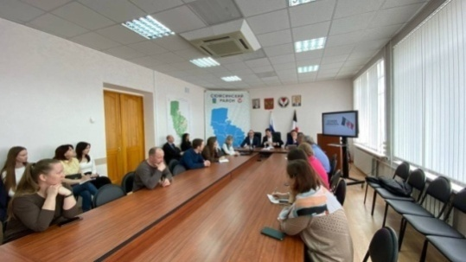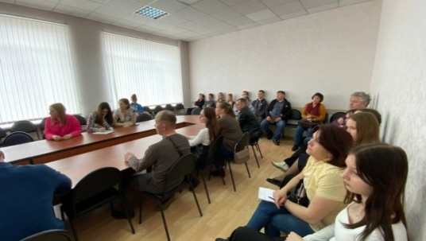

24 апреля Глава муниципального образования [Павел Кудрявцев](https://vk.com/id74018046), заместитель главы Администрации района Наталия Семилит и индивидуальный предприниматель [Сергей Машковцев](https://vk.com/id286064392) приняли участие в республиканском мероприятии «Открытый диалог с бизнесом» с участием генерального директора АО «Корпорации МСП» Александром Игоревичем Исаевичем.  
Александр Игоревич рассказал о программах льготного кредитования субъектов МСП, о возможностях Цифровой платформы [МСП.РФ](https://vk.com/away.php?to=http%3A%2F%2F%CC%D1%CF.%D0%D4&post=-160827040_4550&cc_key=&track_code=) (кто еще не зарегистрировался на данной платформе, сделайте это, все подробности кредитования и другие сервисы вы найдете на данной платформе).Участники задали интересующие вопросы, кто-то поделился опытом получения мер поддержки Корпорации.

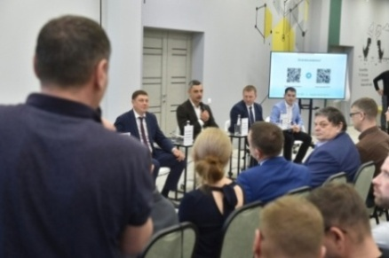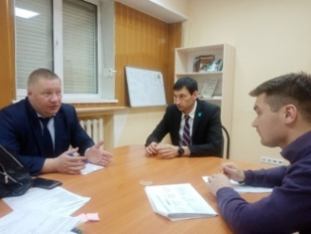

7 мая состоялось онлайн-совещание со специалистами, ответственными за охрану труда в организациях и учреждениях Сюмсинского района, посвященное всемирному Дню охраны труда через платформу Яндекс Телемост.

21 мая [Алексей Максимов](https://vk.com/alexeimaksimoff), предприниматель Сюмсинского района, стал участником в четвертом Бизнес-акселераторе. За 2,5 месяца представители турбизнеса со всей Удмуртии, прокачивали свои проекты под руководством опытных наставников.

8 июня Труженики сельскохозяйственного производства Сюмсинского района торжественно отметили народный праздник «ГыронБыдтон». Мероприятие прошло у Пумсинского моста, который является излюбленным местом для туристов и местных жителей. Состоялась церемония награждения лучших работников. В ходе торжества были подведены итоги весенне-полевых работ 2024 года.

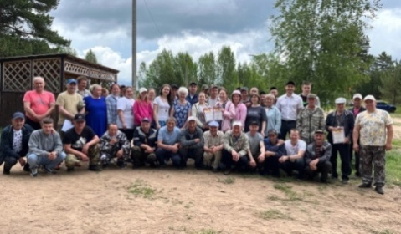

25 июня Предпринимательница села Сюмси в составе делегации от Сюмсинского района приняла участие во втором Республиканском женском форуме «Женщина. Развитие. Успех»

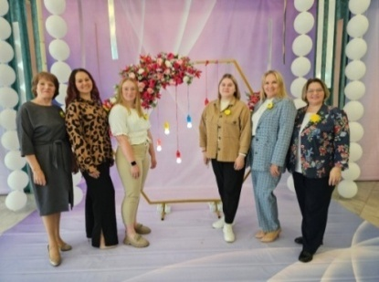

28 июня в день молодёжи представители бизнеса приняли участие в работе площадки ✨ВМЕСТЕ СО СВОИМДЕЛОМ. ИП [Николай Мозолин](https://vk.com/n.mozolin64) провёл мастер класс по плетению кашпо ротангом, у [Наталии Стрелковой](https://vk.com/n.strelkova2020) (самозанятой) учились изготавливать брелок из уф-смолы,  
[Ринат Гарифов](https://vk.com/id118833431) (самозанятый), показал и рассказал о питбайках и как подобрать экипировку.

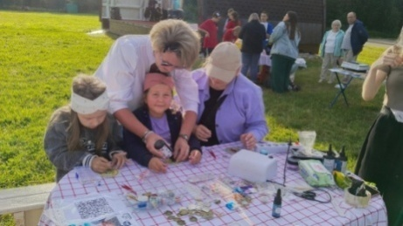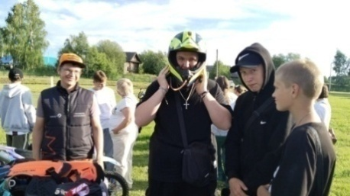

Сотрудниками экономического блока оказываются устные консультации представителям бизнеса по интересующим вопросам.

За 1 полугодие 2024 года предпринимателями района подано 2 заявки на общую сумму 5,5 млн.рублей в Микрокредитную компанию Удмуртский фонд развития предпринимательства(1 микрозайм на сумму 3,4 млн.руб. выдали 08.07.2024 г.).

АНО «Корпорацией развития УР» за истекший период консультационной поддержкой воспользовались-8 представителей бизнеса, образовательной поддержкой – 14, в том числе: 6 индивидуальных предпринимателей, 4 юридических лица, 12 «самозанятых».

Поступление налоговых доходов от субъектов МСП в бюджет муниципального образования (совокупный налог) за 1 полугодие 2024 года – 17,58 млн. руб. За аналогичный период прошлого года – 1,91 млн.руб.

Публикуется информация для предпринимателей и самозанятых в новостной ленте официального сайта МО. Ведётся группа в социальной сети ВКонтакте Экономика#Бизнес#Сюмси<https://vk.com/public160827040>

Планы до конца 2024:

- проведение консультационного дня для предпринимателей и самозанятых совместно с сотрудниками Корпорации развития УР – октябрь-ноябрь;

- проведение семинара «Изменения в налоговом законодательстве» совместно с сотрудниками Корпорации развития УР – декабрь 2024.

- Совет по инвестиционной деятельности;

- Совет по предпринимательской деятельности;

- Совет по туризму;

- День работников сельского хозяйства

**Характеристика туристической отрасли**

Показатели муниципального образования по состоянию на 01.07.2024 г.:

* Общий объём туристического потока– 1492 чел.
* Количество функционирующих коллективных средств размещения – 3 ед.

***I.*** *Общая характеристика муниципального образования с особенностями туристической привлекательности.*

Сюмсинский район находится в западной части Удмуртской Республики, граничит с Увинским, Селтинским, Вавожским районами и Кировской областью.

Площадь района составляет 1782 кв. км, из которых 70 % покрыто лесами. Рельеф района равнинный, слабо волнистый. Данный рельеф и ландшафт сформирован под действием различных факторов: ледникового периода /Бабьинские горы/, атмосферных и текучих вод, внутренних сил земли. Талые воды ледника отложили много песка, который и покрыл территорию района.

В районе около 114 рек и речушек, крупная из них — Кильмезь, левый приток Вятки. Протяженность Кильмези 270 км, по району — 65 км.

Образовался район 15 июля 1929 года. Районный центр — село Сюмси.

Большинство селений района были основаны в 18–19 веках, а некоторые даже в ХХ веке. Исключение составляет, пожалуй, только село Сюмси. Как пишет М. Г. Атаманов в «Истории Удмуртии в географических названиях» Сюмси старше всяких переписей! А ведь самая первая перепись, которая известна, проводилась в 1615 году.

О значении слова «Сюмси» в свое время было много предположений, но сейчас все сошлись в том, что «сюм» — это залив, затон, а «си» — река, водный источник. Дословно Сюмси — река, вытекающая из залива (М. Г. Атаманов, 1997 г.). Применительно к населенному пункту это будет означать, что он стоит в месте, где река вытекает из залива.

Основной особенностью туристической привлекательности являются богатые лесосырьевые ресурсы (грибы, ягоды, лечебные травы, веники), которые мало в каких районах Удмуртии встретишь.

Село Сюмси можно смело позиционировать как ягодную столицу Удмуртии. С 2018 года в Сюмсинском районе проходит межрайонный событийный фестиваль «Узы-Боры» (а с 2023 года ему присвоен статус республиканского), который направлен на  сохранение  и развитие народного творчества народов Удмуртии, возрождение  национальных  кулинарных традиций, демонстрация полезных свойств, богатства и разнообразия ягод, лекарственных растений, произрастающих на территории района.

Привлекает туристов река Кильмезь (сплавы, подвесной мост) — приток р. Вятки. Длина реки 270 км. Площадь бассейна — 17240 кв.км. По территории Удмуртии Кильмезь проходит своим верх­ним и средним течением на протяжении 195 км, 47 из которых - по территории Сюмсинского района. Река имеет общее направление течения юго-западное, впадает в Вятку на территории Кировской области.

***II****.Основные туристические объекты и точки притяжения, расположенные на территории муниципального образования (с указанием адреса).*

Объекты:

-Дом лесопромышленника А.М. Долбежева (МБОУ ДО «Сюмсинский ДДТ»)

-Лавка Ф.П. Цывилицына (магазин Дежурный)

-Лавка «на погребах» купца Я.Е. Шмыкова (Магазин «Подарки»)

- Памятник Радищеву А.Н.

- Монументальный комплекс «Они сражались за Родину»

- Храм Казанской иконы Божией Матери с. Сюмси

- Национально-культурный центр д.Васькино

- Музей-сад под открытым небом М.В. Абашева (д.Васькино)

- Родник «Тарасшур» (с.Зон)

- Семейный этномузей «одворица тети Гали»

- Бабьинскиеугоры

- Пумсинскийподвесной мост.

***III****. Действующие туристические маршруты и программы приема (количество, тематика маршрутов).*

На территории Сюмсинского района действуют следующие туристических маршрутов:

1) «Колядки в русской деревне»  Этно-тур по деревне Васькино (Культурно-познавательный, зимний)

Встреча гостей на Васькинской горе с величальной встречей по русскому обычаю, с хлебом-солью. Каждому гостю – особый гадальный пирожок – на счастье, удачу, здоровье!

Пешеходная экскурсия по деревне, катание на санях, посещение местного родника с вкусной, целебной, чистой водой, которая издавна давала людям живительную силу. Знакомство с традициями Рождества: «святки», «ряженые», «коляда и колядки», «гадания». Весёлая интерактивная анимационная  программа «Коляда, Коляда, накануне Рождества!». Дегустация блюд из русской печи. Мастер-класс по изготовлению лепёшек в русской  печи и  кукол-оберегов в Национально - культурном центре.

2) Сплав по реке Кильмезь(Спортивный водный маршрут, май - сентябрь)

Достопримечательность на реке Кильмезь – знаменитый подвесной мост в д. Пумси, с которого и начинается весь маршрут. Рядом с навесным мостом на берегу реки установлены: туалеты, беседка под навесом со столами и скамейками, определено и установлено место под кострище.

Вторую ночь путешественники проводят на туристической стоянке около Сюмсей. Там установлены: туалеты, беседка под навесом со столами и скамейками, определено и установлено место под кострище.

Заканчивается маршрут на третий день в районе деревни Удмуртские Вишорки. Там гостям по заблаговременной договоренности будут предложены товары собственного производства местных фермеров, травы, веники и сувениры. По желанию дополнительные услуги.

**3**)«Путешествие по земле Сюмсинской» (автобусный экскурсионный маршрут, круглогодичный)

         В ходе маршрута гостей ждет:

- обзорная экскурсия по селу Сюмси;

- посещение дома лесопромышленника А.М. Долбежева;

- знакомство с Бабьинскими угорами (деревня Русская Бабья);

- посещение самобытного сада ветерана ВОВ, поэта, скульптора М.В.Абашева (д. Васькино);

- посещение Васькинского национально-культурного центра;

- дегустация блюд русской кухни;

- мастер-класс по изготовлению кукол-оберегов.

4)**«**В гости к Тэлькузё»

В ходе маршрута гостей ждет:

- экскурсия по историческим местам самого старинного села Зон;

- встреча с хозяином леса - Тэлькузё, знакомство с его владениями;

- посещение семейного этномузея «Одворицу тети Гали», в котором хозяйка хранит старинные реликвии;

- развлекательная программа с участием Чашканыл (лесная волшебница) и ансамбля «Мылкыд»;  
- дегустация традиционных национальных удмуртских блюд.

5)Фестиваль «Узы-Боры» (событийный культурно-познавательный, июль)

 Фестиваль народного творчества направлен на  сохранение  и развитие народного творчества народов Удмуртии, возрождение  национальных  кулинарных традиций, демонстрация полезных свойств, богатства и разнообразия ягод, лекарственных растений, произрастающих на территории района.

6) Фестиваль  «Лымымульы**»**  (событийный культурно-познавательный, январь)

Зимний ягодный фестиваль. Театрализованное народное гуляние с различными конкурсными площадками и забавами, выставкой-ярмаркой ДПИ и кулинарных изделий.

7) Сюмси - село торговое (экскурсионный культурно-познавательный, круглогодичный) Театрализованная экскурсия отправит в увлекательное путешествие в прошлое и познакомит с жизнью деловых людей 19 в. села Сюмси. Вспомним, что представляло собой купечество, и проникнемся духом того времени. Побываем на импровизированной ярмарке и познакомимся с необходимыми предметами торга - аршином и безменом. Вас ждут весёлые забавы, игры и хорошее настроение.

8) Окунись в роднике народных традиций (культурно-познавательный, круглогодичный) Экскурсия по д.Васькино, посещение музея-сада М.В.Абашева, показ обрядов на роднике, экскурсия по русской избе "Бабий кут", дегустация русских лепёшек, мастер-классы, фотосесии.

***IV****. Перечень действующих коллективных средств размещения на территории муниципального образования.*

1. Гостиница «Полар»
2. МАУ Орловский детский санаторий «Березка»
3. База – отдыха «РодНИК»

***V****. Событийный туризм.*

ТОП-5 наиболее популярных событийных мероприятий, проведенных на территории муниципального образования в период 2018-2024 гг. (с указанием количества туристов)

|  |  |  |  |  |  |  |  |
| --- | --- | --- | --- | --- | --- | --- | --- |
|  | 2018 | 2019 | 2020 | 2021 | 2022 | 2023 | 2024  (на 01.07) |
| 1. | Открытый межрайонный фестиваль-конкурс "Узы-боры"  (200 чел.) | Открытый межрайонный фестиваль-конкурс "Узы-боры" (300 чел.) | Зимний ягодный фестиваль «Лымымульы»  (110 чел.) | Межрайонный инклюзивный фестиваль-конкурс «Таланты без границ» (онлайн формат) | Открытый межрайонный фестиваль-конкурс "Узы-боры"  (500 чел.) | Республиканская масленица «Масленица идёт – блины да ягоды несёт!»  (1000 чел.) | Зимний ягодный фестиваль «Лымымульы»  (100 чел.) |
| 2. | Межрайонный инклюзивный фестиваль-конкурс «Таланты без границ»  (70 чел.) | Межрайонный инклюзивный фестиваль-конкурс «Таланты без границ»  (80 чел.) | Театрализованное народное гулянье «Ягодная Масленица»  (80 чел.) |  | Зимний ягодный фестиваль «Лымымульы» (250 чел.) | «Люблю тебя, моя Россия!» (300 чел.) | Театрализованная концертная программа Как Масленица и Пост Весну встречали»  (500 чел) |
| 3. |  |  | Межрайонный инклюзивный фестиваль-конкурс «Таланты без границ» (онлайн формат) |  | Межрайонный инклюзивный фестиваль-конкурс «Таланты без границ» (102 чел.) | Республиканский фестиваль-конкурс «Узы-Боры»  (3000 чел) |  |

***VI.*** *Проекты в сфере туризма, реализованные на территории муниципального образования в период с 2018 по май 2024 гг.*

|  |  |  |  |  |
| --- | --- | --- | --- | --- |
| Наименование проекта | Описание | Источники и объем финансирования | Текущий статус | Год реализации |
| «Путешествие по земле Сюмсинской» | Проект направлен на Формирование конкурентоспособного туристического продукта.  Обзорная экскурсия предполагает посещение Национально – культурного центра, объединившего интересы представителей всех национальностей, проживающих на территории района. Гостей встретят в народных традициях, а также угощения, развлечения и проведение мастер-классов по изготовлению кукол- оберегов. Никого не оставит равнодушным сад М.В.Абашева- ветерана Великой Отечественной войны, поэта и скульптора, пчеловода и садовода, плотника и шорника. Его имя известно не только в районе, но и за его пределами | Бюджет УР  653000 руб. | реализован | 2018 |
| Обустройство родника с установкой купели в д. Васькино | Создание эстетического и культурного образа деревни Васькино. Создание места для крещенских купаний. | Бюджет УР  225 000 руб., собственные средства - 125 000 руб. | реализован | 2019 |
| И к селу и к городу | Создание в Сюмсинском районе Удмуртской Республики качественных неформально-образовательных условий по сохранению и репрезентации локальной истории села. | Бюджет УР 67 500 руб., собственные средства 34 500 руб. | реализован | 2021 |
| «Краеведческая лаборатория Штрихи истории» | Проект направлен на**создание в Сюмсинском районе Удмуртской Республики качественных неформально-образовательных условий по сохранению и репрезентации локальной истории села.** | Бюджет УР 290000 руб., собственные средства 28000 руб. | реализован | 2022 |

***VII.*** *Проекты в сфере туризма, реализуемые/планируемые к реализации на территории муниципального образования в 2023-2025 гг.*

|  |  |  |  |  |  |
| --- | --- | --- | --- | --- | --- |
| Наименование проекта | Описание | Ответственный исполнитель | Источники и объем финансирования | Текущий статус | Год реализации |
| Республиканский фестиваль-конкурс «Узы-боры» | Фестиваль проходит в Сюмсинском районе Удмуртской Республики, леса которого богаты земляникой, малиной, черникой, голубикой, клюквой, брусникой - истинный «ягодный рай» района.Фестиваль предоставит уникальную возможность познакомить участников и гостей фестиваля с удмуртской культурой, национальной кухней, в которой широко используются «дары леса».- | МБУК Сюмсинского района «РДК» | - | Ежегодное событийное мероприятие | с 2023 г. |

***VIII.*** *Взаимодействие с предпринимателями: количество субъектов МСП, в т.ч. осуществляющих деятельность в сфере туризма (с указанием ОКВЭД), реализуемые/планируемые к реализации проекты предпринимателей в сфере туризма.*

2 субъекта МСП: 1 юридическое лицо – участие в реализации ягодной продукции на событийных фестивалях, 1 ИП - принимал участие в качестве НКО при написании проектов.

***IX****. Основные проблемы, препятствующие развитию сферы туризма на территории муниципального образования.*

1. Проблема средств размещения**,** отсутствие достаточного количества средств размещения особенно ориентированных на массового туриста.

2.Слабый интерес инвесторов к индустрии туризма в районе, а также отсутствие их.

3. Отсутствие объектов питания.

4. Отсутствие дипломированных гидов, экскурсоводов.

***X. Основные статистические показатели в сфере туризма муниципального образования.***

|  |  |  |  |  |  |  |  |  |
| --- | --- | --- | --- | --- | --- | --- | --- | --- |
| Показатель | | 2018 | 2019 | 2020 | 2021 | 2022 | 2023 | 2024 1 полугодие |
| Общее количество туристов и экскурсантов, тыс. чел. | | 16824 | 2625 | 1646 | 1749 | 3091 | 7982 | 1492 |
| *в том числе:* | *обслуженных на турмаршрутах (экскурсиях)* | 8216 | 585 | 1013 | 1589 | 1679 | 2922 | 492 |
| *принявших участие в событийных мероприятиях* | 8608 | 2040 | 633 | 160 | 1412 | 5060 | 1000 |
| Количество функционирующих предприятий КСР, ед. | | 3 | 3 | 3 | 3 | 3 | 3 | 3 |
| *в том числе:* | *гостиницы* | 1 | 1 | 1 | 1 | 1 | 1 | 1 |
| *санаторно-курортные организации* | 1 | 1 | 1 | 1 | 1 | 1 | 1 |
| *базы отдыха* | 1 | 1 | 1 | 1 | 1 | 1 | 1 |
| *иные* | - | - | - | - | - | - | - |
| Количество действующего номерного фонда в КСР, ед. | | 20 | 20 | 20 | 21 | 21 | 21 | 21 |
| Количество койко-мест в КСР, ед. | | 72 | 72 | 72 | 77 | 77 | 77 | 77 |
| Число ночевок (в ночевках или койко-днях), ед. | | 17583 | 18742 | 12626 | 16056 | 15703 | 17691 | 9112 |
| Численность размещенных лиц в КСР, тыс. чел. | | 1,692 | 1,470 | 1,369 | 1,574 | 1,595 | 1,749 | 0,893 |
| Количество экскурсионных маршрутов и программ приема, действующих на территории МО, ед. | | 7 | 7 | 8 | 9 | 10 | 8 | 8 |
| Количество событийных мероприятий, проведенных на территории МО, ед. | | 5 | 5 | 3 | 1 | 4 | 3 | 3 |
| Количество объектов турпоказа, ед. | | 41 | 41 | 41 | 41 | 41 | 41 | 41 |
| *в том числе:* | *музеи* | 1 | 1 | 1 | 1 | 1 | 1 | 1 |
| *объекты культурного наследия* | 3 | 3 | 3 | 3 | 3 | 3 | 3 |
| *памятники природы* | 5 | 5 | 5 | 5 | 5 | 5 | 5 |
| *иные* | 32 | 32 | 32 | 32 | 32 | 32 | 32 |
| Наличие ТИЦ | | - | - | - | - | - | - | - |
| Кол-во учреждений и организаций, осуществляющих деятельность в сфере туризма на территории МО, ед. | | 1 | 1 | 1 | 1 | 0 | 0 | 0 |
| Кол-во рабочих мест в туристической отрасли | | 3 | 3 | 3 | 2 | 0 | 0 | 0 |

1. **ЖКХ, газопровод.**
2. *Жилищно – коммунальное хозяйство:*

На основании постановления главы Администрации муниципального образования «Муниципальный округ Сюмсинский район Удмуртской Республики» от 26 апреля 2024 года № 282 «О мерах по подготовке и проведению отопительного периода 2024-2025 годов в Сюмсинском районе» создана межведомственная комиссия для обеспечения своевременной подготовки и проведения отопительного периода. Разработана программа и график по проведению проверки готовности к отопительному периоду.

Для подготовки объектов жилищно - коммунального хозяйства к отопительному периоду 2024 - 2025 года:

*-* Проведен капитальный ремонт сетей теплоснабжения от котельной НПС с. Сюмси (на участке от ТП до ТКЗ, от ТКЗ до ТК4, от ТКЗ до здания Лесхоза, от ТК4 до Административного здания ЖКХ, отводки на гаражи и токарную мастерскую) в с. Сюмси Сюмсинского района Удмуртской Республики протяженностью 950 м на сумму 3 500 560,40 руб.

*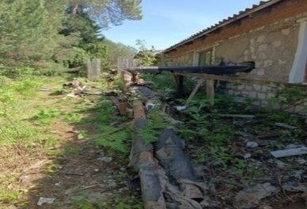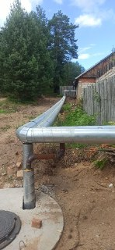*

1. *Газоснабжение:*

Количество заключенных договоров на догазификацию – 969, фактически подключенных домовладений – 588 шт.

**2. Строительство, архитектура и жилищная политика.**

*1. Строительство:* Ежегодно выполняются плановые задания по вводу в эксплуатацию жилых домов, за I полугодие 2024 года введено 2015 кв.м. общей площади жилых домов.

Застройщиками направлено 18 уведомлений о соответствии установленным параметрам и допустимости ИЖС на земельных участках, 38 разрешения на производство земляных работ.

Составлено смет:

По ТО и ТУ -50 шт.

Получено 10 положительных заключений.

* 1. *Капитальный ремонт МКД:*
  2. Проведено 9 внеочередных собраний с собственниками МКД с целью обследования.

*2.Градостроительство:*

Продолжаются работы по внесению сведений в Единый государственный реестр недвижимости по местоположению границ населенных пунктов и территориальных зон.Заключен муниципальный контракт № ВР01137688-ТRот 3 июля 2024 года по подготовке документации для постановки на государственный кадастровый учет границ 5 населенных пунктов и 12 территориальных зон МО «Гуринское».

1. *Информация по жилищным вопросам:*

На очереди в качестве нуждающихся 438 семей, в.т.ч: многодетных -89 и молодых семей - 71.

1. Результаты работы жилищной комиссии:

- 8 семей снято с учета в качестве нуждающихся в жилых помещениях, предоставляемых по договорам социального найма;

- 3 многодетные семьи поставлены на учет в качестве нуждающихся в жилых помещениях, предоставляемых по договорам социального найма;

- 3 семьям предоставлено жилое помещение специализированного маневренного фонда;

- 1 молодая семья получила социальную выплату на улучшение жилищных условий;

- 9 молодых семей включены в список семей-участников, изъявивших желание получить социальную выплату в 2025 года.

2. Рабочей группой по осуществлению контроля за использованием жилых помещений муниципального жилищного фонда было обследовано 9 жилых помещений.

3. Отработано 45 обращений от граждан по жилищным и жилищно – коммунальным вопросам, от Управления Президента – 10, от прокуратуры Сюмсинского района – 30.

**3. Энергосбережение**.

1. В Минстрой УР направлена заявка на 2025 год на получение субсидии для реализации мероприятий муниципальной программы в области энергосбережения и повышения энергетической эффективности, осуществляемых за счет средств субсидий, предоставляемой из бюджета Удмуртской Республики и местного бюджета муниципального образования " **на общуюсумму 2474,75 тыс.руб**.

Так же выполнены работы по замене 17 светильников уличного освещения

|  |  |
| --- | --- |
| photo_2024-07-24_14-24-44 | photo_2024-07-24_14-24-45 |

**7. Расселение из аварийного жилья.**

В рамках региональной адресной программы по переселению из аварийного жилищного фонда выполнены работы по сносу многоквартирных домов по следующим адресам:с. Сюмси, ул. Лесная, д.3

|  |  |
| --- | --- |
| лесная 3 до | лесная 3 снос |

с. Сюмси, ул. Нефтяников, д.1

|  |  |
| --- | --- |
| нефтяников 1 начало (1) | нефтяников 1 после |

**Управление муниципальным имуществом**

За 1 полугодие 2024 года в доходную часть местного бюджета поступило неналоговых доходов в сумме 1247,7 тыс.руб.при плане 1140 тыс.руб., (109,4 %), в том числе от распоряжения земельными участками 967 тыс.руб., от распоряжения имуществом 280,7 тыс.руб. По сравнению с аналогичным периодом прошлого года поступление доходов увеличилось на 418 тыс.руб. или на 50,4 %.

Для пополнения доходной части местного бюджета были объявлены 8 торгов, в том числе:

- по продаже объекта недвижимости по плану приватизации – 3 процедуры, договор не заключен;

- 5 аукционов по продаже права аренды на 21 земельный участок, заключено 2 договора на сумму годовой арендной платы 187,4 тыс. руб.

Начислялись арендные платежи по 556 договорам аренды. Ведется претензионно - исковая работа: Всего задолженность по неналоговым доходам по состоянию на 01.07.2024 года составила 818.3 тыс. руб., в том числе по арендной плате за земельные участки 596.0 тыс.руб, пени 222.3 тыс.руб., задолженности по арендной плате за недвижимое имущество нет.Предъявлено 16 претензий на сумму 129.7 тыс.руб., направлены документы для подачи иска в суд по 3 договорам аренды земельных участков на сумму 252.9 тыс.руб. Всего на 01.07.2024 12 действующих исков на сумму 372,9 тыс.руб. Поступило арендной платы с пени в результате претензионно-исковой работы 38,8 тыс.руб.

По состоянию на 1 июля в реестре муниципального имущества муниципального образования1706 объектов. За полугодие в реестр включен 101 объект,исключено из реестра 17 объектов, в том числе 8 земельных долей из числа земель сельхозназначения.

Проведена сверка по имуществу с МУП и муниципальными учреждениями.

Всего за полугодие заключено вновь:

По имуществу: приватизировано 8 жилых помещений, находящихся в муниципальной собственности;

По земле: заключено 14 договоров аренды земельных участков, 3 договора купли – продажи земельных участков, 2- право ограниченного пользования (сервитут), 13 соглашений к договорам (в том числе 11 соглашений по расторжению договора).

Кроме того Администрацией района согласовано 11 сделок по распоряжению муниципальной собственностью в муниципальных учреждениях, муниципальном унитарном предприятии, в основном по передаче в безвозмездное пользование транспортных средств.

Продолжается работа по регистрации права собственности муниципального округа на муниципальное имущество и прав пользования имуществом по вновь заключенным договорам. Поставлен за полугодие по договорам УИЗО на кадастровый учет 34 объекта недвижимости, в том числе 16 земельных участков, в том числе образовано 2 земельных участка сельскохозяйственного назначения за счет федеральной субсидии.

Управление предоставляет заявителям муниципальные услуги по 19регламентам.

Продолжаются мероприятия по дорожной карте по вовлечению в хозяйственный оборот неиспользуемого или неэффективно используемого имущества. Объявляются аукционы по продаже имущества и продаже прав на имущество, включенное в перечень неиспользуемого имущества.

Проводятся комплексные кадастровые работы в 13 кадастровых кварталах на сумму 195 тыс. руб. Мероприятия по исполнению контракта включают также работу согласительной комиссии, рассматривающей замечания и предложения граждан, юридических лиц по составляемой карте-плану территории.

В 2024 году плановые проверки муниципального земельного контроля не проводятся по постановлению Правительства Российской Федерации. Проводятся только профилактические мероприятия.

В рамках дорожной карты по выявлению правообладателей ранее учтенных объектов, организована работа с участием представителей территориальных отделов. В 2024 году продолжается разъяснительная работа с населением, юридическими лицами. Проведено на площадке МФЦ выездное совещание Минимущества УР с участием представителей Росреестра, кадастровой палаты. За полугодие обработано 725 объектов при плане 634 объекта. В том числе снято с учета 454объекта, зарегистрировано право собственности на 264 объект. Всего в работе 5387 объектов, из них обработано на 1 июля 2024 года 50,6 процентов.

**Проектная деятельность**

Проекты – победители по итогам первого полугодия 2024 года, 59 проектов на общую сумму 19 679,2 тыс. руб.

В том числе:**Инициативное бюджетирование:**

***«Наша инициатива 2024» - 8 проектов, на общую сумму 6 347,4 тыс. руб***.  
- Благоустройство Обелиска «Вечная слава героям» в д.Правые Гайны Сюмсинского района УР;

  - Приобретение и установка детской площадки в д. Васькино Сюмсинского района Удмуртской Республики;

 -  Благоустройство кладбища в с. Зон Сюмсинского района Удмуртской Республики;

 - Приобретение и установка детской площадки по ул.Фрунзе с.Сюмси Удмуртской Республики;

- Благоустройство родника в д. Малые Сюмси Сюмсинского района Удмуртской Республики;

- Устройство забора кладбища села Сюмси" по адресу: УР, Сюмсинский район, северная часть с.Сюмси (с правой стороны автодороги Сюмси-Гура);

- Приобретение и установка детской спортивной площадки по ул.Короленко с.Сюмси Удмуртской Республики;

- Благоустройство общественной территории центра села Кильмезь Сюмсинского района Удмуртской Республики.     
***Молодежное инициативное бюджетирование «Атмосфера»,  8 проектов, на общую сумму 2 358,1 тыс. руб.***  
 -Обновление спортивного зала, (Проект предполагает ремонт лакового покрытия пола спортивной школы с. Сюмси);

 - Шутэтскон Инты. Часть 2, (Это второй этап обновления актового зала Маркеловской школы, который включает в себя ремонт сцены);

- Медиа-МЫ (Проект направлен на создание медиацентров в школах Сюмсинского района);

- АТОМ (Ремонт актового зала в Сюмсинском Доме детского творчества);

- Медиаторы (обучение 30 учащихся Сюмсинской школы урегулированию споров и конфликтов на основе добровольного согласия сторон);

- Точка притяжения  (создание центра детских инициатив на базе Молодежного центра «Светлана».В рамках проекта планируется провести ремонт помещения и закупить оборудование для наполнения центра.);

- Люби. Мечтай. Твори (создание молодежной студии в помещении Дмитрошурского СДК);

- Обновление раздевалки и санузла в МЦ "Светлана" (Проект включает в себя ремонт помещений приобретение металлических шкафчиков для раздевалки).  
 ***Инициативное бюджетирование «Без границ»,6 проектов, на общую сумму 2 344,2тыс. руб.***-Доступность для всех!,( строительство переходной группы от лесенок, ведущих к Сюмсинскому детскому саду №1 и Клиентской службе СФР в Сюмсинском районе УР;);

-Светлая дорога к здоровью, (освещение асфальтированной пешеходной дорожки от ул. Подгорная до ул. Чапаева села Сюмси и установка скамеек для отдыха);

-Территория для сВОИх, (создание зоны отдыха на свежем воздухе у МКУ МЦ "Светлана" для людей с ОВЗ (укладка брусчатки, установка скамеек и инсталляции "сВОИ"));

-Катамаран река ВОИ,  (организация сплава с ночевкой по реке Кильмезь людей с инвалидностью);

- Спорт Без границ,( создание мягкого спортивного зала в Сюмсинской школе для работы с детьми с ОВЗ, с гиперактивностью).

***Самообложение, 26 проектов, на общую сумму 4 272,4 тыс. руб.***

- Приобретение материалов для ремонта дороги по ул. Магистральная с. Сюмси;

- Приобретение материалов для ремонта дороги по улице Московской, от дома № 1 до дома № 25, с. Сюмси

- Приобретение материалов для ремонта дороги по ул. Победы, от дома № 2 до дома № 16, с. Сюмси

- Приобретение материалов для ремонта дороги по ул. Гагарина, от дома № 38 до дома № 67, с. Кильмезь

- Обустройство зоны отдыха на улице Грибной села Сюмси

- Приобретение библиотечных стеллажей, кафедры, светодиодных светильников, линолеума для зала выдачи литературы Центральной районной библиотеки муниципального бюджетного учреждения культуры Сюмсинского района «Центральная библиотечная система»

- Ремонт участка дороги по ул. Короленко с. Сюмси

- Приобретение оргтехники и музыкального оборудования для проведения мероприятий в Орловском сельском филиале № 16 МБУК Сюмсинского района «ЦБС»

- Приобретение оборудования для устройства детской площадки на ул. Молодежная в д. Правые Гайны

- Приобретение материалов для ремонта участка дороги по ул. Мира с. Сюмси

- Обустройство школьного стадиона в д. Васькино Сюмсинского района (Песочная)

- Приобретение материалов для ремонта участков дороги по улице Чажинской в деревне Чажи"

- Приобретение строительных материалов для ремонта сцены Васькинского сельского Дома культуры

- Приобретение материалов для ремонта участков дороги по ул. Первомайская с. Сюмси

- Приобретение оборудования для устройства детской спортивной площадки по ул. Лесная в с. Кильмезь

- Приобретение материалов для ремонта участков дороги по ул. Советская, от дома № 90 до дома № 140 с. Сюмси

- Создание зоны отдыха около многоквартирного дома в с. Орловское, ул. Ленина, д. № 5 (навес)

- Создание зоны отдыха около многоквартирного дома в с. Орловское, ул. Ленина, д. № 6 (навес)

- Создание зоны отдыха около многоквартирного дома в с. орловское, ул. Ленина, д. № 8 (навес)

- Приобретение материала для ограждения кладбища традиционного захоронения в с. Кильмезь (ул. Герцена, ул. Победы)

- Приобретение оборудования для устройства детской площадки на ул. Школьная с. Сюмси

- Установка беседки в деревне Лялино

- Ремонт помещения для создания досугового центра для жителей села Лекшур

- Благоустройство родника в д. Вишорки Сюмсинского района (Васькино, ул. Победы, ул. Зеленая)

- Приобретение материалов для ремонта участков дороги по ул. Труда д. Васькино

- Приобретение материалов для ремонта участков дороги по улице Центральной, улице Школьной села Зон.

***Лучшие муниципальные проекты в Удмуртской Республике, 3 проекта, на общую сумму 830,0 тыс.руб.***

- Доска почёта Сюмсинского района;

- Благоустройство общественной территории центра села Кильмезь;

- Установка беседки в д. Дмитрошур

***Фонд президентских грантов,1 проект, на общую сумму 299,2 тыс.руб.***

- Инклюзивная кухня для сВОИх (Целью проекта является повышение уровня социализации людей с ограниченными возможностями здоровья, а так же детей инвалидов через обучение их основам приготовления пищи), Заявитель-СЮМСИНСКАЯ РАЙОННАЯ МЕСТНАЯ ОРГАНИЗАЦИЯ УДМУРТСКОЙ РЕСПУБЛИКАНСКОЙ ОРГАНИЗАЦИИ ОБЩЕРОССИЙСКОЙ ОБЩЕСТВЕННОЙ ОРГАНИЗАЦИИ "ВСЕРОССИЙСКОЕ ОБЩЕСТВО ИНВАЛИДОВ".

***Президентский фонд культурных инициатив, 4 проекта на общую сумму 1 990,5 тыс. руб.***

- *Хор Воскресной школы "Божий лучик"* (Цель проекта - Создать детский хор Воскресной школы с. Кильмезь), Заявитель - МУНИЦИПАЛЬНОЕ БЮДЖЕТНОЕ ОБРАЗОВАТЕЛЬНОЕ УЧРЕЖДЕНИЕ ДОПОЛНИТЕЛЬНОГО ОБРАЗОВАНИЯ "КИЛЬМЕЗСКАЯ ДЕТСКАЯ ШКОЛА ИСКУССТВ";

- *Творческий марафон наследия XIX века "В гостях у Долбежева"*, (Цель проекта - популяризация культурно-исторической ценности Сюмсинского района Удмуртской Республики среди детей 10 - 14 лет и развитие их творческих способностей). Заявитель - МУНИЦИПАЛЬНОЕ БЮДЖЕТНОЕ ОБРАЗОВАТЕЛЬНОЕ УЧРЕЖДЕНИЕ ДОПОЛНИТЕЛЬНОГО ОБРАЗОВАНИЯ "СЮМСИНСКИЙ ДОМ ДЕТСКОГО ТВОРЧЕСТВА";

- *Наций много, но #МЫ\_ЕДИНЫ*, (Цель проекта - Знакомство жителей Сюмсинского района и участников фестиваля с культурно-историческими и этническими традициями татарской, марийской, удмуртской, русской и других национальностей, формирование толерантности и основ культуры межэтнического общения, уважения к языку, культурным традициям, истории и образу жизни представителей народов по средствам участия в открытом национальном фестивале "Наций много, но #МЫ\_ЕДИНЫ.), заявитель - ИНДИВИДУАЛЬНЫЙ ПРЕДПРИНИМАТЕЛЬ МУХАМЕТОВА ОЛЬГА МИХАЙЛОВНА;- *Шулдырарганчиос* (Цель проекта - Создание условий для возрождения, сохранения и развития культуры игры на народных инструментах среди детей от 7 до 18 лет Сюмсинского района), заявитель- МУНИЦИПАЛЬНОЕ БЮДЖЕТНОЕ УЧРЕЖДЕНИЕ КУЛЬТУРЫ СЮМСИНСКОГО РАЙОНА "РАЙОННЫЙ ДОМ КУЛЬТУРЫ"

***Федеральное агентство по делам молодёжи (Росмолодёжь), 2проекта, на общую сумму 937,4 тыс. руб.***

 - Наций много, но [#МЫ\_ЕДИНЫ](https://vk.com/feed?section=search&q=%23%D0%9C%D0%AB_%D0%95%D0%94%D0%98%D0%9D%D0%AB) 2.0, (Золотарев Никита);

 - Помоги первым, (Мальцева Юлия)

***РДДМ "Движение Первых", 1 проект, на общую сумму 300,0 тыс. руб.***

- Инклюзивный фестиваль-конкурс "Таланты без границ" (дети)

**Благоустройство сельских территорий**

Одним из важнейших направлений работы Территориальных управления и отделов - организация благоустройства территории района. Прежде выполнение работ по поддержанию чистоты и порядка, сохранению дорог и тротуаров, ремонт уличного освещения и уход за зелеными насаждениями.

**Территориальное управление «Сюмсинское»**

С этой целью выполнены работы по содержанию автомобильных дорог общего пользования и обеспечения безопасности дорожного движения проведены работы по:

- Уборке и вывозу снега

- Зимнему содержанию дорог с профилированием – 2 млн. руб.;

- Приобретению песко-соляной смеси

- Содержанию автомобильных дорог местного значения, по которым проходят маршруты школьных автобусов

- Летнему содержанию дорог

- Покраске пешеходных переходов

- Скосу травы вдоль дороги, дорожных знаков и у контейнеров ТБО

- Ямочному ремонту

- Капитальному ремонту дорожного полотна по ул.Механизаторов села Сюмси

- Капитальный ремонт пешеходной дорожки вдоль автомобильной дороги по ул.Советская – Сибирская (по участку от м-на «Магнит косметик» до ул.Удмуртской).

Выполнены работы по покосу сорной растительности на улицах и детских игровых площадках, на спил и обрезку деревьев, выкашиванию территории в с.Сюмси, вырубке кустарника и вывозу сухих веток .

Оказываются услуги по благоустройству и содержанию кладбища.

В преддверии праздника Великой победы произведен косметический ремонт памятников в с. Сюмси, д. Вылынгурт, с. Гура в д. Ключевка.

В целях обеспечения санитарно-эпидемиологического благополучия населения, предупреждения распространения переносчиков природно-очаговых инфекций, проводились следующие дезмероприятия:

- проведена (апрель, май) дератизациия и аккредецидная обработка(противоклещевая обработка и мышей) на общей площади 13,5 га, на территории трех кладбищ (с.Сюмси, д. Шмыки, с. Гура), центральный стадион, с последующим контролем эффективности выполненных работ.

- повторная обработка тех же участков в августе текущего года.

В 2023-2024 году проводилась рекультивация несанкционированной свалки карьер в д.Русская Бабья.

Продолжаются ремонтные работы гидротехнических сооружений на реке Сюмсинска дамба пруда) работы будут проходить в 3 этапа в течение 3 лет, общей стоимостью 40,4 млн. рублей.

Федеральная программа «Формирование комфортной городской среды» реализуется в рамках национального проекта «Жилье и городская среда», инициированного Президентом России Владимиром Путиным.

Проект направлен на создание нового облика населенных пунктов, обновление общественных пространств, чтобы людям разного возраста было приятно жить, работать и активно отдыхать.

Что было сделано нынче в Сюмсинском районе в рамках национального проекта:

- приобретена и установлена трехсекционнаяпергола;

- установлена пешеходная дорожка к центральному стадиону.

**По программе энергосбережения:**

17 штук установлено и заменено фонарей уличного освещения (с.Сюмси - 11, д.Акилово - 3, д.Р.Бабья – 1, с.Гура – 2)

На средства субсидии на обеспечение первичных мер противопожарной безопасности проведена опашка территории населенных пунктов, граничащих с лесными массивами, приобретена наглядная агитации.

Работа по благоустройству на территории Территориального управления «Сюмсинское», ведется согласно Правил благоустройства территории муниципального образования «Муниципальный округ Сюмсинский район Удмуртской Республики», утвержденных решением советам депутатов муниципального образования «Муниципальный округ Сюмсинский район Удмуртской Республики» от 23 июня 2022 года.

Администрация Территориального управления ежегодно проводит конкурсы на лучшее подворье «Сами с усами», «Лучшее новогоднее оформление объектов» среди предприятий, организаций, индивидуальных предпринимателей и частного сектора. Победители и призеры награждаются ценными подарками и дипломами.

В течение первого полугодия проводились месячники чистоты для наведения порядка, в которых приняли участие все неравнодушные граждане района. Во втором полугодии проводились акции «Снежный десант» по прочистке лестничный маршей от снега. Всего в 2024 году проведено 13 субботников. Участие в акциях Вада России, Чистый берег, Чистое село.

Работа отдела осуществляется с учетом предложений и пожеланий населения, которые появляются в ходе собраний граждан. Тематика проведения встреч с населением разнообразна: проблемы с изношенностью водопроводных сетей, благоустройство населенных пунктов, участие населения в проектной деятельности, вопросы безнадзорных животных, пожарная безопасность, уличное освещение.

За истекший период было проведено 14 встреч с населением , 39 обращений поступило ( устных и по телефону)- 38 , с помощью электронных средств связи ( почта , ватсап, в контакте)-1.

**Территориальный отдел «Дмитрошурский»**

Проведены различные мероприятия: 15 февраля – Форум здоровья на базе Дмитрошурского СДК , приняло участие более 90 человек, 9 мая митинги и праздничный концерт - день Победы в ВОВ, 17 мая творческая программа «Где родился , там и пригодился», посвященная 190 лет д.Дмитрошур , 1 июня – конкурсные и другие развлекательные мероприятия,12 июня , 22 июня, участвовали в районных летних спортивных играх.Участвовали в районных и республиканских праздниках(Лымы-Мульы, Узы-Боры).Ежегодно проводятся соревнования по лыжным гонкам памяти Героя Советского Союза ВА. Меркушева.

За прошедший период проведена работа по благоустройству, а также с привлечением средств населения по программам «Самообложения граждан», «Инициативного бюджетирования».

Д**орожный фонд**

- зимнее содержание дорог январь-март 2024 - 300 тыс. руб.;

- проведено обкашивание обочин дорог д.Дмитрошур и д.Малая Инга .

- проведено летнее грейдирование гравийных дорог населенных пунктов (д.Чажи , д.Гурклудчик, д.Малая Инга ) площадка перед обелиском в д.Правые Гайны.

- заключен контракт с ООО «Органик» по ремонту участка дороги 320м по ул. Первомайской д.Гуртлуд (укладка асфальта) на сумму 3, 244 млн. руб.

**по программе самообложения:** приобретена и установлена детская площадка на ул.Молодежная, д.Правые Гайны, приобретен щебень (58тонн) на сумма 120 тыс. руб., заключен контракт на строительство беседки в д.Лялино 120 тыс. руб., заключен контракт на ремонт помещения для создания досугового центра для жителей села Лекшур с ООО «Феникс» на сумму 202, 633 тыс. руб.

**По проекту «Инициативное бюджетирование»** проведены субботники с участием предприятий и граждан ( разобран старый забор, демонтированы ворота , спилены деревья , разравнена площадка вокруг обелиска в д.Правые Гайны, заключен контракт на Благоустройство обелиска «Вечная слава героям» в д.Правые Гайны на сумму с ООО «Феникс» на сумму 587,711 тыс. руб.

ТО «Дмитрошурский» выиграл грант по конкурсу «Лучший муниципальный проект» на строительство беседки в д. Дмитрошур, общая стоимость 250 тыс.руб., в том числе УР – 180 тыс. руб., 27 тыс. руб. средства местного бюджета, 45 тыс. руб. от населения.

**программа «Энергосбережение»: п**роизведен ремонт системы уличного освещения с заменой 3 светильников, на сумму 10 тыс. руб. (ООО Кемвуд).

Проведена акарицидная обработка на общей площади 4,6 га, на территории четырех кладбищ (д.Чажи, д. Большой Сардык, д.Лялино, с.Лекшур) и детских площадок д.Малая Инга и д.Лялино, д.Гуртлуд.Дезинсекция и дератизация в этом году подрядчиком ИП Галимзянов Т.Х.

**Пожарная безопасность:** на средства субсидии на обеспечение первичных мер противопожарной приобретены дрова для отдельного Поста в д.Правые Гайны. Осуществляется вручение населению памяток по ПБ, памяток по безопасности на воде, патрулирование водоемов. В зимний период были созданы незамерзающие проруби на естественных водоемах (Лялинский пруд,Ганык, Дмитрошурский пруд, с.Лекшур, д.Гуртлуд), стимулирование добровольных пожарных не проводилось.

**Разное:** обкашивание территории детской площадки и родника, бесхозяйных объектов в д.Гуртлуд проведено в рамках субботника по благоустройству. Жители д.Туканово, с.Лекшур, д.Сюмсиил, д.Юбери, д.Маркелово также стараются своими силами поддерживать порядок на территории населенных пунктов.

В рамках подготовки ко Дню Победы жители проводили уборку у памятников погибшим в д.Гуртлуд и с.Лекшур, в д.Кучей. Порядок поддерживаем круглый год (прополка, полив, обкашивание, расчистка снега).

Выявлен факт бродяжничества собак (28 мая собаки напали на овец и козлят в хозяйстве д.Туканово, нанесли ущерб). Хозяин собак не известен. Рейды осмотра детских площадок согласно графика (приказ № 1 от 09.01.2024). Осуществляется сбор гуманитарной помощи участникам СВО.

|  |  |  |  |
| --- | --- | --- | --- |
| Дата | Наименование | Фото | Ссылка интернет |
| 15.02.2024 | Форум здоровья, Дмитрошурский СДК | https://sun72-2.userapi.com/impg/UW7FhgW5_b7ZjdYDSTzcQ1PzFkmD26dm7I-EdQ/c7RPAOU9iaQ.jpg?size=1280x511&quality=96&sign=1f48721caadde95671fff87b5f411968&type=albumphoto17210294735235640180243816211photo1721029473 (1)photo1721029473 (2) |  |
|  | Зимнее содержание дорог | 52356401802438162175235640180243816183 (1)52356401802438161845235640180243816222 |  |
| 09.05.2024 | Мероприятия, посвященные 9 мая, покраска, побелка фасада | photo1721029354photo1721029282 (1)photo1721029336 |  |
|  | Закупка дров на отдельный пост Правые Гайны | photo1721029282 |  |
| 17.05.2024 | Творческое мероприятие «Где родился, там и пригодился»  Дмитрошурский СДК | https://sun9-62.userapi.com/impg/38rYcnTmm5N5_bHBaNiAoHydBeNVnz5lvAg9_w/1AHMlZhfe5I.jpg?size=1280x904&quality=95&sign=1a3e034be9e629067c9e9bedb8a343b0&type=albumhttps://sun9-61.userapi.com/impg/p3sjuAWnIYgdaHC4Vrn0-AnpGlAkoWbm_TwSpQ/mTuIRKNmMGg.jpg?size=1280x1280&quality=95&sign=a5892b1711d4a12043363f2548286fa6&type=album | <https://vk.com/club126143862?from=search&w=wall-126143862_2241> |
| 29.05.2024 | «Вода России», Зеленая весна, субботники, обкашивание территории | https://sun9-10.userapi.com/impg/szS-c5gXIZ53uQ2u7Y8y0yhfO7pYmhPPiO5OOw/aLXnEaPbSro.jpg?size=1280x960&quality=95&sign=fc22e034ca69e4dabfdbc02c41754672&type=albumhttps://sun9-51.userapi.com/impg/DwEllMybGxsmqd8J9ItqInKX_3EPZN4oo15awg/IEkHhdYbSDc.jpg?size=810x1080&quality=95&sign=3cde9bb11b44e2b4de88c74cb1e634d7&type=album5285289357940480650 | <https://vk.com/club210976203?w=wall-210976203_2336> |
|  | Информация по самообложению | 52469673146734251575246967314673425162 | <https://vk.com/club210976203?w=wall-210976203_2334> |
| 27.05.2024 | Субботник в рамках реализации проекта по ИБ «Благоустройство обелиска «Вечная слава героям» в д.Правые Гайны | https://sun9-22.userapi.com/impg/k67TB9cChpOSGehpYX_efQnqPZ49AT_8tO01pQ/tcvYbgpwa80.jpg?size=780x1040&quality=95&sign=6db62e704a339812ebe69a76f9c2cbb4&type=albumphoto17210267845235640180243816214https://sun9-13.userapi.com/impg/SGSQwscPaIuksJ4iLEVO97YLMADOYadLo9s8iw/6M6p8bbpfQY.jpg?size=1280x576&quality=95&sign=d432c491ca5193f2e50b37c8b9d7bb3a&type=album | <https://vk.com/club210976203?w=wall-210976203_2327> |
|  | Грейдирование дорог | photo1721026784524696731467342517752469673146734251765246967314673425171photo1721026741 |  |
|  | Гранд «строительство беседки в д.Дмитрошур» | photo17210293975235640180243816174беседка Дмитрошур |  |
|  | Сходы граждан | https://sun9-38.userapi.com/impg/dzCXw68hPL47joxdYgm3K0Lcr09xhmHj2cv52A/-Y6IAPQ7s84.jpg?size=1280x960&quality=95&sign=96f2f3ec0996e301d3cf7587bfb8bcdc&type=album5235640180243816191https://sun9-29.userapi.com/impg/WgJ3awK4KwCTaPYyLAra_HMhWUV_lqA9-9-mqg/ab7YbLAyznA.jpg?size=1280x960&quality=95&sign=a6e15e89997c9cc55a5fbf67a01994fe&type=album52469673146734251685246967314673425174 |  |
|  | Рейды по собакам | 5235640180243816193 |  |
|  | Рейды по прудам | 52356401802438161765235640180243816065 |  |
| 16.06.2024 | Приняли участие в районных Сельских спортивных играх 16.06.2024 | https://sun9-31.userapi.com/impg/peR1UtfD-HhCOC_Gf17X4Zswtg4Jq-w5W66Mgg/IEtOidvLD8A.jpg?size=1280x960&quality=95&sign=7924fafc8e250b0e4763f407d30cdfa9&type=album |  |

**Территориальное управление «Кильмезское»**

Проведены встречи с населением - 10 ( вопросы благоустройства, пожарная безопасность,глпс, содержание домашних животных,проектная деятельность и др.)

Проведены субботники по уборке и озеленению общественных территорий.Заключены контракты по ИБ ( мощение территории) – работы начнутся в августе; по ФКГС на строительство сцены- работы начнутся в августе; на летнее содержание дорог.Исполнен контракт по своду дерева (Кильмезь ул.Пушкинская,1).Продолжается работа по 518 –ФЗ, формированию ЭПК.

**Территориальный отдел «Орловский»**

На территории территориального отдела «Орловский» выполнены работы по зимнему содержанию автомобильных дорог общего пользования в том числе:

- очистка от снега в зимнее время конец 2023, начало 2024 года, на сумму 870793,41 руб., на уличное освещение потрачено 146068,43 рубля.

На денежные средства, в сумме 2578,50 рублей (под отчет), приобретен бензин АИ-92,50 литров. Потратили на выкашивание травы на территории детских площадок с.Зон, Орловское, центра д.Васькино.

В течение 1 полугодия проводились месячники чистоты для наведения порядка, в населенных пунктах, на Зонском кладбище, в которых приняли участие жители подведомственной территории.

В преддверии праздника Великой Победы произведен косметический ремонт памятника в д. Васькино, с.Орловское, собственными силами.

В целях обеспечения санитарно-эпидемиологического благополучия населения, предупреждения распространения переносчиков природно-очаговых инфекций, проводились следующие дезмероприятия:

Проведена (июнь) дератизация и акарицидная обработка (противоклещевая обработка и мышей) на общей площади 5,94 га, на территории двух кладбищ (с.Зон и ст.Пижил), территории детских площадок, зон отдыха, дезинсекция многоквартирных домов. Повторная обработка планируется в августе текущего года. Общий контракт на весь район, сумма 50 000 рублей.

**Участие в проектах:**«Наша инициатива -2024»

- в с.Орловское, Зон, приобретен 3-д забор, на сумму 1 085 617,75 рублей.

- приобретена и установлена детская площадка в д. Васькино Сюмсинского района Удмуртской, Республики, сумма контракта- 251100,00 рублей.

самообложение:

с.Орловское: -«Создание зоны отдыха около многоквартирного дома в с. Орловское, ул. Ленина, д. № 5), установка трех навесов и скамеек. Заключен контракт на сумму 57944,73 рублей.

- «Создание зоны отдыха около многоквартирного дома в с. Орловское, ул. Ленина, д. № 6), установка двух навесов и скамеек». Заключен контракт на сумму 26725,52 рубля.

- «Создание зоны отдыха около многоквартирного дома ул. Ленина, д.8» установка двух навесов и скамеек.Заключен контракт на сумму 26090,82 рубля.

Благоустройство родника в д. Вишорки Сюмсинского района (Васькино, ул. Победы, ул. Зеленая).Заключен контракт на сумму 240832,87 рублей. Обустройство школьного стадиона д. Васькино. Заключен контракт на сумму 59 280,00 рублей.

**Доходы населения. Оплата труда.**

С 1 января 2024 года минимальная месячная заработная плата работника, работающего на территории Удмуртской Республики и состоящего в трудовых отношениях с работодателем (за исключением работника организации, финансируемой из федерального бюджета), должна быть не ниже 19 242 рублей (с учетом районного коэффициента 22128 рублей 30 копеек) при условии, что работником полностью отработана за этот период норма рабочего времени и выполнены нормы труда (трудовые обязанности).

В 2024 году в Удмуртской Республике установлены следующие величины прожиточного минимума:

на душу населения — 13753 рублей,

для трудоспособного населения — 14 991 рубль,

для пенсионеров — 11 828 рублей,

для детей — 13 340 рублей.

 По данным Удмуртстата и Государственной инспекции труда в Удмуртской Республике по состоянию на 01.07.2024 просроченная задолженность по заработной плате в Сюмсинском районе отсутствует.

За пять месяцев текущего года среднемесячная заработная плата работников организаций, не относящихся к субъектам малого предпринимательства, по району составила 49 594,00 рублей (данные статистики), рост относительно аналогичного периода прошлого года составил 117,0 %.%. Среднемесячная заработная плата в образовании по итогам первого полугодия составила – 45617 рублей, в культуре – 40330 руб., в жкх – 41900 руб., в здравоохранении - 47 152 рубля.

Среднесписочная численность работников организаций, не относящихся к субъектам малого предпринимательства, по данным статистики за пять месяцев текущего года составила 1675 человек, темп снижение относительно аналогичного периода прошлого года составил 96,9 %.

**Занятость населения**

На 1 января 2024 года на учёте в филиале Республиканского ЦЗН «ЦЗН Сюмсинского района» состояло 55 безработных граждан, уровень безработицы 1,08% (в 2023 году на аналогичную дату – 70 чел., уровень безработицы составил 1,37 %).

За 1 полугодие 2024 годаитоги работы выглядят следующим образом:

|  |  |  |  |  |  |
| --- | --- | --- | --- | --- | --- |
| **Общие сведения** | | | | | |
| за содействием в поиске подходящей работы | | | | | **73** |
| Признано безработными | | | | | **42** |
| Всего заявлено вакансий от работодателей | | | | | **229** |
| **Активная политика занятости населения** | | | | | |
| **НАИМЕНОВАНИЕ ПРОГРАММЫ** | **На 01.07.2023** | | **На 01.07.2024** | | |
| Количество безработных граждан на | **70чел.** | **Уровень безработицы – 1,37%** | **22 чел.** | **Уровень безработицы – 0,45%** | |
| Трудоустройство граждан (чел.) / % от обратившихся | **65** | **47,8** | **60** | **82,2** | |
| Трудоустройство инвалидов | **1** | | **3** | | |
| Общественные работы | **30** | | **3** | | |
| Временные работы для испытывающих трудности в поиске работы | **4** | | **2** | | |
| Молодежь от 16 до 34 лет (без школьников) | **19** | | **11** | | |
| Учащиеся 14-17 лет | **54** | | **40** | | |
| Приступили к профессиональному обучению  (в т.ч. в рамках н.п.«Демография») | **8** | | **11** | | |
| Ярмарки вакансий рабочих мест | **37** | | **58** | | |
| Самозанятость (оказание государственных услуг) | **13** | | **7** | | |
| Организация собственного дела | **6** | | **2** | | |
| Программы социальной адаптации | **27** | | **33** | | |
| Психологическая поддержка | **27** | | **25** | | |
| Профориентационные услуги | **224** | | **103** | | |
| Школа безработного (информировании о правах и обязанностях безработных граждан) | **93** | | **46** | | |
| Заключение Соцконтракта по трудоустройству | **14** | | **13** | | |

**Охрана труда**

На 2024 год муниципальной программой «Муниципальное управление» предусмотрено выделение денежных средств, в размере 50,0 тыс. рублей. Планируется проведениеаудита по охране труда в Администрации района.

В районе организовано и проведено обучение руководителей и специалистов учреждений и организаций Сюмсинского района по следующим направлениям:

|  |  |
| --- | --- |
| **Наименование** | **1 полугодие 2024 г, чел.** |
| Охрана труда | 51 |
| **ИТОГО** | 51 |

 В рамках проведения ведомственного контроля проведены 3 плановых проверки подведомственных Администрации  района учреждений. Выявлено 40 нарушения требований трудового законодательства. Все выявленные нарушения устраняются.

В соответствии Федеральным законом № 426-ФЗ «О специальной оценке условий труда» проведена специальная оценка условий труда  в подведомственных учреждениях Администрации Сюмсинского района. Всего по данным учреждений по состоянию на 01.01.2024 года аттестовано 825рабочих мест, запланировано проведение СОУТ  на 829 вновь организованных рабочих  местах.Ежеквартально в режиме видеоконференцсвязи проводятся районные Дни охраны труда.

**Сектор семьи**

Отдел по делам семь и демографии Управления образования:

За 1-полугодие 2024 года в районную комиссию по рассмотрению граждан на оказание адресной социальной помощи поступило 4 обращения, три заявления поступили от погорельцев Сюмсинского района. На комиссии было принято решение, выплатить по 4000 рублей трем заявителям, одному отказано - связи с не предоставлением перечня подтверждающих документов.

Администрация муниципального образования «Муниципальный округ Сюмсинский район Удмуртской республики» заключили 3 договора найма специализированного жилого помещения для детей-сирот и детей, оставшихся без попечения родителей, лиц из числа детей-сирот и детей, оставшихся без попечений родителей.Совместно с Управлением образования, с Отделом культуры провели работу по выверке данных в реестре локальных мер социальной защиты (ЛМСЗ), загруженных в подсистему ЕГИССО ГИС ЕЦП на предмет соответствия наименований мер социальной защиты (поддержки), включенных в реестр ЛМСЗ, нормативных правовых актов субъекта Российской Федерации, а также корректности установления связок указанных мер с категориями получателей.

В теченииполугодия проведён анализ ожидаемых среднегодовых расходов на управление одного жилого помещения для детей-сирот; среднемесячных расходов на управление одним жилым помещением для детей-сирот. Отчет об использовании субвенций из бюджета Удмуртской Республики, выделенных на осуществление отдельных государственных полномочий по направлениям расходов.

**Комиссия по делам несовершеннолетних и защите их прав**

В соответствии со ст. 11 Федерального закона от 24 июня 1999 года № 120- ФЗ «Об основах системы профилактики безнадзорности и правонарушений несовершеннолетних» координацию деятельности органов и учреждений системы профилактики осуществляет Комиссия по делам несовершеннолетних и защите их прав Администрации муниципального образования.

За первое полугодие 2024 года году Комиссией проводились акции «Живи», «Охрана прав детства», «Подросток – лето» в рамках которых проводились межведомственные рейды, с участием сотрудников ОП «Сюмсинское» и членами ДНД. В 2024 году комиссией по делам несовершеннолетних Администрации муниципального образования «Муниципальный округ Сюмсинский район Удмуртской Республики» было рассмотрено 86 материалов, из них 30 материалов об административных правонарушениях, на несовершеннолетних 15, на родителей 15, материалов не связанных с делами об административных правонарушениях 56. Все дела об административных правонарушениях рассмотрены с участием сотрудника прокуратуры Сюмсинского района.

Комиссией по делам несовершеннолетних и защите их прав рассмотрено 5 заявлений граждан, и организаций в связи с фактами нарушения в сфере семейно-бытовых отношений, нарушений прав несовершеннолетних. По каждому обращению были приняты меры реагирования.

В 2024 году по акту выявления и учета безнадзорного и беспризорного несовершеннолетнего в СРЦН « СРЦН Сюмсинского района» помещались 9 несовершеннолетних, со стороны органов и учреждений системы профилактики проведен комплекс профилактических мер, по восстановлению детско-родительских отношений, 6 детей возвращены в семью, трое в возрасте от 0 до 3 лет находятся в «Доме ребенка г. Ижевска УР».Законные представители детей привлечены к мерам административного и общественного воздействия.

На 01 июля 2024 года на учете в КДН состоит 14 семей СОП.

|  |  |  |
| --- | --- | --- |
| **№** | **наименование показателя** | **по состоянию на 01.07.2024 г** |
| 1. | Количество семей, признанных находящимися в СОП | **14** |
| 1.1 | Количество детей, проживающих в данных семьях СОП | **36** |
| 2 | Количество семей из пункта 1, имеющих статус многодетной семьи | **6** |
| 2.1 | Количество детей, проживающих в семьях СОП, признанных многодетными | **23** |
| 3. | Количество состоящих на учете в ПДН | **14** |
| 4 | ВШУ | **26** |
| 5 | Многодетных из них в/ТЖС | **347/10** |
| 6 | Н/Б семей в ПДН | **9** |
| 7 | ТЖС | **17** |

На территории Сюмсинского района расположено 10 общеобразовательных школ, 7 дошкольных учреждений, 1 профессиональное училище, 1 детский дом (реабилитационный центр с. Кильмезь).

В период с 01.01.2024 года по 15.06.2024 года на территории Сюмсинского района УР на основании графикапроведения межведомственных рейдов по проверке семей, учреждений, организаций, иных местах возможного пребывания несовершеннолетних на первое полугодие 2024 года утвержденного постановлением Комиссией по делам несовершеннолетних и защите их прав Администрации муниципального образования «Муниципальный округ Сюмсинский район Удмуртской Республики»за № 39 от 09.04.2024 г.проведены 18профилактических рейдов, из них 14 в семьи СОП.

Всего было проверено 62 семьи и 40 несовершеннолетних состоящих на различных профилактических учетах. В ходе проведения рейдов выявлено и привлечено к административной ответственности по ч.1, ст. 5.35 КоАП РФ 4 родителя, по актам безнадзорного изъято 12 детей (АППГ-4), из них трое направлены в «Дом малютки г. Ижевска, по заключению межведомственного социально-реабилитационного консилиума 2 оставлены с СРЦН, двое направлены в «Дом малютки г. Ижевска», один в возрасте 2,5 месяцев передан матери для прохождения дополнительных медицинских осмотров в связи с ухудшением здоровья.

Также за отчетный период в отношении одного родителя (матери) возбужденно два уголовных дела по ч.1, ст. 156 УК РФ. Данный факт был выявлен субъектами профилактики совместно с ОП «Сюмсинское» уголовные дела возбуждены 30.05.2024 и 05.06.2024 года. Данная семья состояла на профилактическом учете как семья СОП и на ведомственном учете в ПДН ОП «Сюмсинское». Выявлено и поставлено на профилактической учет две семьи находящиеся в социально-опасном положении. Межведомственные рейдовые мероприятия по проверке семей СОП в том числе имеющих детей до 1 года продолжены и будут проводиться согласно графика, утвержденного на 2-ое полугодие 2024 г постановлением Комиссией по делам несовершеннолетних и защите их прав Администрации муниципального образования «Муниципальный округ Сюмсинский район Удмуртской Республики» **за № 79 от 18.06.2024 г.**

Согласно Положения о межведомственном взаимодействии органов и учреждений системы профилактики безнадзорности и правонарушений несовершеннолетних в организации индивидуальной профилактической работы с семьями и детьми, находящимися в социально опасном положении, на территории Удмуртской Республики, в течение года разработаны и утверждены 5 индивидуальных программы социальной реабилитации с семьями и несовершеннолетними. Органами и учреждениями системы профилактики обеспечивается проведение мероприятий, предусмотренных программой реабилитации.

За истекший период комиссией выдано 2 направления родителям к врачу-наркологу Сюмсинской районной больницы. Совместно с Центром занятости населения, образовательными организациями района, комиссией по делам несовершеннолетних проводилась работа по организации временного трудоустройства несовершеннолетних как в летнее время, так и в свободное от учебы время.Фактов нарушения жилищных и имущественных прав несовершеннолетних, а также трудовых прав несовершеннолетних комиссией не выявлено.

В летний период проведено 4 проверки (проверено 4 объекта) организации досуга и отдыха несовершеннолетних: МБОУ Сюмсинская СОШ, МКОУ Кильмезская СОШ, Орловская ООШ, Молодежный центр «Светлана». По итогам проверок замечаний не выявлено, составлены справки.

В ходе проведенных проверок проводились инструктажи по пропускному режиму, действиях при ЧО и обнаружении посторонних предметов, проводились инструктажи по антитеррористической защищенности.

В КДНиЗП на учете групп несовершеннолетних антиобщественной направленности с националистическими проявлениями не состоит. Нарушений, участия в экстремистских, террористических проявлениях выявлено не было.

Было роздано более 300 буклетов, памяток учащимся школ и техникума на тему о правах ребенка и номере телефона Доверия.

Правовая помощь в учреждениях проводится в виде информационной беседы с несовершеннолетними, до них доводятся номера телефонов доверия и прямой линии если возникнут вопросы жестокого обращения, либо другого какого противоправного нарушения

За отчетный период также прошли трудоустройство 61 подросток.

Согласно Порядку межведомственного взаимодействия органов и учреждений системы профилактики безнадзорности и правонарушений несовершеннолетних при выявлении семей, находящихся в социально опасном положении, проведении индивидуальной профилактической и социально-реабилитационной работы с ними, а также обеспечении защиты прав несовершеннолетних, проживающих в данных семьях, утвержденному постановлением МКДН и ЗП при Правительстве УР от 29.09.2020г. №2/28,

Информация о проведенной работе с семьями, в отношении которых составлены программы реабилитации в течение года направлялась ответственным исполнителям программ, осуществляющим текущий контроль выполнения планов, которые рассматриваются ежемесячно межведомственным консилиумом. Специалист органа опеки и попечительства входит в состав межведомственного консилиума.

При филиале РКЦСОН в Сюмсинском районе организован межведомственный социально-реабилитационный консилиум (далее – Консилиум), в персональном составе из 12 человек. На заседаниях Консилиума рассматриваются вопросы по организации индивидуальной профилактической и социально реабилитационной работе с семьями, признанными находящимися в СОП, и результаты динамики социально-реабилитационных процессов, происходящих в данных семьях. Промежуточный контроль, за ходом реализации плана индивидуальной профилактической и социально реабилитационной работы, проводимой органами и учреждениями системы профилактики безнадзорности и правонарушений с семьями и детьми, находящимися в СОП, был установлен не реже 1 раза в квартал для каждой семьи.

В 1 полугодии2024 года проведено 11 заседаний Консилиума. Индивидуальная профилактическая и социально-реабилитационная работа велась в отношении 15 семей, находящихся в СОП. На заседаниях Консилиума рассматривались вопросы по организации индивидуальной профилактической и социально реабилитационной работе с семьями, признанными находящимися в СОП, и результаты динамики социально-реабилитационных процессов, происходящих в данных семьях. Так же на заседаниях Консилиума рассматривались вопросы о возможности дальнейшего проживания в семье несовершеннолетних, помещённых в специализированные учреждения, медицинские организации, в связи с нахождением их в обстановке, не отвечающей требованиям воспитания и содержания, в связи с отсутствием контроля за их поведением вследствие неисполнения или ненадлежащего исполнения обязанностей по его воспитанию, обучению и (или) содержанию со стороны родителей или иных законных представителей. Из 10 случаев, в 6 приняли положительное решение. Кроме того, по поручению председателя КДН и ЗП на заседаниях Консилиума 5 проектов планов индивидуальной профилактической и социально-реабилитационной работы с семьями, находящимися в СОП.

Несовершеннолетние, состоящие на различных видах учёта, в том числе находящиеся в социально опасном положении, вовлекаются в деятельность молодежных общественных организаций и объединений, в волонтерскую деятельность.

В Управлении образования с 3 июня функционировали 16 лагерей: из них, 8 летних оздоровительных лагерей с дневным пребыванием детей и 8 лагерей труда и отдыха с дневным пребыванием детей на базе образовательных учреждений Сюмсинского района, общим охватом 527 человек. В общем количестве детей, задействованы:

- дети из многодетных/малообеспеченных семей – 34 чел.

- несовершеннолетние, состоящие на учете ПДН – 1 чел.

- дети из малообеспеченных семей – 22 чел.

- дети из семей участников СВО – 17 чел.

- дети из многодетных семей – 58 чел.

- дети, состоящие на ВШУ – 4 чел.

- дети из семей СОП – 2 чел.

- дети из семей ТЖС – 4 чел.

- дети с ОВЗ – 17 чел.

- опекаемые дети – 3 чел.

-дети-сироты1чел.  
 РЦСВ в течение отчетного периода выдано направлений в загородный оздоровительный лагерь «Лесная сказка» - 29 направлений.Из них: дети, оставшиеся без попечения родителей – 1 чел., дети со СДД ниже прожиточного минимума- 4, дети из многодетных семей-18, дети состоящие на ведомственном учете (в ОДН, КДН и ЗП) -3, дети с иной ТЖС-1, дети из семей погибших участников СВО- 2.

КЦСОН группы дневного пребывания для детей, имеющих трудности в социальной адаптации. По 8 детей в ГДП.

По итогам шести месяцев 2024 года :

- Количество несовершеннолетних, отбывающих наказание в виде лишения свободы в учреждениях уголовно-исполнительной системы – 0;

- Количество несовершеннолетних, освободившихся из учреждений уголовно-исполнительной системы и меры по организации профилактической работы с несовершеннолетними – 0;

- Количество несовершеннолетних, освободившихся из учреждений уголовно-исполнительной системы, совершивших повторное преступление – 0;

- Количество несовершеннолетних, находящихся в специальных учебно-воспитательных учреждений закрытого типа – 0;

- Количество несовершеннолетних, вернувшихся из специальных учебно-воспитательных учреждений закрытого типа и меры по организации профилактической работы с несовершеннолетними –0.

# Добровольная народная дружина

На территории Сюмсинского района зарегистрировано 1 общественное объединение правоохранительной направленности добровольная народная дружина муниципального образования « Муниципальный округ Сюмсинский район Удмуртской Республики» (ДНД). На первое июля 2024 года численность дружинников составляет 9 человек. Данное объединение работает согласно Устава общественной организации по охране общественного порядка на территории Сюмсинского района.

**Цель создания ДНД** - оказание содействия правоохранительным органам и органам местного самоуправления:в охране общественного порядка;- профилактика, предупреждение и пресечение правонарушений;- защита прав и свобод граждан.

Для организации работы в данном направлении, для ДНД имеется помещение, для каждого дружинника - отличительные атрибуты (жилетки, нарукавные повязки, кепки, зимняя форма одежды), выдается соответствующее удостоверение народного дружинника.

За отчетный период члены дружины приняли участие в охране общественного порядка на спортивных и культурно-массовых мероприятиях в Сюмсинском районе. Согласно графика участвовали в рейдах по населенным пунктам района, по семьям состоящих на профилактических учетах с целью выявления правонарушений и проверок населения, состоящих на профилактических учетах в правоохранительных органах и Комиссии по делам несовершеннолетних и защите их прав. В данных мероприятиях приняли участие все члены дружины.

Всего дружинниками было осуществлено 52 выхода на дежурство, что фиксируется секретарем штаба ДНД. За отчетный период, на проводимых мероприятиях, с привлечением членов ДНД для охраны общественного порядка, совершений гражданами каких-либо противоправных действий не выявлено.

|  |  |
| --- | --- |
|  |  |

**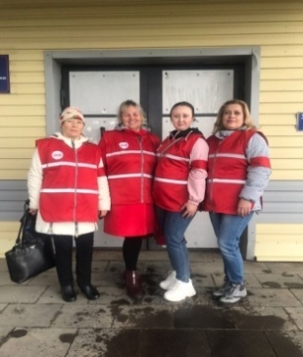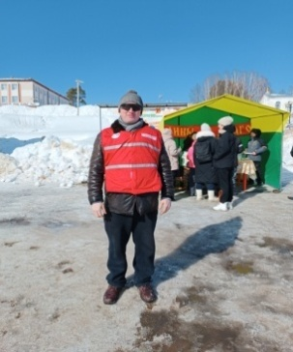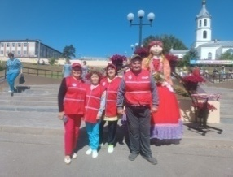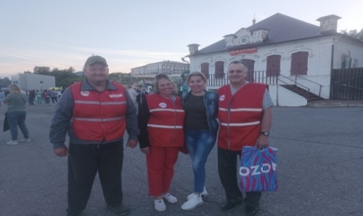**

**Здравоохранение**

Медицинская помощь населению Сюмсинского района численностью 9 970 человек оказывается в БУЗ УР «Сюмсинская РБ МЗ УР», в составе которой имеются: 2 врачебные амбулатории, 14 фельдшерско-акушерских пунктов. В населенных пунктах с численностью менее 100 человек организована работа 9 домовых хозяйств. Мощность поликлинического звена составляет 200 посещений в смену.

Стационарная медицинская помощь представлена 34 койками круглосуточного и 23 койкой дневного стационара.

Кадровая укомплектованность: общая-189 человек, из них:

-врачебный персонал - 30+1 специалист с высшим немедицинским образованием. Укомплектованность составила 94,4 %;

-средний медицинский персонал-85. Укомплектованность – 96,8 %;

- младший персонал – 1 чел.

-прочий персонал - 72 человека.

По программе «Земский доктор»(«фельдшер») в 2024 году принят 1человек: фельдшер Право-Гайниский ФАП. В ИГМА обучаются по целевому направлению на лечебном факультете- 4 человека, на педиатрическом факультете- 1 человек.

Выполнение за 1 полугодие 2024 года:

- охват профилактическими медицинскими осмотрами взрослого населения 264 человека, что составляет 25,5 % от плана (1035);

- диспансеризацию прошли 2 142 человека, что составляет 66,0 % от плана (3243);

- углубленную диспансеризацию прошли 234 человека, что составляет 38,8 % от плана годового (603).

Реализация фармацевтической продукции сельскому населению осуществляется 12 фельдшерско-акушерскими пунктами.

**Образование**

В Сюмсинском районе функционирует 19 образовательных учреждений: 7 дошкольных образовательных учреждений, 10 общеобразовательных школ (из них 4 общеобразовательные школы в структуру которых входят дошкольные группы), 1 Сюмсинский дом детского творчества, 1Сюмсинская спортивная школа. На конец учебного года в общеобразовательных школах района было 1420 учащихся и 510 воспитанников в дошкольных группах.

В 2023-2024 учебном году из 177 выпускников 9-х классов образовательных организаций района допущены к государственной итоговой аттестации 168 (не допущены по причине академической неуспеваемости 4 учащихся МБОУ «Кильмезская СОШ», 1 учащийся МБОУ «Сюмсинская СОШ», 3 учащихся МКОУ «Орловская ООШ» и 1 учащийся МКОУ «Дмитрошурская СОШ»). К сдаче единого государственного экзамена (ЕГЭ) допущены 100% выпускников 11 классов (24 человека).

**Результаты ГИА-9**

Для проведения ГИА выпускников 9 классов в текущем экзаменационном периоде был организован 1 пункт проведения экзаменов на базе МБОУ Сюмсинская СОШ. В соответствии с единым расписанием экзаменов, утверждённым приказом Рособрнадзором, проведено 7 основных и 5 резервных экзаменационных дней.

***Результаты экзаменов в основной период ГИА-9 представлены в таблице:***

|  |  |  |  |  |
| --- | --- | --- | --- | --- |
| Предмет | Количество сдававших | Всего сдавших | Успешность обучения | Средний балл |
| Английский язык | 5 | 5 | 100 | 3,6 |
| Химия | 15 | 15 | 100 | 4,7 |
| История | 1 | 1 | 100 | 3,0 |
| Обществознание | 57 | 56 | 98,2 | 3,3 |
| Информатика | 72 | 65 | 90,2 | 3,1 |
| Физика | 12 | 12 | 100 | 3,7 |
| Биология | 64 | 64 | 100 | 3,9 |
| География | 83 | 72 | 87 | 3,7 |
| Русский язык | 159 | 148 | 93,1 | 3,5 |
| Математика | 168 | 142 | 84,5 | 3,5 |

Лучший результат **по русскому яз**ыку 32 балла из 33 возможных показала учащаяся МКОУ «Гуртлудская ООШ» Георгиевских Анастасия. Пять детей сдавали русский язык в форме ГВЭ.

По **математике** лучший результат показали ученики МБОУ «Кильмезская СОШ» Малышев Константин и Суслов Сергей , набравшие по 27 баллов из 31 возможных. Пять детей сдавали математику в форме ГВЭ.

Лучший результат по **обществознани**ю показала Даний Вероника, набравшая 33 балла из 37 возможных, ученица МБОУ «Сюмсинская СОШ».

По**истории,** отличных оценок нет. Всего историю выбрала 1 ученица МБОУ «Сюмсинская СОШ».

По**биологии,** отличный результат у ученика МБОУ «Сюмсинская СОШ» Безумова Ильи, набравшего 45 баллов из 48 возможных.

Экзамен по**физике**состоял из теоретической и практической частей. Отличных оценок никто не получил. Наивысший балл получил ученик МБОУ «Сюмсинская СОШ» Брагин Сергей – 31 балл из 45.

Г**еографию**выбрали для прохождения ГИА выпускники всех школ. Лучший результат Булычев Егор из МБОУ «Сюмсинская СОШ», набравший максимальный 31 балл. Шмыкова Софья (МБОУ Сюмсинская СОШ) показала лучший результат на экзамене по**химии** – 39 баллов из 40 возможных.

Экзамен по **информатике** состоял из теоретического и практического этапов. Набиуллин Рафаэль из Кильмезской школы показал отличный результат, набрал 19 максимальных баллов.

Для прохождения ОГЭ**английский язык** выбрали 5 учениц из Сюмсинской школы. Его особенностью является то, что экзамен, состоящий из устной и письменной частей, сдаётся в течение двух дней. Отличных отметок по экзамену нет.

К пересдаче в резервные дни основного периода были допущены учащиеся, получившие при первой попытке сдачи ОГЭ одну или две «двойки». Поэтому 13 выпускников автоматически были оставлены на пересдачу в сентябрьские сроки.

По результатам экзаменов в резервные дни основного периода еще 14 учащихся оставлены на пересдачу ОГЭ на осень.

Общее количество выпускников, оставленных на осень, составило 27 человек. Это выпускники МБОУ Сюмсинская СОШ – 12 человек, МБОУ Кильмезская СОШ – 13 человек, МКОУ «Гуринская ООШ» - 1 человек, МКОУ «Дмитрошуроская СОШ» - 1 человек.

По результатам государственной итоговой аттестации успешно закончили 9 классов 141 ученик. Им были вручены аттестаты.

Количество выпускников, получивших аттестат особого образца, в этом году увеличилось с 1 человека до 5, по сравнению с прошлым годом. Это неплохой результат труда педагогов и детей.

Аттестат особого образца получили:

Мартынов Егор - МБОУ Сюмсинская СОШ

Бармин Никита - МБОУ Сюмсинская СОШ

Безумов Илья – МБОУ Сюмсинская СОШ

Кузнецова Дарья – МБОУ Сюмсинская СОШ

Малышев Константин - МБОУ Кильмезская СОШ

**Результаты ГИА-11**

В 2023-2024 учебном году заявления на участие в едином государственном экзамене подали 24 выпускника 11-х классов. Все они на основании результатов итогового сочинения и годовых оценок были допущены и успешно преодолели государственную итоговую аттестацию. Все 24 выпускника получили аттестаты о среднем общем образовании.

***Результаты по обязательным предметам представлены в таблице:***

|  |  |  |  |  |  |
| --- | --- | --- | --- | --- | --- |
| Предмет | Всего сдававших | Всего сдавших | Успешность обучения | Средний балл | Наивысший балл |
| **Русский язык** | **24** | **24** | **100** | **63** | **100** |
| **Математика базовая** | **9** | **9** | **100** | **16** | **20** |
| **Математика профильная** | **15** | **15** | **100** | **59** | **80** |

**Лучшие результаты в экзамене по русскому языку показала выпускница МБОУ Кильмезская СОШ Девятова Дарья, набравшая 100 баллов.**

Экзамен по математике разделён на два уровня – базовый и профильный. Для получения аттестата о среднем общем образовании достаточно сдать экзамен на базовом уровне (он оценивается по 5-балльной системе). Для поступления в вуз на факультеты, где требуется результат экзамена по математике, его нужно сдать на профильном уровне (максимально можно получить 100 баллов). Учащиеся могли выбрать один из двух уровней или сдавать оба. В результате 9 учащихся, выбрали **математику на базовом уровне**, 5 человек из них сдали её на «отлично».

**В экзамене по профильной математике наивысшие баллы набрала выпускница МБОУ Сюмсинской СОШ Киселёва Евгения, 80 баллов.**

***Экзамены по выбору представлены 9 общеобразовательными предметами:***

|  |  |  |  |  |  |
| --- | --- | --- | --- | --- | --- |
| Предмет | Количество заявившихся | | | Средний балл | Наивысший балл |
| Обществознание | 13 | | | 51 | 83 |
| Химия | 4 | | | 67 | 80 |
| История | 3 | | | 61 | 82 |
| Физика | 5 | | | 56 | 70 |
| Биология | 3 | | | 61 | 63 |
| Информатика и ИКТ | 5 | | | 40 | 64 |
| Английский язык | 2 | | | 42 | 49 |
| Литература | | 3 | 57 | | 84 |
| География | | 1 | 49 | | 49 |
|  | | | | | |

Лучшие результаты показали:  **история** – Туманова Алина (МБОУ Сюмсинская СОШ), **обществознание**– Южакова Дарья (МБОУ Сюмсинская СОШ), **информатика и ИКТ** – Хучинаев Александр (МБОУ Сюмсинская СОШ)**, химия** – Девятова Дарья (МБОУ Кильмезская СОШ), **физика** – ХабибулинИльнур (МБОУ Кильмезская СОШ), **биология** – Девятова Дарья (МБОУ Кильмезская СОШ), **английский язык** – Тихонова Диана (МБОУ Сюмсинская СОШ), **литература** – Южакова Дарья (МБОУ Сюмсинская СОШ).

В 2024 году участникам ГИА-11 дано право, по своему желанию, один раз пересдать ЕГЭ, по одному учебному предмету, по своему выбору из числа учебных предметов, сданных в текущем году. При этом предыдущий результат ЕГЭ, полученный участником аннулируется.

Этим правом воспользовались выпускники 6 человек.

В текущем учебном году **5 выпускников**, получивших аттестаты особого образца и медали «За особые успехи в учении»:

Южакова Дарья - МБОУ Сюмсинская СОШ, I степени

Туманова Алина - МБОУ Сюмсинская СОШ, II степени

Тихонова Диана - МБОУ Сюмсинская СОШ, II степени

Девятова Дарья - МБОУ Кильмезская СОШ, I степени

ХабибулинИльнур - МБОУ Кильмезская СОШ, II степени

С 2023 года в школах района проходит диагностика функциональной грамотности. К данному виду диагностики подлежат учащиеся 8-9 классов, у детей проверяют уровень сформированности читательской, математической и естественно-научной грамотности. На основанииписьма Министерства Просвещения РФ от 17.10.2023 г. № 03-1665 «О проведении комплекса мероприятий по функциональной грамотности», в соответствии с графиком проведения диагностических работ приняли участие все 10 школ Сюмсинского района, проводилась диагностика на платформе «Российская электронная школа».

**Результаты диагностики представлены в таблице:**

|  |  |  |  |  |  |  |  |
| --- | --- | --- | --- | --- | --- | --- | --- |
| ОО | Класс | Количество участников | Уровни сформированности ФГ | | | | |
| недостаточный | низкий | средний | повышенный | высокий |
| ***ЧИТАТЕЛЬСКАЯ ГРАМОТНОСТЬ*** | | | | | | | |
| МБОУ Сюмсинская СОШ | 8 | 92 | 28 | 37 | 18 | 7 | 2 |
| 9 | 92 | 10 | 11 | 15 | 27 | 29 |
| МБОУ Кильмезская СОШ | 8 | 35 | 14 | 15 | 4 | 2 | 0 |
| 9 | 40 | 14 | 8 | 12 | 6 | 0 |
| МКОУ «Васькинская ООШ» | 8 | 12 | 3 | 7 | 2 | 0 | 0 |
| 9 | 3 | 1 | 1 | 1 | 0 | 0 |
| МКОУ «Пижильская ООШ» | 8 | 2 | 0 | 2 | 0 | 0 | 0 |
| 9 | 3 | 0 | 3 | 0 | 0 | 0 |
| МКОУ «Муки-Каксинская ООШ» | 8 | 2 | 0 | 0 | 1 | 1 | 0 |
| 9 | 1 | 0 | 0 | 1 | 0 | 0 |
| МКОУ «Орловская ООШ» | 8 | 11 | 4 | 4 | 3 | 0 | 0 |
| 9 | 9 | 0 | 7 | 2 | 0 | 0 |
| МКОУ «Дмитрошурская СОШ» | 8 | 12 | 1 | 8 | 3 | 0 | 0 |
| 9 | 8 | 2 | 5 | 1 | 0 | 0 |
| МКОУ «Маркеловская ООШ» | 8 | 1 | 0 | 0 | 1 | 0 | 0 |
| 9 | 5 | 2 | 2 | 1 | 0 | 0 |
| МКОУ «Гуринская ООШ» | 8 | 3 | 0 | 1 | 2 | 0 | 0 |
| 9 | 6 | 1 | 3 | 2 | 0 | 0 |
| МКОУ «Гуртлудская ООШ» | 8 | 2 | 2 | 0 | 0 | 0 | 0 |
| 9 | 2 | 0 | 1 | 0 | 1 | 0 |
| **ИТОГО:** |  | **341** | **82** | **115** | **69** | **44** | **31** |
| ***МАТЕМАТИЧЕСКАЯ ГРАМОТНОСТЬ*** | | | | | | | |
| МБОУ Сюмсинская СОШ | 8 | 92 | 20 | 19 | 28 | 21 | 4 |
| 9 | 92 | 4 | 7 | 21 | 32 | 28 |
| МБОУ Кильмезская СОШ | 8 | 35 | 5 | 15 | 8 | 4 | 3 |
| 9 | 40 | 8 | 7 | 11 | 12 | 2 |
| МКОУ «Васькинская ООШ» | 8 | 12 | 3 | 4 | 5 | 0 | 0 |
| 9 | 3 | 0 | 2 | 0 | 1 | 0 |
| МКОУ «Пижильская ООШ» | 8 | 2 | 0 | 2 | 0 | 0 | 0 |
| 9 | 3 | 0 | 3 | 0 | 0 | 0 |
| МКОУ «Муки-Каксинская ООШ» | 8 | 2 | 1 | 0 | 1 | 0 | 0 |
| 9 | 1 | 0 | 0 | 1 | 0 | 0 |
| МКОУ «Орловская ООШ» | 8 | 11 | 1 | 0 | 7 | 3 | 0 |
| 9 | 9 | 0 | 4 | 5 | 0 | 0 |
| МКОУ «Дмитрошурская СОШ» | 8 | 12 | 6 | 4 | 2 | 0 | 0 |
| 9 | 8 | 2 | 0 | 1 | 3 | 2 |
| МКОУ «МаркеловскаяООШ» | 8 | 1 | 0 | 0 | 1 | 0 | 0 |
| 9 | 5 | 2 | 2 | 1 | 0 | 0 |
| МКОУ «Гуринская ООШ» | 8 | 3 | 0 | 2 | 0 | 1 | 1 |
| 9 | 6 | 2 | 3 | 1 | 0 | 0 |
| МКОУ «Гуртлудская ООШ» | 8 | 2 | 2 | 0 | 0 | 0 | 0 |
| 9 | 2 | 0 | 1 | 0 | 1 | 0 |
| **ИТОГО:** |  | **341** | **56** | **75** | **93** | **78** | **40** |
| ***ЕСТЕСТВЕННО-НАУЧНАЯ ГРАМОТНОСТЬ*** | | | | | | | |
| МБОУ Сюмсинская СОШ | 8 | 92 | 21 | 35 | 23 | 12 | 1 |
| 9 | 92 | 20 | 30 | 17 | 10 | 15 |
| МБОУ Кильмезская СОШ | 8 | 35 | 8 | 15 | 8 | 4 | 0 |
| 9 | 40 | 8 | 7 | 15 | 10 | 0 |
| МКОУ «Васькинская ООШ» | 8 | 12 | 0 | 4 | 6 | 2 | 0 |
| 9 | 3 | 1 | 1 | 1 | 0 | 0 |
| МКОУ «Пижильская ООШ» | 8 | 2 | 0 | 2 | 0 | 0 | 0 |
| 9 | 3 | 0 | 3 | 0 | 0 | 0 |
| МКОУ «Муки-Каксинская ООШ» | 8 | 2 | 1 | 0 | 1 | 0 | 0 |
| 9 | 1 | 0 | 1 | 0 | 0 | 0 |
| МКОУ «Орловская ООШ» | 8 | 11 | 1 | 5 | 5 | 0 | 0 |
| 9 | 9 | 0 | 5 | 4 | 0 | 0 |
| МКОУ «Дмитрошурская СОШ» | 8 | 12 | 6 | 2 | 4 | 0 | 0 |
| 9 | 8 | 2 | 6 | 0 | 0 | 0 |
| МКОУ «Маркеловская ООШ» | 8 | 2 | 0 | 1 | 1 | 0 | 0 |
| 9 | 5 | 2 | 2 | 1 | 0 | 0 |
| МКОУ «Гуринская ООШ» | 8 | 3 | 1 | 1 | 1 | 0 | 0 |
| 9 | 6 | 2 | 0 | 1 | 2 | 1 |
| МКОУ «Гуртлудская ООШ» | 8 | 2 | 0 | 2 | 0 | 0 | 0 |
| 9 | 2 | 0 | 2 | 0 | 0 | 0 |
| **ИТОГО:** |  | **342** | **73** | **124** | **88** | **40** | **17** |

**Выводы:** диагностику по читательской грамотности прошли 341 ученик школ района. **Недостаточный** уровень сформированности показали 82 ученика (24%), **низкий уровень** у 115 человек (34%), **средний** – 69 человек (20%), **повышенный** – 44 человека (13%) и **высокий** уровень – 31 человек (9%).

Диагностику по математической грамотности прошли 341 ученик школ района. **Недостаточный** уровень сформированности показали 56 ученика (16%), **низкий уровень** у 75 человек (22%), **средний** – 93 человек (27%), **повышенный** – 78 человека (23%) и **высокий** уровень – 40 человек (12%).

Диагностику по естественно-научной грамотности прошли 342 ученика школ района. **Недостаточный** уровень сформированности показали 73 ученика (21%), **низкий уровень** у 124 человек (36%), **средний** – 88 человек (26%), **повышенный** – 40 человек (12%) и **высокий** уровень – 17 человек (5%).

Таким образом, обучающиеся показали довольно низкие результаты сформированности функциональной грамотности. Выявленанесформированность умения читать и интерпретировать тексты. Ошибки учеников при выполнении заданий, в которых требовалось найти информацию в явном виде, связаны в первую очередь с неумением вдумчиво читать текст. Так же низкий процент выполнения заданий на установление связи между событиями или утверждениями (причинно-следственные отношения, тезис-пример, сходства-различия). Школам района даны следующие рекомендации: на основе анализа результатов диагностики функциональной грамотности по каждому виду обозначить проблемы по каждой школе и каждому классу, выявить причины затруднений и наметить пути оказания педагогической помощи;

- учителям-предметникам продолжить работу по формированию функциональной грамотности у учащихся на уроках и во внеурочной деятельности; формировать навыки работы с текстом; рассмотреть возможность работы с графической информацией, по самостоятельному переводу текстовой информации в графическую и наоборот.

Олимпиады – одна из общепризнанных форм работы с одаренными школьниками. Участие в них не только поддерживает и развивает интерес к предмету, но и стимулирует активность, самостоятельность учащихся. С помощью олимпиады ученики могут проверить знания, умения, навыки по предмету не только себя, но и сравнить свой уровень с другими учащимися.

В 2023-2024 учебном году обучающиеся образовательных организаций Сюмсинского района заявились на участие в олимпиаде по 17 общеобразовательным предметам на муниципальном этапе. Общий охват участниковмуниципального этапа - 305 человек. Для учащихся 4 классов образовательных учреждений района олимпиада школьного и муниципального этапа была организована по русскому языку и математике.

**Количество участников муниципального этапа по предметам:**

Биология (48 чел.), география (13 чел.), ОБЖ (22 чел.), математика (19 чел.), русский язык (18 чел.), химия (18 чел.), физика (39), обществознание (32 чел.), литература (11 чел.), технология (9 чел.), право (12), английский язык (11 чел.),. экология (18 чел.), литература (11), физическая культура (22), астрономия (7), история (6), география (13)

Результаты олимпиады, также как и государственная итоговая аттестация, являются важнейшим независимым показателем качества образования в конкретной школе и муниципальном образовании в целом.

По итогам оценивания выполненных олимпиадных заданий по количеству победителей и призеров, набравших 50 процентов и более от максимально возможного количества баллов лидируют Сюмсинская школа – 43 чел., в Кильмезской школе – 9 чел., в Дмитрошурской- 9 чел., в Орловской школе – 3 чел, Маркеловской школе – 1 чел,, Васькинской школе – 6 чел

Немаловажное значение уделяется **летнему отдыху**. В этот период совершается намного больше правонарушений, чем в течение учебного процесса, поэтому особое внимание оказываем подросткам, которые состоят на различных профилактических учетах.

С 3 июня начали функционировать 16 лагерей: из них, 8 летних оздоровительных лагерей с дневным пребыванием детей и 8 лагерей труда и отдыха с дневным пребыванием детей на базе образовательных учреждений Сюмсинского района, общим охватом 527 человек. В общем количестве детей, задействованы:

- дети из многодетных семей - 117 чел.

- несовершеннолетние, состоящие на учете ПДН – 1 чел.

- дети из малообеспеченных семей – 93 чел.

- дети из семей участников СВО – 37 чел.

- дети, состоящие на ВШУ – 4 чел.

- дети из семей СОП – 5 чел.

- дети из семей ТЖС – 6 чел.

- дети с ОВЗ – 20 чел.

- опекаемые дети – 3 чел.

- дети-сироты – 1 чел.

**ЛОЛ – 502 чел:**

- МКОУ «Дмитрошурская СОШ» - 25 чел;

- МКОУ «Муки-Каксинская ООШ» - 13 чел;

- МБОУ Сюмсинская СОШ – 250 чел (июнь – 150, июль – 100);

- МБОУ Кильмезская СОШ – 140 чел (июнь – 70, июль – 70);

- МКОУ «Васькинская ООШ» - 15 чел;

- МКОУ «Маркеловская ООШ» - 20 чел;

- МКОУ «Пижильская ООШ» - 24 чел;

- МКОУ «Орловская ООШ» - 20 чел.

**ЛТО – 25 чел:**

- МКОУ «Дмитрошурская СОШ» - 3 чел;

- МКОУ «Маркеловская ООШ» - 3 чел;

- МКОУ «Васькинская ООШ» - 2 чел;

- МКОУ «Орловская ООШ» - 3 чел;

- МКОУ «Гуринская ООШ» - 3 чел;

- МБОУ Сюмсинская СОШ – 4 чел;

- МБОУ Кильмезская СОШ – 5 чел;

- МКОУ «Пижильская ООШ» - 2 чел.

В июле продолжает работать 2 смена летних лагерей на базе Сюмсинской и Кильмезской школ, общим охватом 170 детей.

Стоимость 1-го детодня в лагере составляет – 190,00 рублей, из них:

- 150,00 руб – бюджет Удмуртской Республики;

- 40,00 или 20,00 руб – родительский взнос (в зависимости от категории семьи: малообеспеченная, многодетная малообеспеченная);

- 20,00 руб. – местный бюджет в зависимости от категории семьи: малообеспеченная, многодетная малообеспеченная;

- 40,00 руб. - местный бюджет для детей из семей участников СВО;

- 180,00 руб – бюджет Министерства социальной политики и труда для детей ТЖС, согласно списку;

- 10,00 руб – местный бюджет для детей ТЖС, прошедшие по линии Министерства социальной политики и труда.

Кроме этого, бюджетные, казенные учреждения и родители (законные представители), работающие в бюджетных, казенных организациях, выкупившие путевки в загородные детские оздоровительные лагеря имеют право на возмещение затрат в размере 50 % от средней стоимости путевки, за счет субсидий из бюджета Удмуртской Республики и 30 % от средней стоимости путевки, за счет средств бюджета муниципального образования «Муниципальный округ Сюмсинский район Удмуртской Республики».

По линии Агентства по молодежной политике на базе Сюмсинского дома детского творчества с 3 по 17 июня была реализована профильная смена «Патриоты Отечества», общий охват 50 чел.

В 14 населенных пунктах Сюмсинского района работают сводные отряды (ВДРК), в рамках комплексной программы «Солнечное лето» от Сюмсинского дома детского творчества. Организовано 20 отрядов, общим охватом 500 детей. У каждого отряда создана своя страничка в ВКонтакте, где вожатые рассказывали о своих отрядных событиях. Также вся информация публикуется на официальной странице в ВКонтакте «Солнечное лето».Ребята занимаются познавательной, экологической, патриотической, ЗОЖ, досуговой деятельностью. Сотрудничают с библиотеками и домами культуры.

Организованы творческие группы и площадки на базе Сюмсинского районного дома культуры и сельских домов культуры – общий охват 185 детей. Группа дневного пребывания на базе КЦСОН в Сюмсинском районе – общий охват 24 ребенка. На базе Орловского санатория «Березка» ведется оздоровление детей, общим охватом около 150 детей (набор идет со всей УР).

В 2024 году на летние лагеря выделено: 1 886 100,00 руб., из них:

- Министерство образования УР – 1 711 100,00 руб;

- местный бюджет – 175 000 руб.

Несовершеннолетние, достигшие 14-ти лет трудоустроены через молодежный центр «Светлана» с 3.06.2024 по 10.06.2024 был трудоустроен 41 подросток, по таким программам как: «Цветик –семицветик» - 11 чел. «Труд крут»- 4 чел, «Цветочный фейерверк»- 5 чел, «Будет школьный юбилей»- 2 чел , «Патриоты Первых» -2 чел, «Кильмезь- родниковый край»- 3 чел, «Твори добро» - 4 чел, «огород без забот»- 4 чел, «Труд.9.5»-3 чел, «Калейдоскоп 4.0»- 3 чел. Из них- 16 из многодетных семей, дети участниковСВО- 2, несовершеннолетние, состоящие на учете ПДН - 4, воспитанники реабилитационного центра– 4, ВШУ-1, опекаемые-1. С 1 июля трудоустроено еще 20 подростков, по программе «Солнечное лето». На выплату заработной платы несовершеннолетним, которые задействованы в летнем трудоустройстве, выделено: 641399,15 руб., из них:- бюджет УР – 491822,00 руб.;- 149577,15 – местный бюджет.

Указом Президента Российской Федерации 2024 год объявлен Годом семьи. Семья является источником любви, понимания и поддержки, учит детей быть добрыми и справедливыми. В Год семьи особое внимание уделено сохранению традиционных семейных ценностей. Управлением образования разработан план основных мероприятий на 2024 год. В первом полугодии проведены такие яркие мероприятия как:

- Постановлением Администрации муниципального образования «Муниципальный округ Сюмсинский район Удмуртской Республики» утверждено положение о проведении Спартакиады среди семей на территории муниципального образования «Муниципальный округ Сюмсинский район Удмуртской Республики» в 2024 году. Более 30 семей активно принимают участие в Спартакиаде. Уже с успехом прошли такие виды соревнований как: Лыжная эстафета, Русские шашки, Дартс, Легкоатлетическая эстафета, Фестиваль всероссийского физкультурно-спортивного комплекса «Готов к труду и обороне».

- На базе Сюмсинского детского сада №1 прошел Межрайонный фестиваль семей "Семьи Удмуртии - гордость России". Участие приняли 10 семей района различных национальностей: удмурты, татары, марийцы, русские. По итогам фестиваля 7 июля на межрайонном гало-концерте наш район представляли две семьи Смирновы из Сюмсинского детского сада №1 и Майшевы из Орловского детского сада.

Патриотическое воспитание – одно из значимых направлений работы педагогов. В течение года учащиеся школ Сюмсинского района принимают участие в районных и республиканских военно-патриотических мероприятиях. Для участия сильнейшей команды от района в Республиканской военно-патриотической спартакиаде «Гвардия» на Кубок имени М.Т. Калашникова проводится весной муниципальный этап. Третий год учащиеся ВПК «Долг» МБОУ Кильмезская СОШ под руководством Копанева Александра Витальевича участвуют и показывают отличные результаты на Республиканской военно-патриотической спартакиаде «Гвардия» на Кубок имени М.Т. Калашникова. На финале, 19 сентября 2023 года в спортивном комплексе «Чекерил» состоялся финал Республиканской военно-патриотической спартакиады «*Гвардия*» на Кубок им. М.Т. Калашникова. Команда учащихся Кильмезской школы ВПК "Долг" под руководством Копанева Александра Витальевича заняли 5 место среди 10 школьных команд республики.

Впервые в районе, 11 февраля 2024 года на базе МБОУ ДО «Сюмсинская СШ» состоялся муниципальный этап Республиканской военно-спортивной игры «Зарница отцов. Защитники Отечества». 23 февраля 2024 года на Республиканских соревнованиях сборная команда Сюмсинского района, состоящая из 5 отцов и 5 сыновей, заняла 10 место из 30 команд.

Традиционно весной в районе проходит муниципальный этап Республиканского смотра-конкурса «Равняемся на героев», в котором участвуют более 130 участников из школ, детских садов и техникума. Лучшие команды в двух возрастных категориях защищают честь района на Республиканском смотре-конкурсе «Равняемся на героев» 9 мая на центральной площади города Ижевска.

В районе работают школьные отряды юнармейцев. Они занимаются расчисткой памятников, посвященных Великой Отечественной войне. Написанию писем для участников СВО, изготовлением открыток к праздникам 23 февраля, 8 марта для участников СВО и их семей.  
 Во всех 10-ти школах Сюмсинского района проходят внеурочные занятия «Разговоры о важном». Каждый понедельник проводятся еженедельные линейки с поднятием флага и исполнением гимна РФ. На линейках подводятся итоги прошедшей недели, учащиеся знакомятся с планами на предстоящую неделю, далее каждый класс идет в свой классный кабинет на занятие «Разговоры о важном», которые проводятся по тематическим планам и рекомендациям Минпросвещения, темы и содержание занятий определены с учетом возраста обучающихся. Данные занятия направлены на развитие ценного отношения школьников к своей Родине – России, населяющие ее людям, ее уникальной истории, богатой природе и великой культуре. Основные темы занятий связаны с важнейшими аспектами жизни человека в современной России: знанием родной истории и пониманием сложностей современного мира, техническим прогрессом и сохранением природы, ориентацией в мировой художественной культуре и повседневной культуре поведения, доброжелательном отношении к собственным поступкам. Во все школы Сюмсинского района поступили комплекты геральдики РФ (флаг большой, протокольный и маленький, герб), на общую сумму 594 219,64тысяч рублей.

З а первое полугодие 2024 года немало мероприятий для учащихся и воспитанников детских садов, реализованы такие мероприятия как:

- впервые в районе, 21 февраля состоялся районный конкурс«Первые шаги в профессию» среди воспитанников муниципальных дошкольных образовательных учрежденийСюмсинского района, в котором приняли участие 15 детей из 8 дошкольных организаций района;

- в феврале, ежегодно проходят мероприятия по художественной направленности: районная выставка (конкурс)декоративно-прикладного творчества «Рукотворные чудеса»среди обучающихся образовательных организаций в Сюмсинском районе. Районный конкурс детского творчества среди обучающихся образовательных организаций в Сюмсинском районе «Зеркало природы-2024».Победители и призеры муниципального этапа становятся участниками Республиканского уровня.

- республиканские соревнования среди школьников по Куборо «Куборо- спорт молодых инженеров», в которых приняли участие 56 участников из Сюмсинского и Селтинскогорайонов,пгтКильмезь Кировская область.

- 18 апреля состоялся муниципальный этап X Республиканского фестиваля-конкурса социальных театров «Равный – равному». По результатам заочного республиканского конкурса на финал были приглашены 2 коллектива под руковоством педагогов дополнительного образования ДубовцевойН.н. и Федотовой М.Н.. Обе постановки заняли 3 место.  
- впервые учащиеся Сюмсинского дома детского творчества под руководством педагога дополнительного образования Лесниковой Н.А. участвовали в ежегодном фестивале мод " Модный силуэт - 2024" в городе Воткинске. Учащиеся стали победителями и призерами в номинациях.

- в рамках празднования Дня родного языка, в шестой раз состоялся районный фестиваль национальных культур «Хоровод дружбы» с охватом участником 157 человек.

Практика организации грантовых конкурсов в системе образования рассчитана прежде всего на обеспечение роста квалификации кадров и, как следствие, качественное учебного процесса и функционирования всей системы. На базе образовательных учреждений активно пишутся и реализуются проекты. За первое полугодие 2024г. выиграны такие проекты, как:- МКОУ «Дмитрошурская СОШ» - «Скиньте мяч 2024» - получена поддержка на сумму 418804,00 руб.- МБОУ Сюмсинская СОШ – МИБ «Атмосфера» - «Медиаторы»; Инициативное бюджетирование «Без границ» («Спорт Без границ"- создание мягкого спортивного зала для работы с детьми с ОВЗ, с гипеактивностью ) – получена поддержка на общую сумму 327000 руб.- МБОУ ДО «Сюмсинская спортивная школа» - «Рыбаков фонд»: Ремонт пола спортивного зала ФОК – получена поддержка на сумму 322000,33 руб.- МБОУ ДО «Сюмсинский дом детского творчества» - МИБ "Атмосфера": Центр Притяжения (Профильная смена "Медиа - МЫ" для 50 подростков 12-17 лет на базе АУЗ УР "Орловский детский санаторий "Березка"); МИБ "Атмосфера": «АТОМ» (Ремонт актового зала) – получена поддержка на общую сумму – 726330,00 руб.По результатам второго грантового конкурса 2024 года проектов в сфере культуры, искусства, креативных (творческих) индустрий Президентского фонда культурных инициатив Сюмсинский дом детского творчества признан победителем с проектом "Творческий марафон наследия XIX века "В гостях у Долбежева"! автор-Пестрикова Н.И. , с привлечение денежных средств 465 тысяч рублей.

**Центральная библиотечная система**

В библиотечную систему Сюмсинского района входит 14 библиотек, из них 12 сельских филиалов, Районная детская библиотека, Центральная районная библиотека, которая является  общедоступным, информационным, культурно-образовательным и методическим центром для читателей и библиотек района.

**Основные направления и задачи деятельности библиотек района.**

Основные направления деятельности библиотеки в 2024 году:

1. Мероприятия, посвященные российским знаменательным датам.

2. Мероприятия, посвященные республиканским знаменательным датам.

3.Мероприятия, посвященные Году семьи в России и Удмуртии.

Количество пользователей библиотек за первое полугодие – 6653 человек.

Количество обращений к услугам библиотеки составило - 79549.

Количество книговыдач – 86618.

За первое полугодие проведено - 564 мероприятий.

Посещение мероприятий составило –14284.

**В мае 2024г.** закончилась реализация проекта Этномастерская «Устокиос», победителя Первого конкурса 2023 Фонда Президентских грантов. **Сумма проекта составляет - 499,664 тыс.**Проект завершился проведением 21 мая большого фестиваля «Костюм в диалоге культур».  
 В **апреле 2024г.**  закончилась реализация проекта «Дом Островского или театр в действии», который стал победителем первого грантового конкурса 2023 года Президентского фонда культурных инициатив. **Сумма проекта составляет – 485,570 тыс.**

Завершающим этапом стал отчетный театрально-художественный конкурс «Отец русского театра», в рамках которого участниками театральной студии было представлено 9 театральных постановок по творчеству А. Н. Островского.

Финансирование из муниципального бюджета составило:

- на книги - 31600,00

- на периодику - 20007,38

- на информатизацию - 18000,00

На основании Соглашения о предоставления субсидий из бюджета Удмуртской Республики бюджетам муниципальных образованийпредоставлены субсидии из бюджета Удмуртской Республики в сумме98 903-24 (девяносто восемь тысяч девятьсот три) рубля 24 копейки, на реализацию мероприятий по модернизации библиотек в части комплектования книжных фондов библиотек муниципальных образований в Удмуртской Республике. Закуплено 322 экземпляра книг.

**Участие в программе самообложения граждан на 2024 год.**

- Для зала выдачи литературы Центральной районной библиотеки приобретены стеллажи, линолеум, кафедры, светильники. Общая сумма – 400 000 руб.

- На покупку оборудования в Орловском сельском филиале общая сумма составила 80 000 руб. Приобретены принтер цветной Epson (6 цветов), ламинатор, колонка переносная с микрофоном, МФУ, брошюратор, громкоговоритель поясной, комплект красок к принтеру, пленка для ламинатора, проволока к брошюратору.

**МБУК Сюмсинского района «ЦБС» реализован проект** Ремонт храма "Территория БЛАГОсти" сумма 145500,00 на с**ервисной платформе Planeta.ru.** На собранные денежные средства проводился ремонт фасада Храма во имя Казанской иконы Божией Матери села Сюмси (штукатурка и окраска).

**В 2024году специалисты ЦБС** награждены – Лялина Елена Владимировна, награждена Почетной грамотой Правительства УР, Исуповой Татьяне Геннадьевне присуждено звание Заслуженный работник культуры УР. Библиотеки района принимают активное участие в российских и республиканских мероприятиях и акциях. Большое внимание уделяется краеведческому материалу.

Немного о мероприятиях.

- 6 июля провели интерактивную экскурсию «Сюмси – село торговое» для туристов из Балезинского района. Число участников – 39 человек. <https://vk.com/sumlib?w=wall-138554533_10094%2Fall>

- 5 апреля на нескольких площадках прошло интересное и познавательное событие - культурно-просветительская акция «Сюмсинский диктант», посвященная 95-летию Сюмсинского района.

За 3 дня диктант написали 162 человека на 10-ти офлайн-площадках. В онлайн-формате акцию поддержали более 170 человек.

Каждый участник попробовал свои силы в этом увлекательном занятии, проверив себя в знании истории, литературы и героических страниц нашей малой родины.<https://vk.com/sumlib?w=wall-138554533_9757%2Fall>

- Сетевая акция «О малой родине стихами» организована Центральной районной библиотекой в рамках празднования юбилея района. Акцию поддержали 30 человек. <https://vk.com/sumlib?w=wall-138554533_9669%2Fall>

В рамках Года семьи организованы мероприятия различных форм.

Так Районная детская библиотека совместно с Советом женщин Сюмсинского района проводят районный конкурс «Чтение – дело семейное», посвященный Году семьи в России и 95-летию Сюмсинского района.<https://vk.com/sumlib?w=wall-138554533_9759%2Fall>

- **Библионочь-2024 прошла в библиотеках района.** Тема нынешней встречи«Читаем всей семьей». К акции подключились 8 библиотек, участников мероприятий было порядка 300 человек.

Всего по системе работают 25 клубов и кружков; из них для детей - 9, для юношества – 3.

При библиотеке 7 год работает клуб « Подросток», это волонтерский отряд «Мы-рядом!», руководитель методист по работе с юношеством Елена Варгина.

С апреля 2023года на базе Центральной районной библиотеки открыто Первичное отделение Российского движения детей и молодежи «Движение Первых», в состав вошли ребята волонтерского отряда и активные наши читатели. Члены Первичного отделения активно помогают на мероприятиях Районного отделения, мы уже отмечены Благодарностям. На данный момент в Первичном отделении состоит 15 человек.

Активно ведется работа по реализации проекта «Пушкинская карта». Большой популярностью пользуются различные мастер-классы.

**На отчетный период продано по Пушкинской карте 614 билетов, на сумму 149 800 рублей.**

Пользуемся страницей на Портале библиотек республики,запущен в действие свой сайт ЦБС <https://cbssumsi.ru> . Здесь освещается вся работа библиотечной системы района. Портал, и сайт имеют функцию просмотра для слабовидящих.

* Ведется активная работа в социальной сети ВКонтакте на своей странице официальной группе <https://vk.com/sumlib> ЦЕНТРАЛЬНАЯ БИБЛИОТЕКА СЮМСИНСКОГО РАЙ-НА/УДМ-Я.
* Свои страницы есть у всех филиалов системы.

**Приоритетные направления деятельности клубных учреждений**

1. **1. Приоритетные направления деятельности клубных учреждений муниципального образования в 1 полугодии 2024 года.**

* Организация работы в рамках объявленного в России и Удмуртии Года семьи
* Организация мероприятий, посвящённых празднованию 95-летия Сюмсинского района
* Организация работы по подготовке республиканских фестивалей «Узы-боры» и «Таланты без границ»
* Активизация деятельности по реализации программы «Пушкинская карта»
* Организация мероприятий по праздничным дням и памятным датам Удмуртской Республики
* Организация мероприятий по «Профилактическому календарю» и увеличение мероприятий патриотического направления
* Организация мероприятий в рамках Десятилетия детства (2018–2027), объявленного по Указу Президента в 2017-м.
* Развитие и поддержка самодеятельного народного творчества, организация работы любительских творческих коллективов, кружков, студий различных направлений
* Активное участие в республиканских, всероссийских фестивалях-конкурсах

1. **Значимые события, произошедшие в районе**
2. **20 февраля в Сюмсинском Районном Доме культуры** собрались истинные ценители народной культуры - творческие коллективы Увинского, Селтинского, Игринского, и, Сюмсинского районов на замечательный праздник – первый межрайонный конкурс устного народного творчества «Говорушки», посвящённый Международному Дню родного языка. Целью конкурса является сохранение, актуализация и популяризация произведений устного народного творчества российской национальной культуры, а также повышение престижа родных языков. В начале мероприятия бабушка Надежда Кудрявцева, внучки Анастасия и Елизавета Абашевы показали миниатюру о том, как важно любить и беречь свой родной язык, говорить правильно и красиво, и не засорять речь грубыми и бессмысленными словами. А мама Елена Абашева продолжила ведение мероприятия. Это было потрясающее событие, полное культурного обогащения и красоты, потому как устное народное творчество представляет собой обширный пласт российской культуры, формировавшийся на протяжении многих столетий. Разнообразие русского, удмуртского, марийского, татарского языков и культурных традиций - настоящее богатство, которое делает мир более удивительным и прекрасным. Устное народное творчество представляет собой обширный пласт русской культуры, формировавшийся на протяжении многих столетий. Басни, притчи, сказки, частушки, потешки, прибаутки, народные песни, небылицы, обряды - они интересны своей яркостью, доступностью, понятной для всех формой. 34 номера с участием 130 участников - это впечатляющий показ разнообразия и таланта, доказывающий, что каждый язык по-своему богат, красив, самобытен, оригинален. Это хороший пример приобщения детей и молодёжи к истокам народного творчества, сохранения традиционного национального фольклора, возрождения и развития старинных праздников, обрядов. Организаторами принято решение: продолжать и развивать этот фестиваль-конкурс. <https://vk.com/public171455921?w=wall-171455921_13268>
3. 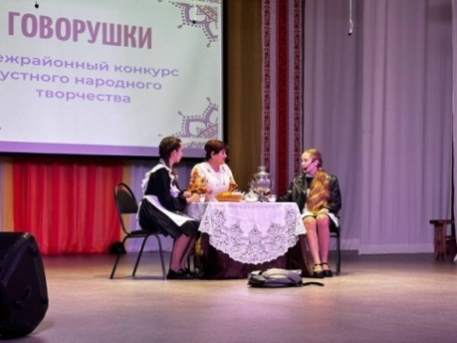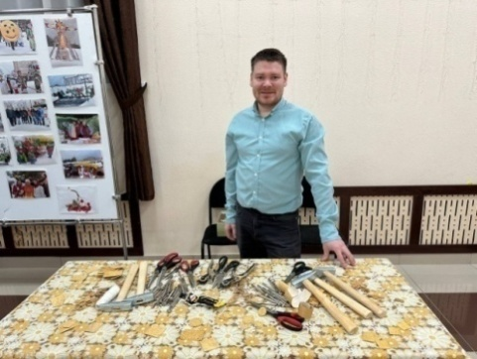
4. В районном фестивале-конкурсе «С любовью к тебе, мой край родной», посвящённом 95-летию Сюмсинского района, участвовало 9 организаций с. Сюмси, 3 общественные организации и территориальные отделы района. Это был настоящий праздник творчества и таланта, который в этот день всех объединил. Приятно было видеть огромный коллектив самодеятельных артистов, заполнивших всю сцену. Фестиваль приветствовал Глава района Кудрявцев П.П., который и сам был участником фестиваля. Фестиваль вызвал неподдельный интерес у зрителя, потому что это творческое соревнование между организациями. Всех интересовал вопрос: Так кто же будет лучший, кто нас удивит? Такие мероприятия ценны тем, что открываются новые имена, таланты, трудовые коллективы становятся дружнее, активнее.

<https://vk.com/public171455921?w=wall-171455921_13861>

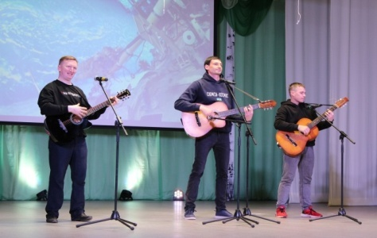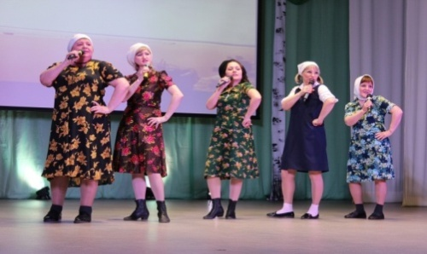

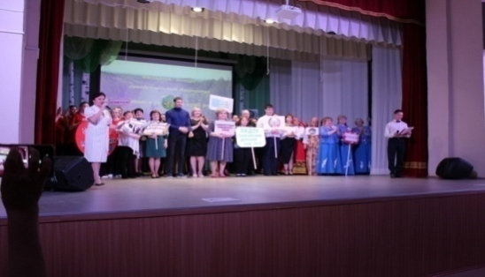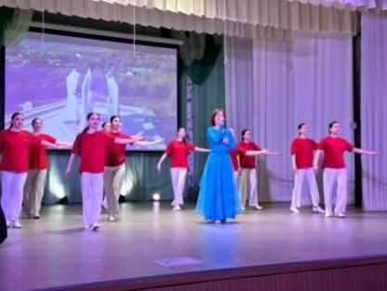

1. **1.1.** Мероприятия, проведенные **в рамках Года семьи.**
2. За 1 полугодие 2024 года проведено **65** мероприятий, с участием посетителей **7479 ч.**
3. В [**Васькинском НКЦ**](https://vk.com/vaskinonkc)[**18 апреля**](https://vk.com/wall-179209295_1972) в тесном дружеском кругу прошла семейная гостиная "Всё начинается с семьи". Программа состояла из трёх блоков:- патриотический,- семейный,- развлекательный.
4. В начале мероприятия все угостились лепешками и травяным чаем. Используя окопную свечу, зажгли символический семейный очаг. Провели тематический час "Без срока давности ", в память о геноциде советского народа нацистами и их пособниками в годы Великой Отечественной войны. В рамках акции "Тепло для СВОих" делали окопные свечи, дробили парафин для заливки.
5. Затем участники мероприятия отвечали на вопросы семейной викторины, вспоминали пословицы о семье, выполняя различные задания, участвовали в конкурсе "Веселые поварята". Участники мероприятия единодушно пришли к мнению, пусть всегда и везде будет мир на земле и в семье, и пусть не иссякнет в них детский смех, радость <https://vk.com/vaskinonkc?w=wall-179209295_1972>

[**Специалисты Васкинского НЦК и Сюрекского СК**в Васькинском НКЦ](https://vk.com/vaskinonkc)[**6 февраля**](https://vk.com/wall-179209295_1857)[#годсемьи](https://vk.com/feed?section=search&q=%23%D0%B3%D0%BE%D0%B4%D1%81%D0%B5%D0%BC%D1%8C%D0%B8) В рамках открытия года семьи проведена конкурсная программа "Детки и предки". Учащиеся начальной школы соревновались со старшим поколением. Обе команды отгадывали загадки и составляли отгадки из букв; бабушки раскидывали вещи , а внуки ловили; соревновались - кто быстрее соберёт стаканчики, угадывали предметы на ощупь, ребята разгадывали, что означают старинные слова, а взрослые - современные и другие конкурсы! Все получили небольшие призы, сделали общее фото с зажженным символическим огнем, а затем пили чай с разным вареньем и лепешками.

<https://vk.com/vaskinonkc?w=wall-179209295_1857>

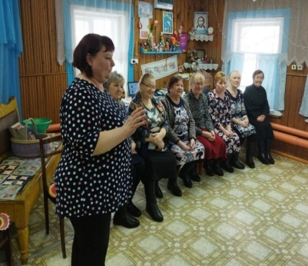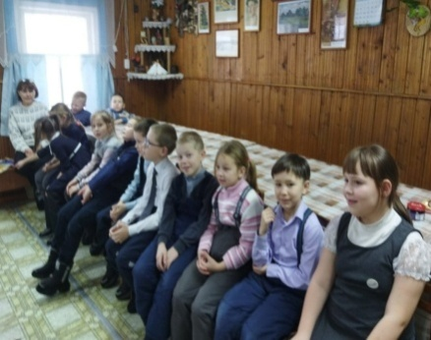

[**Сюмсинский Дом культуры**](https://vk.com/club171455921)[**1 мая**](https://vk.com/wall-171455921_13922)провел на стадионе спортивной школы народные гуляния "Народ, встречай! Семейный ПервоМай!". Несмотря на дождливую погоду, праздник состоялся! На первомайской демонстрации были представлены 33 рабочих коллектива, кадетский класс Сюмсинской школы, футбольная команда "Сириус" и команда по гиревому спорту.Были награждены почетными грамотами и благодарностями лучшие работники района.Состоялась детская легкоатлетическая эстафета "Малышок". Для гостей праздника работали торговые и развлекательные площадки, а артисты художественной самодельности подарили зрителям свои музыкальные номера.

<https://vk.com/public171455921?w=wall-171455921_13922>

**В Сюмсинском РДК 15 мая,** в Международный День семьи  в "Семейную гостиную" были приглашены звёздные семейные пары. Так они названы неслучайно, каждая из приглашённых супружеских пар в этом году празднует свой свадебный юбилей.10 семейных пар поздравили представители администрации, ведущие, на протяжении всего мероприятия, знакомили гостей с каждой семьёй. Супруги охотно делились их традициями и увлечениями. Каждая семейная пара, в торжественной обстановке поставила подписи в Книге почётных семей района. Супружеским парам были вручены памятные подарки. Всё, о чём говорили в "семейной гостиной", сводится к одному, что в России всегда была, есть и будет традиционная семья, которая является основой нашего государства, и без которой нет будущего нашей великой державы! Участники художественной самодеятельности подарили гостям музыкальные подарки.

В финале мероприятия наша «звёздочка» вручила нашим гостям ромашки - символ любви и верности. Броши-ромашки для супружеских пар изготовили специалисты Дома детского творчества.<https://vk.com/public171455921?w=wall-171455921_14120>

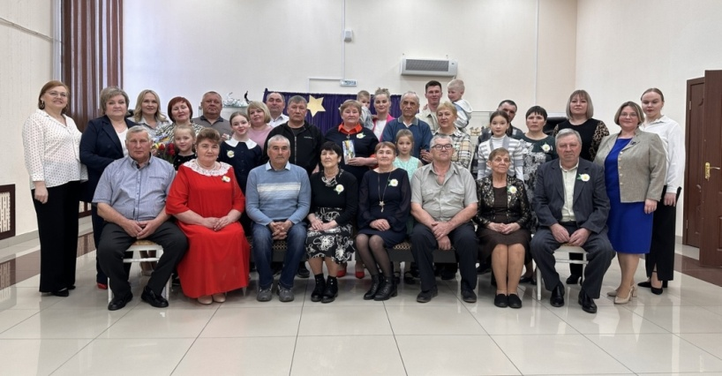

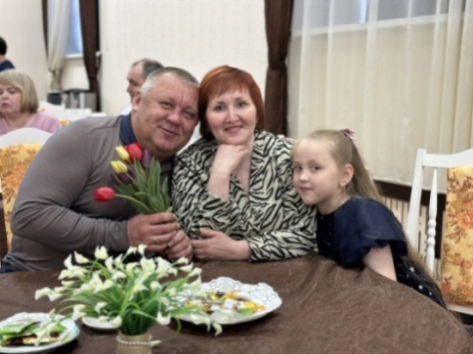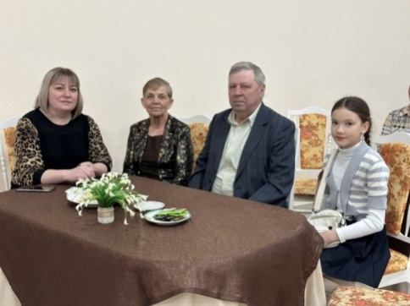

**В Сюмсинском РДК 17 м**ая с большим успехом состоялся творческий вечер-концерт "Звёздные пары", главными героями которого стали творческие семейные пары Галины и Владимира Соковиковых, и Алевтины и Николая Моховых. На протяжении многих лет эти музыкальные пары радуют зрителей своим талантом. Вместе с супругами на сцене выступили их коллеги по творчеству, народные ансамбли, в состав которых входят супруги. Порадовал зрителей своими танцами образцовый хореографический ансамбль "Эксклюзив".  
Яркие костюмы, сцена, разножанровый репертуар исполнителей поразил зрителей с самого начала! Энергичные и весёлые выступления сменялись трогательными песнями, вызывая море эмоций у всех присутствующих. Выступления артистов сопровождались шквалом аплодисментов и криками "браво"! Вся программа была посвящена любви, семье и семейным ценностям, и, конечно же, рассказах о "звёздных парах".  По завершению выступлений зрители ещё долго одаривали артистов аплодисментами и цветами, благодарив их за незабываемый вечер и профессиональное исполнение. Браво исполнителям! <https://vk.com/public171455921?w=wall-171455921_14131>

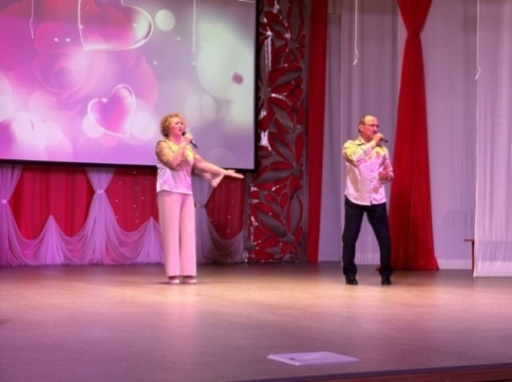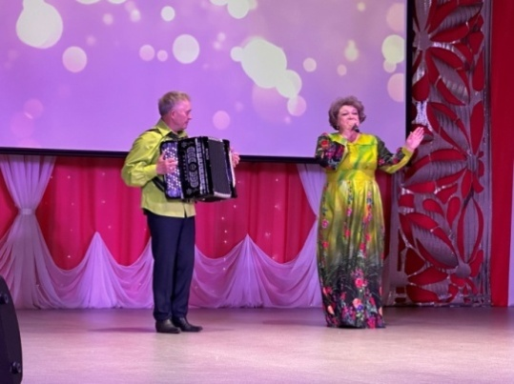

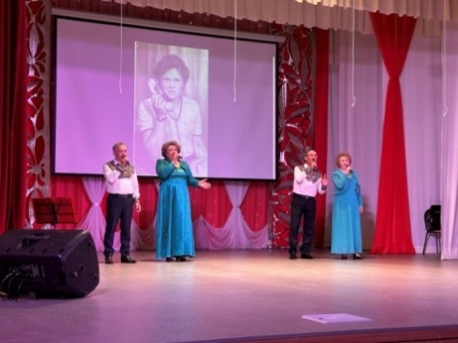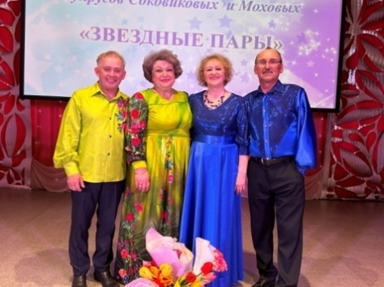

* 1. **Анализ деятельности культурно-досуговых учреждений по направлениям**
  2. **2.1 Организация досуга детей и подростков**,

В 1 полугодии 2024 года по организации досуга детей и подростковпроведено 268 с охватом в 8191чел.:

В [**Васькинском**](https://vk.com/vaskino_cdk) **СДК 9февраля** состоялся концерт, посвященный открытию Года семьи "Родные люди". Добрые тёплые слова и стихотворения о семье и ценностях семьи прозвучали от ведущих мероприятия - Алевтины Калининой и Егора Коркина. Своими яркими выступлениями порадовали артисты художественной самодеятельности Васькинского СДК, Блаж-Юсовского СК и Орловского СДК. Зрители радушно принимали каждого артиста и дарили ему несмолкаемые аплодисменты. Всё это создало неповторимую, добрую и по-настоящему семейную атмосферу праздника. <https://vk.com/vaskino_cdk?w=wall-65094849_2925>

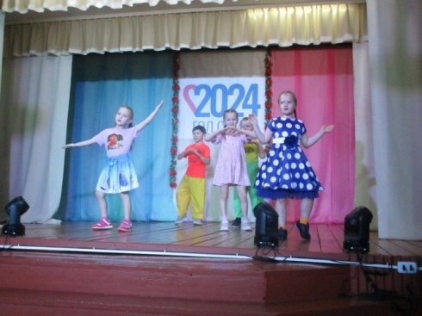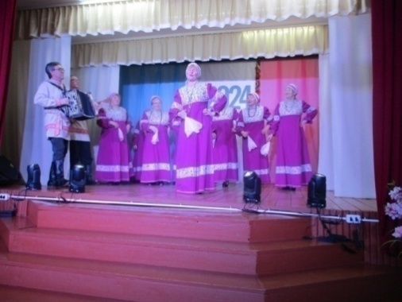

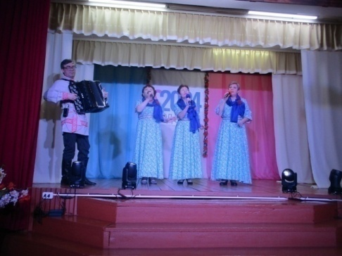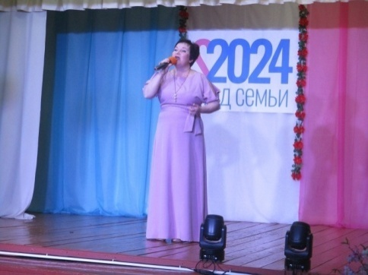

В [**Васькинском НКЦ**](https://vk.com/vaskinonkc) [24 февраля](https://vk.com/wall-179209295_1883) с учащимися Васькинской школы проведена познавательно - развлекательная программа "Будем Родине служить". Ребята испытали себя в качестве метких стрелков, снайперов, были и саперами, и топографами, и лётчиками, медсёстрами. Узнали много нового о военных специальностях. В финале мероприятия отвечали на вопросы военной викторины. Военная тема – это большой труд и, наконец-то привал. Привал с песнями, с солдатской кашей и чаем!!

##### <https://vk.com/vaskinonkc?w=wall-179209295_1883>

##### В [Васькинском НКЦ](https://vk.com/vaskinonkc) [9 марта](https://vk.com/wall-179209295_1907) "Он сказал: Поехали", под таким названием состоялась познавательно - развлекательная программа для детей, посвященная 90-летию первого космонавта Юрия Алексеевича Гагарина. Дети ознакомились с биографией Гагарина, прошли небольшие испытания, сделали ракету и, даже, попытались ее запустить, но Здесь нужны не только желание сделать, но знания, необходимые для взлета. Зато сами "слетали в космос", ответили на вопросы викторины о первом космонавте, послушали космические песни. <https://vk.com/vaskinonkc?w=wall-179209295_1907>

[**Кильмезский СДК**](https://vk.com/club216388693) КИЛЬМЕЗЬ ТЕАТРАЛЬНАЯ! 6 апреля Кильмезский СДК был насыщен волшебной силой театра. Потому, что состоялась театральная программа «Диван, чемодан, саквояж». Театрализованные постановки исполнялись учащимися 8-х и 9-х классов Кильмезской школы. Для зрителей прозвучали стихи о театре, показаны постановки Даниила Хармса "Врун", миниатюра "Крылов в Кубе", сцена из пьесы Островского "Свои люди сочтёмся", сцена из драмы Лермонтова "Маскарад", музыкальные номера в исполнении ансамбля "Мелодия". Артисты превратили атмосферу для зрителей в волшебный мир – старинные костюмы, реквизит. Зрители получили море удовольствия и позитива. А, главное, творческое вдохновение! Они воодушевленные и благодарные громко аплодировали каждой постановке и артисту.

<https://vk.com/public216388693?w=wall-216388693_717>

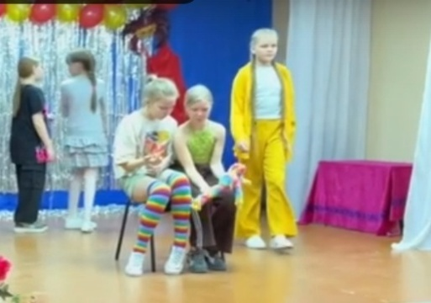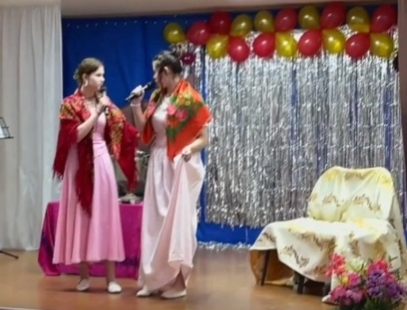

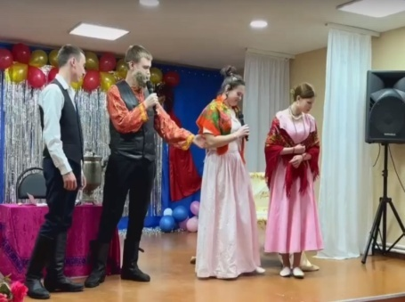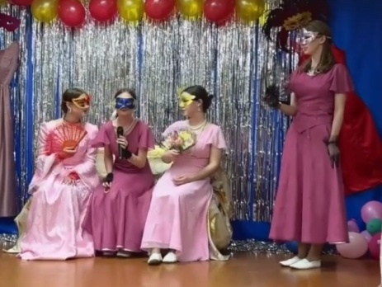

* 1. **Организация досуга молодежи;**

В 1 полугодии 2024 года по организации досуга молодежи проведено 106мероприятие с охватом в 4980 человек.

**В Сюмсинском РДК 5 апреля** в четвёртый раз, в районе состоялся яркий, наполненный небывалой энергетикой фестиваль-конкурс сельской молодёжи "Время выбрало нас!"В этом году он стал вторым межрайонным фестивалем-конкурсом удивительных талантов, который даёт широкие возможности для самореализации самых разносторонне-развитых молодых людей. А самым замечательным и удивительным этот вечер сделали участники фестиваля из Вавожского, Селтинского, Увинского, Можгинского и Сюмсинского районов. Получился настоящий праздник молодости, энергии и драйва!  Помогали в организации интерактивных площадок волонтерский отряд "РОМАНТИК", волонтёры культуры "Мы рядом" и ребята из "Движения Первых".

<https://vk.com/public171455921?w=wall-171455921_13814>

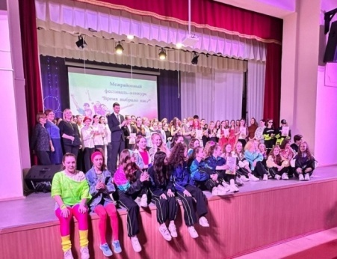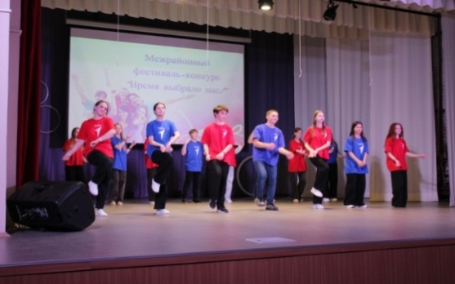

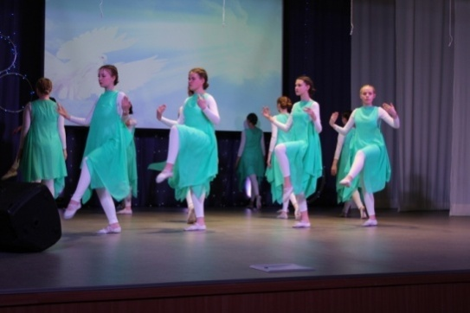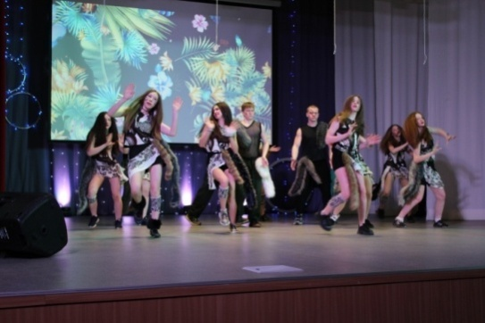

В [**Васькинском**](https://vk.com/vaskino_cdk) **СДК**[**17 февраля,**](https://vk.com/wall-65094849_2934)в преддверии Дня родного языка, состоялся квиз "Родной язык". Команды "Пельмешки" и "Чебуреки", задействовав блестящую эрудицию, интуицию и уникальную скорость мышления, проверили свои способности в знании родного языка и культуре речи. Игра состояла из семи туров. В каждом туре по десять вопросов. В первом раунде - НАЙДИ ОБЩЕЕ, игрокам предлогалось найти что-то общее в трёх картинках, то, что их объединяет. Второй раунд назывался ПСЛВЦ&ПГВРК. Нужно было понять - о какой пословице/поговорке идёт речь. Сложность заключалась в том, что в ней все слова написаны слитно и удалены все гласные буквы. В третьем раунде - ИЗБА-ЧИТАЛЬНЯ, нужно по отрывку из рассказа/произведения догадаться о его названии. Четвёртый раунд под названием - СЛОВЕСНЫЙ. Команам необходимо было выбрать верное старорусское слово, которое подходит под описание (например: как в старину говорили о красивом, нарядном?). Пятый раунд называется - БУКВИЦА. В этом раунде игрокам на экране были представлены изображения букв старославянского алфавита. Из четырёх вариантов нужно было выбрать верный - как эта буква называется? Шестой раунд - СИНОНИМЫ. Необходимо выбрать верный синоним к текущему слову из четырёх предложенных. Седьмой раунд - СКАЗОЧНЫЙ. Вопросы про русские народные сказки. Несмотря на сложность некоторых заданий, ребята, в целом, справились, узнали много нового и получили массу положительных эмоция от общения. <https://vk.com/vaskino_cdk?w=wall-65094849_2934>

<https://vk.com/vaskinonkc?w=wall-179209295_2028>

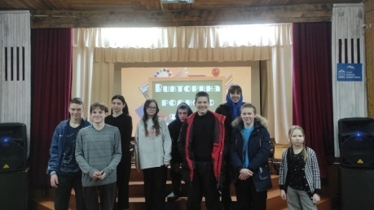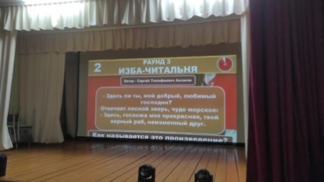

[**Сюмсинский Дом культуры**](https://vk.com/club171455921)[**26 мая** в](https://vk.com/wall-171455921_14183)На территории Сюмсинского техникума лесного и сельского хозяйства специалисты РДК состоялась церемония закрытия реализации проекта лазертаг-клуба "Спортивно-тактическая игра "LAZERSTL.SH"".В октябре 2023 года на базе техникума был открыт современный спортивный клуб, о котором только могли мечтать студенты, учащиеся, молодёжь и просто любители активного образа жизни Сюмсинского района.  Собравшихся на церемонию студентов, педагогов, учащихся школы, а также гостей из Игринского района и города Ижевска поприветствовали почетные гости. Среди них были и родители выпускника техникума 2023 года, активного студента Ожегова Михаила. Отец Михаила - Сергей Юрьевич участник СВО также поприветствовал собравшихся и подарил ребятам небольшой презент с передовой.  И, конечно же, вручины Благодарности лучшим членам команды техникума по лазерному бою.Украсили церемонию закрытия реализации проекта номера художественной самодеятельности РДК. Реализация проекта завершена, но работа лазертаг-клуба продолжается, и приглашает всех желающих присоединиться к тренировкам для будущих побед в лазерном бою. <https://vk.com/public171455921>

**Специалистами Сюмсинского РДК 6 и 13 мая** проведены мастер-классыпо изготовлению сувенирной продукции с обучающимися Сюмсинского техникума лесного и сельского хозяйства.

**6 мая**  интересный мастер-класс был проведен «Окрашивание ткани в технике Тай-Дай» для юношей по окрашиванию белых носков в различные яркие цвета и узоры. Творческая атмосфера и активность помогли справиться с такой интересной задачей легко.<https://vk.com/public171455921?w=wall-171455921_14097>

[**13 мая**](https://vk.com/wall-171455921_14097)мастер-класс был проведен для девушек. Брелок или кулон не желаете ли? А если своими руками изготовленный? «Желаем!»- решили студенты [БПОУ УР «СТЛиСХ»](https://vk.com/stlsh) и приняли активное участие в мастер-классе «Украшение из УФ-смолы». Девушки выбрали форму, материал и приступили творить свой собственный продукт: кто-то брелок для ключницы, а кто-то кулон или подвеску. Старание и желание творить сделали своё дело - каждый изготовил то, что хотел. Изготовленная своими руками вещь всегда родней и самая красивая. Студенты изьявили желание принимать участие в подобных мастер-классах, потому что на них получаешь новые знания, умения и , главное навык для творческой деятельности. <https://vk.com/public171455921?w=wall-171455921_14046>

* 1. **Организация мероприятий по духовно-нравственному воспитанию;**

За 1 полугодие 2024 года по организации мероприятий по духовно-нравственному воспитанию проведено 152, участников 15179 человек

**Сюмсинский РДК** провел много мероприятий, посвящённых 80-летию со дня полного снятия фашистской блокады с Ленинграда, прошло с 26 января по 16 февраля. Районный конкурс чтецов под названием "Никто не забыт, ничто не забыто". 46 конкурсантов с искренностью и выразительностью читал стихи и прозу, посвященную той страшной трагедии. Прозвучали произведения поэтов и писателей, которые сами пережили блокаду. Их слова и строки тронули сердца всех присутствующих, заставляя вспомнить о мужестве и стойкости людей, которые выстояли в тех нечеловеческих условиях. Затем у мемориального комплекса "Они сражались за Родину" прошла акция "Искра надежды". Две недели в большом фойе Районного Дома культуры работала интерактивная выставка "Улица жизни", которую посетило 437 человек. На выставке гости услышали историю про то, как сражались ленинградцы за свободу своего города, увидели, как выглядел суточный паек детей в виде хлеба весом всего 125 грамм. Ознакомились с предметами военных лет. Экспонаты для выставки любезно предоставлены Гудцовым Александром Петровичем. Ребята посмотрели короткометражный фильм "Корочка хлеба. История одной Ленинградской девочки" – это история ветерана блокадного Ленинграда 93-летней Веры Николаевны Бельчич. Ей было 12 лет, когда она узнала, что такое война. В те годы у неё от голода умерли мама и четырёхлетний брат Боря. А она смогла выжить. Дети ознакомились с предметами военных лет, отметили на их взгляд лучшие рисунки и ответили на вопросы викторины о войне. И, конечно, не остались без внимания картины наших юных художников, принявших участие в конкурсе детских рисунков и сочинений «Город-герой Ленинград». Почти 90 (!!!) работ было оформлено на выставке и все они уникальны по своему.Также прошёл памятный урок «Непокорённый Ленинград» для 8 классов Сюмсинской школы.

<https://vk.com/public171455921?w=wall-171455921_13191>

<https://vk.com/public171455921?w=wall-171455921_13181>

<https://vk.com/public171455921?w=wall-171455921_13177>

<https://vk.com/public171455921?w=wall-171455921_13174>

<https://vk.com/public171455921?w=wall-171455921_13172>

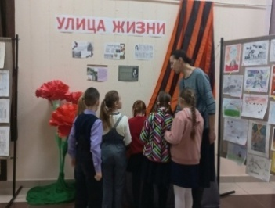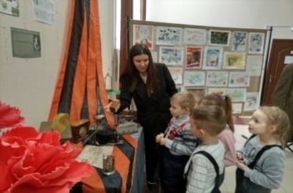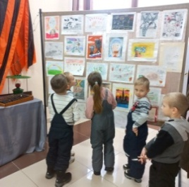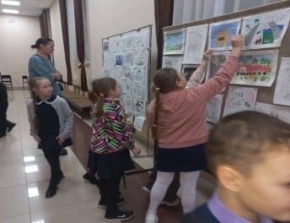

Специалистом по клубной работе [Васькинского НКЦ](https://vk.com/vaskinonkc) Екатериной Федоровной Соляновой в течении всего полугодия проводились мероприятия с молодыми семьями, детьми, с женщинами старшего поколения по сбору подарков для бойцов СВО, по созданию окопных свечей. Это большой труд и помощь для передовой. У детей и подростков это преобретение новых навыков и знаний в создании необходимых вещей, это воспитание доброты, сопреживания, патриотизма – понимания того, что необходимо сейчас для того, что бы поддержать воинов. Тем, более, что рядом пример показывают родители. Это приобретает большую ценность соделанного. Женщины старшего поколения часто собираются вместе в НКЦ. У некоторых сыновья находятся на передовой. Они стараются поддержать словом, действием и особым отношением матерей-солдаток. А потом, после великого дела, поются песни, рассказываются интересные истории о своих знакомых военнослужащих, лепятся пельмени, справляются дни рождения…<https://vk.com/vaskinonkc?w=wall-179209295_1960>

[**Сюмсинский Дом культуры**](https://vk.com/club171455921)[**31 мая.**](https://vk.com/wall-171455921_14208) В преддверии Дня Защиты детей, для ребят состоялся яркий и интересный праздник под названием "Здравствуй, лето!"Вместе с героями Клёпой и Кнопой ребята отправились в увлекательное путешествие на смехолёте в страну Детства. На пути они встретили разных героев: леди Загадку, Королей спорта, Черничку и даже Пирата, они с ними и играли, и бегали, и танцевали. А в конце пути, когда ребята добрались до страны Детства, их ждали сладкие подарки и яркие шары.<https://vk.com/public171455921?w=wall-171455921_14208>

В **Сюмсинском РДК 6 июня** в 225 - й юбилейный день рождения Александра Сергеевича Пушкина состоялась литературная гостиная «Пушкин видит, Пушкин слышит, Пушкин нас благодарит». Творчество русского поэта мы знаем с детства и на гостиной вспоминали о его биографии, и шел душевный рассказ о поэте. И, конечно, же, читались любимые стихи поэта. А для их любви возрастных ограничений нет. Как и не было ограничений в возрасте на присутствие в гостиной. На большом экране проэцировался портрет А.С.Пушкина и, казалось, что Пушкин действительно находится в зале. Он безмолвно взирал на всех с экрана слушал...и радовался, что его поэзию знают и любят. Символично то, что ведущая программы тоже родилась 6 июня и в свой день рождения посвятила Пушкину стихотворение. Это магическое число никого не оставляет равнодушным к стихам. В программе приняли участие участники народного театра миниатюр "Браво", литературного объединения "Вдохновение", творческого коллектива "Шаги", творческой студии "Дебют", творческого объединения "Раскрой себя", театральной студии "Творчество".

<https://vk.com/public171455921?w=wall-171455921_14312>

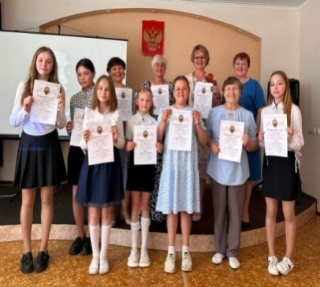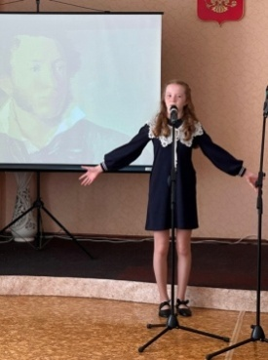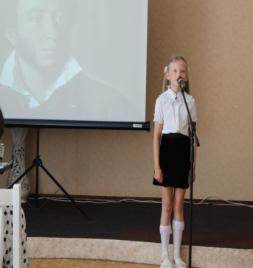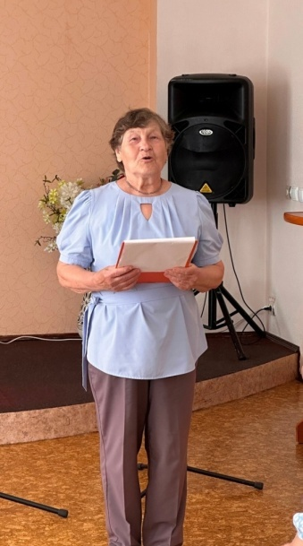

**В** [**Сюмсинском Доме культуры**](https://vk.com/club171455921)[**16 мая**](https://vk.com/wall-171455921_14128)в честь 100 - летия со дня рождения, настоящего мастера искусства слова писателя Виктора Петровича Астафьева состоялся конкурс чтецов прозы "Окна родного дома». Доброте, сопереживанию, прийти вовремя на помощь, взаимоуважению учат произведения великого русского писателя и поэтому они звучали проникновенно, трогательно, искренне. Были прочитаны отрывки из его произведений «Слепая лошадь", "Последний поклон", "Белогрудка", "Прокляты и убиты", "Бабушка с малиной" - это далеко не полный перечень произведений, звучащих со сцены. Поэтому сложновато было жюри оценивать конкурсантов.

Конкурс понравился всем присутсвующим в зале: и участникам и зрителям. Все пришли к единому мнению, что подобные мероприятия необходимо проводить, потому что они учат и воспитывают именно духовной нравственности каждого, не взирая на возраст и статус. <https://vk.com/public171455921?w=wall-171455921_14128>

**В** [**Сюмсинском РДК**](https://vk.com/club171455921)[**25 апреля**](https://vk.com/wall-171455921_13898) на сцене собрались самые талантливые и творческие дети и их родители, для участия в районном фестивале - конкурсе моды "Твой стиль - 2024", организованном Домом детского творчества. Дети представили свои коллекции одежды и аксессуаров, разработанные и сшитые их собственными руками. Были представлены "переделки" из джинс, аксессуары из бусин и выполненных в технике макраме, даже изделия из лозы. Все коллекции были продемонстрированы ярким дефиле. С каким удовольствием и очень достойно участницы демонстрировали свои изделия. Каждое из которых заслуживает самых больших оценок и внимания. И жюри не поскупились на заслуженные баллы и оценки – каждый аксессуар и изделие было принято во внимание и получило заслуженную награду.

<https://vk.com/public171455921?w=wall-171455921_13898>

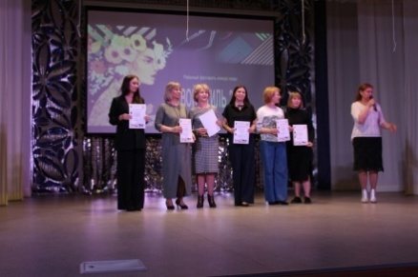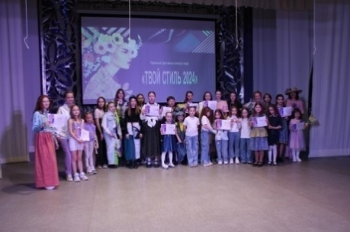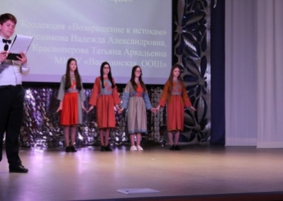

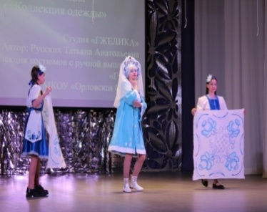

**2.4 Организация досуга населения пожилого возраста**

За 1 полугодие 2024 года по организации досуга населения пожилого возраста проведено 124, с участием посетителей 4951человек

[**Васькинский НКЦ МБУК Сюмсинского района "РДК"**](https://vk.com/vaskinonkc)[**9 февраля**](https://vk.com/wall-179209295_1859)

Ох, уж этот «Чужонбол»!!! Две команды бабушек из деревни Васькино и села Сюмси решили померяться в соревнованиях. Ух, какой мачт получился!! И, хотя, сюмсинские играли впервые, играли очень азартно, вдохновенно и достойно. Счет? Не важно какой счёт, все получили заряд бодрости, новые впечатления на все 100%. Подкрепили свои силенки, вдохновились и очень подзарядились. «Еще приедем»- сказали сюмсинцы, давая надежду на непоследнюю встречу. Итог встречи закрепился дружбой, за общим столом в НКЦ, отличным общением, общими песнями и пляскакми. <https://vk.com/vaskinonkc?w=wall-179209295_1859>

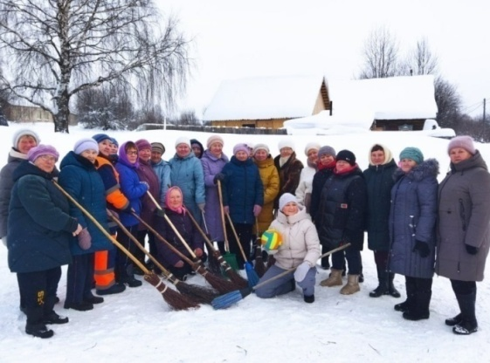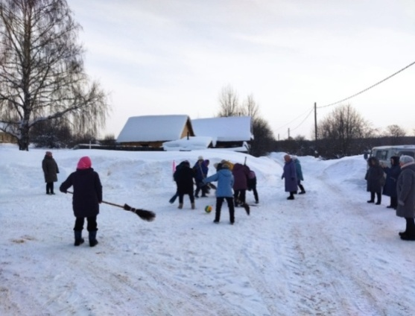

В [**Кильмезском СДК**](https://vk.com/club216388693) [**24 мая**](https://vk.com/wall-216388693_822) состоялся показ спектакля Нины Семеновой «Семь мисок, семь ложек» о трогательной жизни солдатской матери. Его поставила группа любителей театра Кильмезского СДК. Каждый персонаж, сыграл и донес до зрителя каждую строчку этой простой, незамысловатой пьесы. Вместе с актерами волновались и зрители. Открытость, откровенность характеров образов была настолько проникновенны, что зал переживал и плакал, поддерживал аплодисментами и тихо замирал…Отличнейший подарок преподнесли зрителю на закрытие творческого сезона.<https://vk.com/public216388693?w=wall-216388693_822>

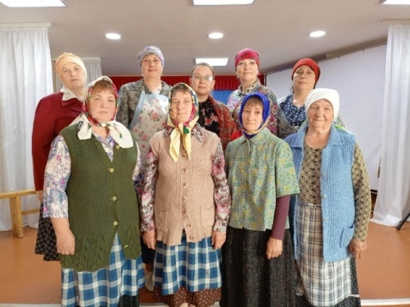

**В** [**Сюмсинском**](https://vk.com/club171455921) **РДК 24 мая** прошла конкурсная театрализованная программа «Бабушки подобны звёздам». Яркое семейное созвездие зажглось на сцене! Это был настоящий праздник таланта, мудрости и безграничной энергии! Зрители восхищались, когда на сцену одна за другой выходили участницы - элегантные, грациозные, излучающие тепло и любовь. Дефиле, вокальные и танцевальные номера, трогательные видеопрезентации - все было пропитано особой атмосферой семейных ценностей. Бабушки доказали, что возраст - это всего лишь цифра, а настоящее богатство - в мудрости, жизненном опыте и любви к своим близким. Каждая из участниц была награждена номинацией, в которой была признана «самой звездной бабушкой». Номинации «Зрительская симпатия», «Самая энергичная бабушка», «Самая обаятельная бабушка», «Самая мудрая бабушка», «Самая современная бабушка», «Самая артистичная бабушка». В номинации «Супербабушка -2024» одержала победу Батуева Татьяна Михайловна! На фоне нескончаемых аплодисментов и радостных улыбок зрители встречали и провожали каждую участницу.<https://vk.com/public171455921?w=wall-171455921_14178>

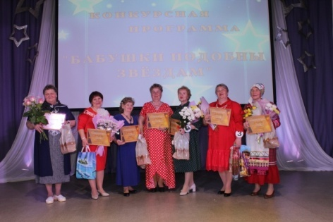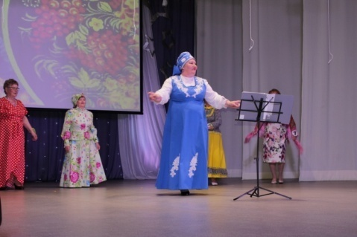

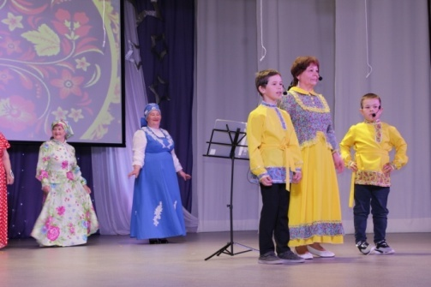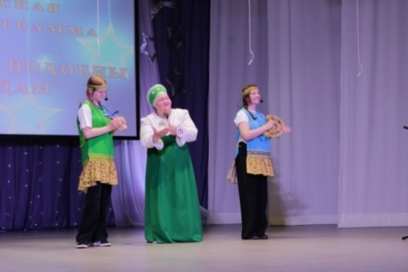

**2.5 Организация мероприятий по пропаганде здорового образа жизни, профилактике правонарушений и безнадзорности;**

За 1 полугодие 2024 года поорганизация мероприятий по пропаганде здорового образа жизни, профилактике правонарушений и безнадзорности проведено 108 мероприятий, с участием посетителей 3972 человека

**В** [**Васькинском НКЦ**](https://vk.com/vaskinonkc) [**15 февраля**](https://vk.com/wall-179209295_1872) специалист Васькинского НКЦ вместе с учащимися начальных классов Васькинской школы продолжили пельменную неделю.

Для хороших пельменей всегда подходящее время! Дети лепили пельмени, весело воркуя меж собой, и рассказывая о том, как они дома всей семьей делают пельмени. Пока пельмени варились, ребята и поиграли и попели, и порешали викторину! Сколько, оказывается дел можно провести в сводобное время! Самые вкусные пельмени те, которые ты слепил сам - еще раз доказали пельменные мастера и мастерицы! «Еще придем» -сказали ребята хозяйке НКЦ! И это самая большая оценка для организаторов!

<https://vk.com/vaskinonkc?w=wall-179209295_1872>

[**В Кильмезском СДК**](https://vk.com/club216388693)**с** [**июня**](https://vk.com/wall-216388693_851) начала работу детская творческая группа. Первые  впечатления об этой удивительной творческой группе, которая делает летний период незабываемым! Особенной стала познавательно-развлекательная программа "Путешествие по Лукоморью", в рамках которой каждый участник прочувствовал волшебство удивительного мира. Также проведена захватывающая квест-игра "Сказочное путешествие", которая погрузила участников в мир приключений и фантазии.А еще, украсили территорию цветущими клумбами, посадив разнообразные цветы. Вместе создали атмосферу волшебства и красоты, которая будет еще долгое время! За неделю разучены флэшмобы, исполнено множество прекрасных песен, созданы удивительные рисунки, и проведено множество захватывающих развлекательных игр.Дети рады продолжать творить вместе! <https://vk.com/public216388693?w=wall-216388693_851>[**Сюмсинский**](https://vk.com/club171455921) **РДК**  третий год проводит необычный праздник - праздник талантливых мальчишек и девчонок талант-шоу "Ты - лучший!". Каждый год на празднике «Ты - лучший» открываются новые звёзды, у которых есть свои имена и свой звёздный путь. С приветственным словом к участникам церемонии награждения лучших учащихся школ Сюмсинского района, победителей муниципального этапа Всероссийской олимпиады школьников, победителей, призёров и финалистов республиканских и всероссийских научно-практических конференций, а также самых творческих и спортивных учащихся района, обратились руководители Администрации Сюмсинского района и районного Совета депутатов Управления образования администрации. По сложившейся традиции, медали "Ты - лучший!" ребятам, достигшим высоких образовательных результатов, вручали их педагоги – наставники. А педагогам, в свою очередь, за работу с одарёнными детьми - вручены благодарности Управления образования. Ведь очень трудно разделить педагога и ученика. Без талантливых педагогов не было бы талантливых детей.Чтобы любой праздник прошел удачно и оставил лишь приятные впечатления, необходимо одно условие – создать благоприятную атмосферу. И атмосферу торжественной церемонии вручения медалей "Ты - лучший!" помогли создать творческие номера в исполнении артистов художественной самоедятельности, девушек Совета старшеклассников "Лидер", ансамбля "Мечта". А также самые замечательные ведущие Все фото в альбоме "Ты - лучший - 2024" <https://vk.com/album-171455921_302680510>, <https://vk.com/public171455921>

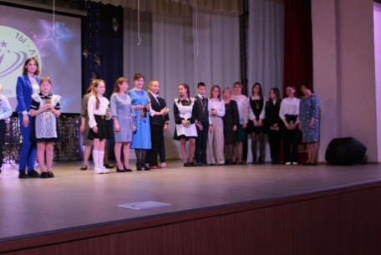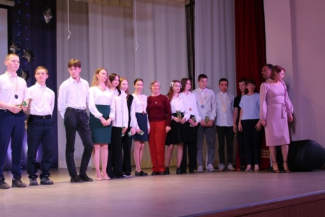

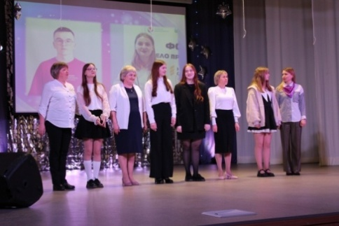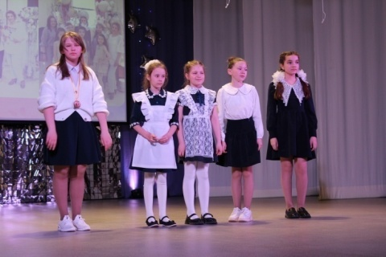

**2.6 Организация мероприятий антинаркотической направленности;**

За 1 полугодие 2024 года по организации мероприятий антинаркотической направленности проведено 42 мероприятий, с участием посетителей 1094 человека

[**Сюмсинский Дом культуры**](https://vk.com/club171455921)[**27 мая**](https://vk.com/wall-171455921_14188). На протяжении двух недель состоялся районный конкурс видеороликов "Мы выбираем жизнь!" Конкурс проводился с целью формирования у молодежи Сюмсинского района антинаркотического мировоззрения, совершенствования профилактики асоциальных явлений, стремления к здоровому образу жизни. Подписчикам предлагалось посмотреть и оценить работы ребят, для этого был создан опрос. Голосовавшие лайками и комментариями поддержали понравившийся ролик. <https://vk.com/public171455921?w=wall-171455921_14188>

**2.7 Мероприятия для людей с ограниченными возможностями здоровья;**

За 1 полугодие 2024 года **м**ероприятий для людей с ограниченными возможностями здоровья проведено 23, с участием посетителей 817 человека

**В Васькинском СДК 11 мая**, состоялся Межрайонный фестиваль-конкурс "Победный май" в котором, участвовало и 11 детей с ОВЗ. В рамках реализации проекта "Инклюзивный фестиваль-конкурс" при поддержке ДВИЖЕНИЯ ПЕРВЫХ, для них была организована особая номинация - Декоративно-прикладное творчество".Дети приняли участие в выставке и получили достойные награды:

В самом фестивале-конкурсе приняли участие инклюзивные коллективы - Объединение инклюзивного танца "Шаг навстречу" Увинского ДДТ и удостоены Диплома лауреата 1 степени,

Инструментальный инклюзивный коллектив "Душа" Сюмсинского "РДК" тоже удостоен Диплома лауреата 1 степени.[#ДвижениеПервых](https://vk.com/feed?section=search&q=%23%D0%94%D0%B2%D0%B8%D0%B6%D0%B5%D0%BD%D0%B8%D0%B5%D0%9F%D0%B5%D1%80%D0%B2%D1%8B%D1%85)[#ГрантыПервых](https://vk.com/feed?section=search&q=%23%D0%93%D1%80%D0%B0%D0%BD%D1%82%D1%8B%D0%9F%D0%B5%D1%80%D0%B2%D1%8B%D1%85)[#Васькинский\_СДК\_МБУК\_Сюмсинского\_района\_РДК](https://vk.com/feed?section=search&q=%23%D0%92%D0%B0%D1%81%D1%8C%D0%BA%D0%B8%D0%BD%D1%81%D0%BA%D0%B8%D0%B9_%D0%A1%D0%94%D0%9A_%D0%9C%D0%91%D0%A3%D0%9A_%D0%A1%D1%8E%D0%BC%D1%81%D0%B8%D0%BD%D1%81%D0%BA%D0%BE%D0%B3%D0%BE_%D1%80%D0%B0%D0%B9%D0%BE%D0%BD%D0%B0_%D0%A0%D0%94%D0%9A)[#Таланты\_без\_границ](https://vk.com/feed?section=search&q=%23%D0%A2%D0%B0%D0%BB%D0%B0%D0%BD%D1%82%D1%8B_%D0%B1%D0%B5%D0%B7_%D0%B3%D1%80%D0%B0%D0%BD%D0%B8%D1%86)

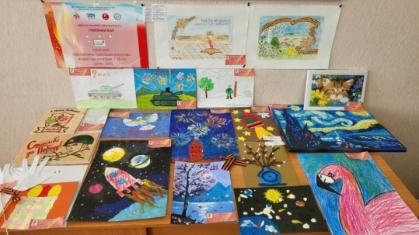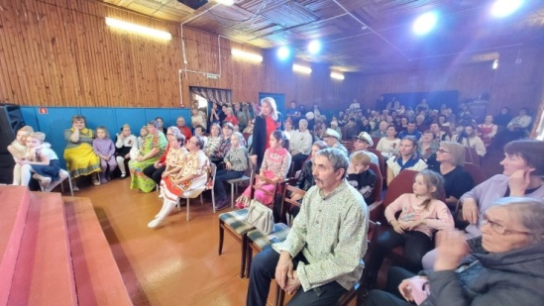

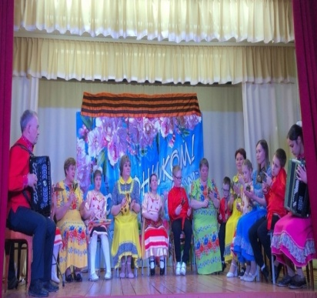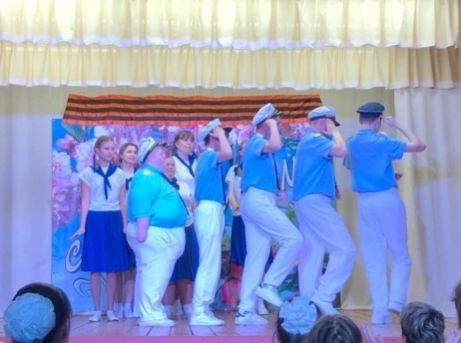

[**В Сюмсинском**](https://vk.com/club171455921) **РДК** [19 мая](https://vk.com/wall-171455921_14142)  в поддержку ребенка с ОВЗ состоялся благотворительный концерт "Дорогою добра". Он прошел с участием талантливых, неравнодушных, юных артистов детского сада «Березка», Сюмсинской школы, детской школы искусств, Районного дома культуры. Вырученные средства будут перечислены в благотворительный фонд Удмуртской Республики "Эра милосердия" для приобретения дорогостоящего лекарства для Тимофея из села Сюмси. Вместе мы сможем сделать мир счастливее! <https://vk.com/public171455921?w=wall-171455921_14142>

**2.8 Мероприятия по противодействию экстремизму и терроризму;**

За 1 полугодие 2024 года мероприятий по противодействию экстремизму и терроризму проведено 104 с участие посетителей 7190 человек

Специалисты [**Сюмсинского**](https://vk.com/club171455921) РДК[**28 мая,**](https://vk.com/wall-171455921_14199)  в День пограничника - это праздник особой значимости, чествовали тех, кто в разное время охранял границы нашей Родины. Для пограничников района, по уже сложившейся традиции, на площади Районного Дома культуры состоялось праздничное мероприятие «На защите рубежей». Дружная "застава" выстроилась на площади и троекратным "Ура!" открыла мероприятие.

Собравшихся поздравили представители Администрации Сюмсинского района и вручили памятные медали.  Воины-пограничники чтят этот праздник и всегда находят время отдать вахту памяти и преклонить колено. Пограничники почтили память и возложили цветы к мемориалу. <https://vk.com/public171455921?w=wall-171455921_14199>

[**Сюмсинский Дом культуры**](https://vk.com/club171455921)[**24 мая**](https://vk.com/wall-171455921_14171)День славянской письменности и культуры - дань памяти Кириллу и Мефодию, которые более 1000 лет назад составили славянский алфавит и подарили возможность читать и писать на русском языке. Они выделили в славянской речи звуки, придумали буквы, дали им имена, создали письменность, перевели священные тексты. На площади РДК учащиеся 5-х и 4-х классов узнали много полезного и интересного об истории этого праздника, о древней письменности славян. Ведущие - работники детской библиотеки в славянских костюмах рассказывали и задавали вопросы о кириллице, древних иероглифах и способах письма наших предков. Песни с прекрасными словами исполняли артисты Сюмсинского РДК. Закончился праздник прекрасной и дружной песней всех участников мероприятия. <https://vk.com/public171455921?w=wall-171455921_14171> [**ВСюмсинском Доме культуры**](https://vk.com/club171455921)[**20 мая**](https://vk.com/wall-171455921_14151)состоялось торжественное открытие передвижной Республиканской выставки "Удмуртия на Zа\_Щите Родины". На выставке представлены экспонаты БЛС, оружия и мини-танки. Также на можно было ознакомиться с военной формой, окопными свечами, браслетами выживания, маскировочной сетью. Выставка работала с 20 по 23 мая и ее посетило большое количество детей, подростков и взрослое население.<https://vk.com/public171455921?w=wall-171455921_14151>

[**Васькинский НКЦ**](https://vk.com/vaskinonkc) [**17 марта**](https://vk.com/wall-179209295_1924) Последний день Масленицы - Прощённое воскресенье. Мы с ребятами решили вспомнить все дни недели, для этого провели игру - квест. Выполняя различные задания, ребята находили подсказки, где искать следующее. Последняя разгадка подсказала, что ребят ждёт каша, но мы испекли блины для них. Вкусный чай с блинами и конфеты ребята заслужили . <https://vk.com/vaskinonkc?w=wall-179209295_1924>

Пасхальныйквест провели с детьми детского сада. Кролик спрятал яйца, а дети находили подсказки, выполняя задания. Все задания выполнены и призы сладкие найдены. Затем играли в пасхальные игры с яйцами. Вначале, конечно, узнали историю праздника, его символы.<https://vk.com/vaskinonkc?w=wall-179209295_1987>

**С 30 апреля по 10 мая 2024 года** в стране проходил III Международный фестиваль правильного кино, приуроченный к празднованию Дня Победы. Организатор фестиваля - Музей Победы. В рамках фестиваля, в Дмитрошурском, Васькинском, Орловском, Кильмезском СДК состоялись показы фильмов для обучающихся школ. Детям часто рассказывают о подвигах детей в военное время, но факты, которые звучали с экранов, заставляли переосмысливать некоторые жизненные ценности и осмыслить самые простые через интервью рано повзрослевших и седых Героев, от первого лица дети смотрели впервые! Сколько им пришлось выстоять и не сломиться! Фильмы тронули душу каждого. Помним и гордимся!

Подобные патриотические акции стоит проводить, что бы помнить наших героев.

В Васькинском СДК были показаны две документальные ленты - "Скрытые фигуры" и "Тайны ночных ведьм", созданные на основе традиционных ценностей, идей гуманизма и милосердия, помогающие сохранять преемственность поколений.вКильмезском СДК состоялся показ мультфильма "Тайная комната" для учащихся Кильмезской школы.<https://vk.com/public216388693?w=wall-216388693_761>

[#Фестивальправильногокино](https://vk.com/feed?section=search&q=%23%D0%A4%D0%B5%D1%81%D1%82%D0%B8%D0%B2%D0%B0%D0%BB%D1%8C%D0%BF%D1%80%D0%B0%D0%B2%D0%B8%D0%BB%D1%8C%D0%BD%D0%BE%D0%B3%D0%BE%D0%BA%D0%B8%D0%BD%D0%BE), <https://vk.com/club126143862?w=wall-126143862_2227>

<https://vk.com/vaskino_cdk?w=wall-65094849_3018>

Специалистом [**Дмитрошурского СДК и активными жителями Дмитрошурского поселения**](https://vk.com/club126143862) [**17 марта** проведена Широкая Масленица!](https://vk.com/wall-126143862_2201)Ох, и веселая была Широкая Масленица! Все на нее сработало: и яркое солнышко, играло и поднимало настроение народу, и русская печь радовала ароматом горячихтабаней, а рядышком выпекались блинчики, кипел травяной чай в самоваре! Жители деревень Дмитрошур, Малая Инга, Чажи, Гуртлудчик собрались на площади уличной сцены! В гостях побывали и веселились гости даже из соседнего Увинского района, из деревни Сям-Можга! Поприветствовать жителей и поздравить с праздником приезжала руководитель аппарата Администрации Сюмсинского района. Концертные номера для всех собравшихся подарили любимые артисты и юные таланты Дмитрошурского СДК. Самые весёлые и задорные гости пели частушки, плясали, скакали на деревянном коне! Конечно же, вспомнили все традиционные русского и удмуртского народа - играли в зрелищный "Чужонбол", в "Весёлые старты", бились мешками и перетягивали канат! Кульминацией праздника было сжигание чучела Маслëны! Вся атмосфера радовала каждое мгновение! <https://vk.com/club126143862?w=wall-126143862_2201> Фотографии тут - <https://vk.com/album-126143862_302012627>

**В Дмитрошурском СДК 7 января** состоялся «Рождественский квартирник»!

Молодые семейные пары, молодежь и подростки стали участниками увлекательной программы. Участники рассказывали о своих рождественских традициях, которые проводятся с детства и передаются из поколения в поколение. Пели любимые песни, читали стихи, охотно делились советами по проведению семейного досуга. За одним общим столом, как большая дружная семья очень душевно и празднично завершили «Рождественский квартиник».<https://vk.com/club126143862?w=wall-126143862_2146>

**95 летию Сюмсинского района посвящается**.

В конце мая и начале июня в культурно-досуговых учреждениях Сюмсинского района состоялись мероприятия, посвященные завершению творческого сезона и 95-летию Сюмсинского района. Каждое мероприятие было пронизано любовью к своей малой Родине, каждая деревня и село знают свою историю, знают своих Героев. В мероприятиях чествовались активные жители поселений, артисты художественной самодеятельности. Главным и важным фактором сыграла сплоченность специалистов клубных учреждений, обьединившись в концертные группы, они помогали своим коллегам в проведении мероприятий и таким образом зрители смогли посмотреть и насладится отличнейшими художественными номерами не только своих артистов, но и из других СДК и СК. В программах звучали марийские, удмуртские, русские народные песни, наигрыши на гармони и баяне на тему удмуртских и русских песен, удмуртские и современные эстрадные песни, инценировки, танцы в исполнении детей. И во всех КДУ на высоком эмоциональном позитиве зрители принимали каждого артиста. На концертах присутствовали зрители и из близлежащих деревень.

<https://vk.com/vaskino_cdk?w=wall-160492977_784>

<https://vk.com/vaskino_cdk?w=wall-65094849_3045>

<https://vk.com/club141335238?w=wall-141335238_4661>

**В Васькинском сельском Доме культуры 11 мая** состоялся межрайонный фестиваль-конкурс «Победный май», посвященный 79-й годовщине Победы в Великой Отечественной войне. Участники мероприятия представили свои творческие номера в пяти номинациях: театральное, танцевальное, инструментальное и вокальное творчество. Дети с ОВЗ предоставили свои рисунки и поделки в номинации "Декоратино-прикладное искусство", которая была оформлена в выставку и представлена в рамках реализации проекта " Инклюзивный фестиваль-конкурс "Таланты без границ", при поддержке ДВИЖЕНИЕ ПЕРВЫХ.Все выступления были объединены темой войны, патриотизма, памяти о Победе и получили высокие оценки жюри. <https://vk.com/vaskino_cdk?w=wall-65094849_3030>

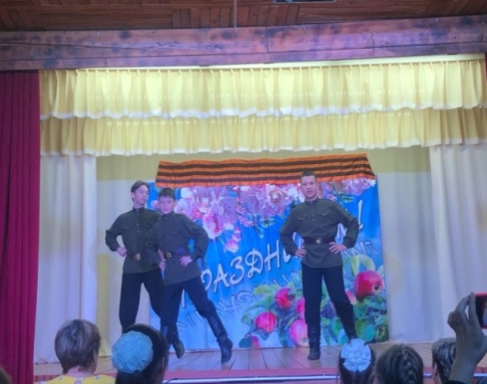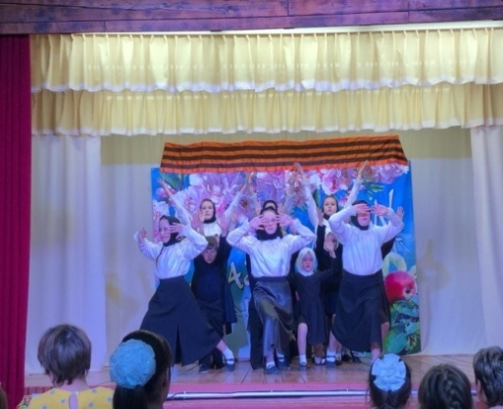

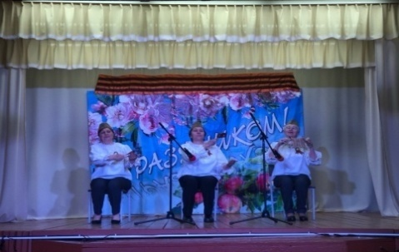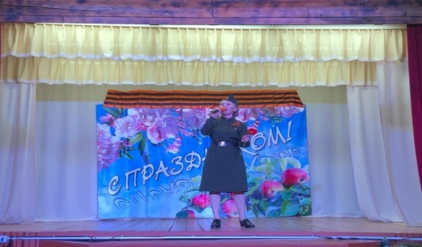

[**Васькинский сельский Дом культуры**](https://vk.com/vaskino_cdk)[**24 февраля**](https://vk.com/wall-65094849_2948)В России 19 апреля отмечается всероссийский День единых действий в память о геноциде советского народа нацистами и их пособниками в годы Великой Отечественной войны. С учащимися [МКОУ "Васькинская ООШ"](https://vk.com/club160851349) была проведена информационная беседа "Без срока давности". В ходе мероприятия обучающиеся посмотрели видеофильм, узнали о чудовищных фактах геноцида мирного советского населения нацистами и их пособниками на оккупированных территориях во время Великой Отечественной войны. Ребята познакомились с историей концлагерей, которые унесли миллионы жизней не только советских граждан, но и представителей других национальностей. В завершении ребята сделали вывод: наш долг – бережно хранить память о тех страшных событиях, чтобы они не повторились.[#БезСрокаДавности](https://vk.com/feed?section=search&q=%23%D0%91%D0%B5%D0%B7%D0%A1%D1%80%D0%BE%D0%BA%D0%B0%D0%94%D0%B0%D0%B2%D0%BD%D0%BE%D1%81%D1%82%D0%B8) [#19апреля](https://vk.com/feed?section=search&q=%2319%D0%B0%D0%BF%D1%80%D0%B5%D0%BB%D1%8F)

<https://vk.com/vaskino_cdk?w=wall-65094849_3006>

**В Васькинском СДК 22 февраля** возобновили добрую традицию, весь коллектив [МКОУ "Васькинская ООШ"](https://vk.com/club160851349) вышел на сцену. Ранее так было часто. Первая часть — лекция, а потом концерт. Дети с интересом наблюдали за своими учителями и удивлялись, оказывается они и петь умеют, и танцевать, и сценки играть. На сцене они были совсем другими, чем на уроках.А зрители какие благодарные, отзывчивые, весёлые! На вопросы отвечали, звания по погонам определяли, кораблики делали, самолëтики запускали. Этот вечер подарил радость всем!

В [Васькинском СДК](https://vk.com/vaskino_cdk) 22 февраля, полтора часа хорошего настроения, сегодня подарили ребята своим родителям и жителям деревни Васькино. В основе концерта была творческая презентация родов войск Российской Армии. Каждый класс подготовил художественный номер и представил на суд зрителей. Бодро начали выступление десантники, не подкачали артиллеристы. Мотострелки доказали, что пехота быстра и маневренна. А пограничники они всегда на посту, даже на сцене. Морякам без яблочка никак не обойтись. А летчики летают высоко и видят далеко. Не обошлось и без экипажа машины боевой. Второй блок концерта был составлен из разнообразных номеров. Например показали инсценировку басни И. А. Крылова Собачья дружба. Пелись новые песни о солдатской службе. Поддержал концерт дуэт марийской песни "Ош вис-вис". Педагоги порассуждали — кем бы они могли стать, если б не были учителями. Красивым финалом поставили яркую точку в концертной программе, когда вынесли в зал флаги родов войск. <https://vk.com/vaskino_cdk?w=wall-65094849_2945>

<https://vk.com/public216388693?w=wall-216388693_808>, <https://vk.com/public171455921>

[**Кильмезский СДК -**](https://vk.com/club216388693) **9 мая,** в честь Великой Победы,в центре села Кильмезь среди организаций и коллективов села, состоялся конкурс военно-патриотической песни "Песни Победы"! Это было захватывающее событие, наполненное глубоким уважением к героическому прошлому нашей страны. Участники преподнесли прекрасные исполнения, наполненные патриотизмом и любовью к Родине. Каждая песня была особенной и трогала сердца присутствующих. Мы благодарим всех участников за их талант и преданность, идеалам мужества и верности своей Родине. Патриотическая песня продолжит должна жить и дарить вдохновение новым поколениям, напоминая о важности единства и мирной жизни без войн. Пусть наши сердца всегда будут наполнены гордостью за нашу страну и патриотизмом!

<https://vk.com/public216388693?w=wall-216388693_790>

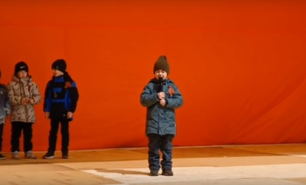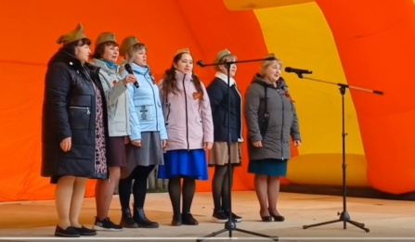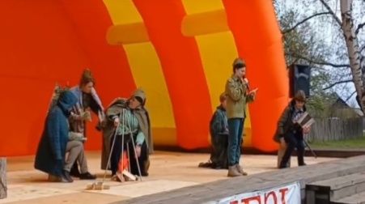

[Сюмсинский Дом культуры](https://vk.com/club171455921)[31 января](https://vk.com/wall-171455921_13198) ВДмитрошурском СДК успешно завершился 2023 год, после официального подтверждения от Министерства культуры УР, спешим поделиться радостью Дмитрошурский сельский Дом культуры признан "Лучшим сельским учреждением культуры" в конкурсном отборе на предоставление субсидии из бюджета Удмуртской Республики! Сумма субсидии составит 106 тысяч рублей! Спасибо команде!Двигаемся дальше! <https://vk.com/club126143862?w=wall-171455921_13198>[Сюмсинский Дом культуры](https://vk.com/club171455921)

###### [Министерство культуры Удмуртской Республики](https://vk.com/mkitur)[28 мая 2024](https://vk.com/wall-76645756_8565)ВСюмсинском районе завершены ремонтные работы по партпроекту В Орловском Сельском Доме культуры Сюмсинского района завершены работы по ремонту крыши. Полностью заменена обрешетка, дополнен контур обрешётки, постелена плёнка с парогидроизоляцией. Установлены молниеотводы через асбест. Проведён монтаж кровли и карнизов из профильного листа. В Доме культуры работает 6 клубных формирований из них 3 формирования самодеятельного народного творчества. Работа здесь направлена на сохранение культурного наследия села, обрядов, пропаганду здорового образа жизни, совершенствование новых форм клубной работы, развитие художественной самодеятельности, любительских объединений и клубов по интересам. Обновленная кровля позволит сохранить здание и повысить комфорт мероприятий для сельчан!

<https://vk.com/public171455921?w=wall-171455921_14196>

|  |  |  |  |  |
| --- | --- | --- | --- | --- |
| **Название проекта** | **Краткое описание проекта** | **Название НКО или учреждения, от которого проект подавался** | **Источники финансирования (грант, субсидия, другие источники)** | |
| Сумма | Грантодатель |
| **Проекты, получившие поддержку** | | | | |
| *«Инклюзивный фестиваль-конкурс «Таланты без границ»* | Инклюзивный фестиваль-конкурс «Таланты без границ» фестиваль художественной самодеятельности по четырем жанрам искусства. В фестивале принямут участие люди с инвалидностью участие, в том числе дети с ОВЗ) | *МБУК Сюмсинского района «РДК»* | *300 000,00* | *ДВИЖЕНИЕ ПЕРВЫХ* |
| «Шулдырарганчиоз» | Проект «Шулдырарганчиос» предполагает проведение обучающих мероприятий для детей игре на народных музыкальных инструментах | *МБУК Сюмсинского района «РДК»* | 459335,00 | Конкурс Президентского фонда культурных инициатив 2024 года |
| **Проекты, не получившие поддержку** | | | | |
| *«Инклюзивный фестиваль-конкурс «Таланты без границ»* | Инклюзивный фестиваль-конкурс «Таланты без границ» фестиваль художественной самодеятельности по четырем жанрам искусства. В фестивале принямут участие люди с инвалидностью участие, в том числе дети с ОВЗ) | *МБУК Сюмсинского района «РДК»* | *299 993,00* | *Фонд «Соработничество» Международного конкурса «Православная инициатива»* |

**III РАЗДЕЛ. Анализ управленческой и научно-методической деятельности в КДУ**

1. **Развитие платных услуг.**

Укажите количество мероприятий на платной основе и посетителей. Какие мероприятия особенно пользуются спросом.

3.1 Реализация проекта «Пушкинская карта»

Заполните таблицу:

|  |  |
| --- | --- |
| Общее число мероприятий, проведенных КДУ в рамках программы «Пушкинская карта» (кинозалы не считать) | 74 |
| Количество билетов, проданных по программе | 2379 |
| Сумма заработанных средств | 423200 |
| Дата подключения к программе | Сентябрь 2022 |

1. **Материально-техническая база**

За первое полугодие 2024 года по укреплению материально-технической базы ничего не приобретено. В перстпективе, в рамках реализации проектов «Инклюзивный фестиваль-конкурс «Таланты без границ» планируется приобрести телевизор и 20 стульев, которые будут в дальнейшем использованы в культурно-досуговых учреждениях района.

А также в рамках реализации проекта «Шулдырарганчиос» при поддержке фонда ПФКИ планируется приобретение народных музыкальных инструментов.

|  |
| --- |
| **Физическая культура и спорт**  Отдел по физической культуре, спорту и молодежной политики осуществляет организацию, общее руководство и координацию работы по развитию физической культуры, спорта и молодежной политики на территории района.  На базе МКУ МЦ «Светлана» имеется тренажерный зал для всех желающих. Также проводятся занятия по тхеквондо для детей на платной основе. В здании Молодежного центра расположен теннисный стол.  В МБОУ ДО «Сюмсинский ДДТ» организована секция по спортивному туризму на базах Кильмезской и Сюмсинской СОШ, организованы туристические объединения. Достойно представляют район и Республику на Всероссийском уровне в селе Кильмезьдействует Военно-патриотический клуб (ВПК «Долг»). В клуб входят дети допризывного и призывного возраста в количестве 35 чел.  Тренеры МБОУ ДО «Сюмсинская СОШ» на базе своих школ ведут секции по волейболу, баскетболу, легкой атлетике, лыжным гонкам, вольной борьбе, футболу и настольному теннису. Ежегодно СюмсинскаяСШ проводит Спартакиаду среди школьников общеобразовательных учреждений района, участвует в традиционных республиканских спортивных играх среди обучающихся образовательных организаций Удмуртской Республики.  На базе БПОУ УР «СТЛ и СХ» организованы секции по волейболу, баскетболу, настольному теннису, дартс и гиревому спорту. Так же продолжает работать новый вид - лазертаг, победа в Росмолодежь, где наши ребята соревнуются среди техникумов со всей УР.  Благодаря проекту «Удмуртское долголетие» на территории района начали свою работу 2 пенсионных клуба, участники которых три раза в неделю занимаются скандинавской ходьбой, настольным теннисом, йогой, шашками и шахматами. Участники клубов также выезжают на республиканские фестивали.  Для студенческой молодёжи и населения организована работа спортивного зала ФОК и нового школьного стадиона до 21 час.00 мин. В летнее время стадион очень востребован жителями нашего района.  Особое внимание уделяется организации летней занятости несовершеннолетних и молодежи. Организованы 2 ЛТО.  На базе Сюмсинской школы организован кадетский класс. Дети участвуют в районных соревнованиях по военно-строевой подготовке, участвуют в Параде Победы 9 мая в г. Ижевск, готовятся к Республиканским мероприятиям.  В районе на протяжении четырнадцати лет проводится Спартакиада среди территориальных отделов и управлений, и Спартакиада среди организаций, предприятий и учреждений.  Самыми популярными и массовыми спортивными мероприятиями в Сюмсинском районе являются:, Летний Фестиваль ГТО среди организации и территориальных отделов, районные летние спортивные сельские игры, первенство района по гиревому спорту, пляжный волейбол,районная летняя спартакиада среди ветеранов, инвалидов боевых действий и участников СВО, кубок спринтер Сюмсинского района.  Продолжает работу фитнес-студия, которую ежемесячно посещают более 60 человек от 4-х до 80 лет по различным направлениям: детская группа, ЛФК, йога, степ-аэробика, батуты и прочее.  На базе Районного дома культуры проводятся занятия по танцам для женщин.  [**https://vk.com/wall-99818620\_7246**](https://vk.com/wall-99818620_7246)  [**https://vk.com/wall-99818620\_7217**](https://vk.com/wall-99818620_7217)  [**https://vk.com/wall-99818620\_7198**](https://vk.com/wall-99818620_7198)  **https://vk.com/wall-99818620\_7184**  **Реализация молодежной политики**  На 1 полугодие 2024 года МКУ «МЦ «Светлана»» ставило две важные задачи в работе, это патриотическое воспитание и профилактика.  Анализируя работу, можно сказать, что поставленные задачи выполнены. Для подростков и молодежи 2 раза в год организуется мероприятие «День призывника», направленное на престиж воинской службы. Два раза в год проводится чествование участников локальных войн. В течение года волонтерский отряд «Новое пОКоление» оказывает адресную помощь ветеранам труда: уборка дома и около домовой территории. Также, реализуется программа по трудоустройству подростков «Трудовой десант». Ежемесячно в официальной группе социальной сети ВКонтакте публикуются статьи по патриотическому воспитанию, посты профилактической направленности Специалисты МКУ «МЦ «Светлана»» ежегодно оказывают помощь в организации районных мероприятий «Свеча памяти», акция «Красная гвоздика», проводят интерактивные площадки на 1 мая и День России. Молодежный центр ежегодно проводит мероприятия посвященные Дню Защитника Отечества, Дню Героев Отечества, также проводит акции «Капля памяти» и «Блокадный хлеб». Также провел автопробег «Родиной Горжусь»,посвященный 12 июня. В этом году Молодежный центр помогал в организации муниципального этапа военно-патриотической игры Зарница 2.0,сельских спортивных игр, спартакиады среди участников локальных боевых действий.  В учреждении, в течение года, разрабатываются и распространяются буклеты профилактической направленности (о вреде алкоголя, табакокурения и наркомании). В молодежном центре размещен стенд патриотической и профилактической направленности. В рамках профилактической направленности Молодежный центр участвует в акции «Сообщи, где торгуют смертью»,проводит различные профилактические мероприятия на территории района. На базе Молодежного центра проводятся различные спортивные секции и спортивные мероприятия, направленные на пропаганду здорового образа жизни. Также Патриотическое и профилактическое воспитание осуществляется совместно с Отделом по физической культуре, спорту и молодежной политики Администрации муниципального образования «Сюмсинский район», Центральной районной библиотекой, Советом депутатов Сюмсинского района, СТЛиСХ, Движением Первых и Навигаторами Детства. |

**Архивный сектор**

В 1-м полугодии 2024 года деятельность Архивного сектора Отдела культуры Администрации муниципального образования «Муниципальный округ Сюмсинский район Удмуртской Республики» (далее – Архивный сектор) реализована согласно утвержденного плана работы архивного сектора на 2024 год, подпрограммы «Архивное дело» муниципальной программы «Муниципальное управление» на 2015-2026 годы, постановления Администрации муниципального образования «Муниципальный округ Сюмсинский район Удмуртской Республики» от 10 января 2024 года № 1 «Об утверждении графика выполнения основных показателей развития архивного дела в организациях и учреждениях муниципального образования «Муниципальный округ Сюмсинский район Удмуртской Республики» на 2024 год». За отчетный период по развитию архивного дела в Сюмсинском районе вынесено 3 нормативных документа.

В 1 полугодии 2024 года проделана огромная работа во исполнение поручения Президента Российской Федерации от 12 июня 2021 года о выполнении Протокола заседания Российского организационного комитета «Победа» от 20 мая 2021 года «О создании электронных Книг памяти сел и муниципальных образований Российской Федерации». Внесение сведений об участниках войны в базу данных «Книга Памяти Удмуртии» осуществляется на постоянной основе Архивным сектором, проводится уточнение данных и редактирование уже внесенных записей в базу данных. На текущую дату в Книге памяти Удмуртии по Сюмсинскому району значится 1131 участников войны из 2582 вернувшихся с фронта. В текущем году проведено 2 заседания рабочей группы по подготовке электронной Книги памяти муниципального образования «Муниципальный округ Сюмсинский район Удмуртской Республики» (<https://vk.com/arhivsumsi?w=wall-220971770_667>, <https://vk.com/arhivsumsi?w=wall-220971770_386> ).

В рамках информационного сопровождения формирования базы данных «Книга памяти Удмуртии» ведется постоянная информационная работа в районных сообществах в социальных сетях, сообществе архивного сектора в ВК, сайте Сюмсинского района районной газете «Знамя», районных совещаниях и мероприятиях с населением о сборе сведений об участниках войны 1941-1945 годов. Ежеквартально направлена отчетная информация в адрес Администрации Главы и Правительства Удмуртской Республики о внесении в базу данных сведений об участниках войны, учтенных в списках военкоматов.

9 мая 2024 г. сотрудниками Архивного сектора организована работа мобильной палатки по сбору сведений для базы данных «Книга памяти Удмуртии» на мероприятии, посвященном празднованию 79-ой годовщины Победы в Великой Отечественной войне 1941-1945 годов. Содействие в информировании участников праздничного мероприятия о работе мобильной палатки оказали члены волонтерского отряда при библиотеке «Мы - рядом» (<https://vk.com/arhivsumsi?w=wall-220971770_651> ).

В соответствии с утвержденным планом мероприятий по реализации подпрограммы «Архивное дело» муниципальной программы «Муниципальное управление» на 2024 год проведены запланированные основные мероприятия, в результате достигнуты целевые показатели в полном объеме 4 из 5 предусмотренных показателей, в том числе:

- предоставление заявителям государственных и муниципальных услуг в области архивного дела в законодательно установленные сроки от общего количества предоставленных государственных и муниципальных услуг - 100 %;

- удельный вес архивных единиц хранения, включенных в автоматизированные информационно-поисковые системы архивного сектора – 100%;

- удельный вес документов Архивного фонда Удмуртской Республики, хранящихся сверх установленных сроков их временного хранения в организациях-источниках комплектования архивного сектора - 0;

- Доля архивных документов, включая фонды аудио- и видеоархивов, переведенных в электронную форму от общего объема документов, хранящихся в архивном секторе – 3,6%.

- Доля архивных документов, хранящихся в нормативных условиях - 90%, что ниже запланированного показателя на 2024 год (запланировано 100%).

В списке источников комплектования архивного сектора значатся 29 организаций, из них муниципальной собственности – 20, государственной республиканской – 6, негосударственной -3.За отчетный период на хранение приняты 865 ед.хр, из них управленческих документов от 23 организаций в количестве 740 ед.хр., документы по личному составу от 2 организаций в количестве 38 ед.хр., 38 научно-технических документов, фотодокументы в количестве 49 ед.хр. Закартонировано 100%. Представлены описи управленческих документов от 5 организаций в количестве 118 ед.хр.

В соответствии с планом проведен семинар с сотрудниками, ответственными за делопроизводство и архив учреждений и организаций 15 мая 2024 года <https://vk.com/arhivsumsi?w=wall-220971770_668>.

В рамках реализации поручения Президента Российской федерации в части создания электронного архива периода Второй мировой войны оцифровано 7 ед.хр. по ф. 37,32,73 (документы периода Великой Отечественной войны 1944-1945 годов). Всего на 01.07.2024 года оцифровано 1296 ед.хр., что составляет 3,6% от общего объема документов, хранящихся в Архивном секторе.

17 мая 2024 года приступили к электронному информационному взаимодействию с территориальными органами СФР в информационной системе «ГИС ЕЦП».

За полугодие поступило 471 запрос социально-правового характера (за аналогичный период прошлого года – 216), исполнено 100 % в установленные сроки и 71 тематических запросов, исполнены 100 % (за аналогичный период прошлого года – 44).

Систематически заполняются базы данных - «Архивный фонд», «Предметно-тематический указатель к решениям органов местного самоуправления», «Акты приема в эксплуатацию законченных строительством объектов», «Фотокаталог», «Учет тематических запросов», «Местонахождение документов по личному составу» и «Учет запросов социально-правового характера».

Проведен школьный урок «Лица Победы: по архивным документам» с учащимися МБОУ Сюмсинская СОШ (07 мая 2024 г.). Охвачено – 18 учащихся. <https://vk.com/arhivsumsi?w=wall-220971770_630>

Оформлена выставка, посвященная 95-летию Сюмсинского района, в районной газете «Знамя» опубликовано 3 информационных статьи различной тематики. Продолжается ведение сообщества «Архивный сектор Администрации Сюмсинского района» Вконтакте<https://vk.com/arhivsumsi> , работа ведется в соответствии с контент-планом. Страница архивного сектора на официальном сайте муниципального образования «Муниципальный округ Сюмсинский район Удмуртской Республики» в разработке.

Продолжаются выступления в рамках рубрики «С архивной полки»: выступление на расширенном совещании при Главе Сюмсинского района с руководителями учреждений, организаций и предприятий района в рамках рубрики «С архивной полки» с докладом о выполнении задачи создания доступного архива документов по истории Великой Отечественной войны и формирования электронной Книги памяти Удмуртии об участниках войны Сюмсинского района (18 января 2024 г.) <https://vk.com/arhivsumsi?w=wall-220971770_338> , «Спорт-норма жизни» – к 55-летию создания Комитета по физической культуре и спорту Администрации района (11 марта 2024 г.) <https://vk.com/arhivsumsi?w=wall-220971770_495> ;выступление на заседании Общественного Совета Сюмсинского района (07 февраля 2024 г.).<https://vk.com/arhivsumsi?w=wall-220971770_399>. Охвачено – 120 человек.

В каждом отрасли хозяйственной и управленческой деятельности существуют свои проблемы, нюансы, кадровый голод, ситуация в мире оставляет желать лучшего, но несмотря на все испытания, мы с вами, нашим бизнесом, неравнодушным населением ставим цеди, задачи, планируем и с успехом реализуем наши идеи и проекты. Благодарю всех, кто принимаем активное участие в реализации местных инициатив, поддерживает нашу команду. Благодарю тех людей, кто всегда готов отдать часть своего дохода, своей души в поддержку ребят на СВО, поддержку тех, кому сейчас очень не просто. Благодарность нашим женщинам, которые упаковывают гуманитарную помощь, нашим детям и волонтерам. И всё, что мы с вами делаем вместе, хочется сохранить и преумножить.